

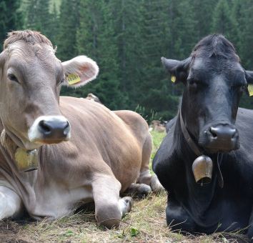
SP SPP 2023-2027

Príručka pre prijímateľa
priamych podpôr

2026
Obsah
Abecedný zoznam použitých skratiek 2
Úvod – všeobecné informácie a upozornenia 3
1. Postup pre podávanie žiadostí cez službu slovensko.sk 4
1.1 Úvodná strana 5
1.2 Identifikačné údaje 5
1.3 Údaje o predkladateľovi žiadosti 5
1.4 Údaje o prijímateľovi 7
1.5 Záväzné vyhlásenia 8
1.6 Typ podpory 8
1.6.1 Špecifikácia k žiadosti o Komplementárnu podporu pre mladého poľnohospodára 9
1.6.2 Špecifikácia k žiadosti o podporu na zlepšenie životných podmienok zvierat podporou pastevného chovu 10
1.6.3 Špecifikácia k žiadosti o podporu na viazanú podporu príjmu 11
1.6.4 Špecifikácia k žiadosti o podporu pre oblasti s prírodnými alebo inými osobitnými obmedzeniami 12
1.6.5 Špecifikácia k žiadosti o podporu na Precízne hnojenie orných pôd – ochrana vodných zdrojov 13
1.6.6 Špecifikácia k žiadosti o podporu na Šetrné hospodárenie na ornej pôde, ovocných sadoch a vo viniciach 13
1.6.7 Špecifikácia k žiadosti o podporu na Ochranu a zachovanie biodiverzity 14
1.6.8 Špecifikácia k žiadosti o podporu na Zatrávňovanie podmáčanej ornej pôdy. 15
1.6.9 Špecifikácia k žiadosti k opatreniu na Ekologické poľnohospodárstvo 16
1.6.10 Špecifikácia k žiadosti o podporu na Založenie agrolesníckeho systému - ochrana a údržba drevín založeného AGS na ornej pôde alebo TTP. 18
1.6.11 Špecifikácia k žiadosti o podporu na Založenie líniových vegetačných prvkov 19
1.7.1 Vyhlásenie na účely §4 NV SR č.435/2022 Z. z. v zn. n. p. 20
1.7.2 Vyhlásenie na účely § 5 NV SR č. 436/2022 Z. z. v zn. n. p. 21
1.8 Záverečné vyhlásenie 22
1.9.1 Zoznam príloh 22
1.9.3 Zoznam členov združenia 22
1.9.4 Údaje o pestovanej konope 23
1.9.5 Podanie povinnej prílohy evidencie prenajatých a vlastných pozemkov 23
1.9.6 Práca v aplikácii Elektronickej evidencie prenajatých a vlastných pozemkov (EPVP) 24
1.9.7 Podávanie zmien v Evidencii vlastných a prenajatých pozemkov 26
1.10. Kontrola žiadosti + nahratie všetkých príloh 28
1.10.1 Potvrdzujúci mail 29
1.11 Žiadosť o zmenu 29
1.11.1 Žiadosť o zmenu Jednotnej žiadosti (JŽ) 30
1.11.2 Žiadosť o úpravu žiadosti o doplnkovú vnútroštátnu platbu na dobytčie jednotky (VDJ) 33
1.11.3 Žiadosť o úpravu žiadostí na podporu na neprojektové opatrenia – zvieratá 34
1.11.4 Úplné stiahnutie žiadosti 36
1.12.1 Agenda priamych podpôr PPA 37
1.13 Žiadosť na Platbu na chov a udržanie ohrozených plemien hospodárskych zvierat 39
1.14 Žiadosť na dobré životné podmienky zvierat 42
1.14.1 Prílohy a vyhlásenie 50
1.14.3 Záväzné vyhlásenia prijímateľa k – Dobré životné podmienky zvierat 51
1.15 Žiadosť na chov zvierat v ekologickej poľnohospodárskej výrobe 53
2. Aplikácia GSAA 56
2.1 Postup pre Zoznam poľnohospodárskych pozemkov v aplikácii GSAA 56
2.1.1 Vysvetlivky k jednotlivým stĺpcom v aplikácii GSAA 58
2.1.2 Nahratie návesky konope 74
3. Záverečné informácie a upozornenia 75
3.1 Tabuľky 76

Abecedný zoznam použitých skratiek
ANC | Podpora pre oblasti s prírodnými obmedzeniami alebo inými osobitnými obmedzeniami
BISS | Základná podpora príjmu v záujme udržateľnosti
Diel | Diel pôdneho bloku (súvislá plocha obhospodarovanej poľnohospodárskej pôdy príslušného druhu pozemku v pôdnom bloku; pôdny blok je základná jednotka evidencie pôdy, ktorá predstavuje súvislú plochu obhospodarovanej poľnohospodárskej pôdy)
DJ | Dobytčia jednotka
FO | Fyzická osoba
GSAA | Geopriestorová žiadosť o podporu v poľnohospodárstve
IACS | Integrovaný administratívny a kontrolný systém
IČO | Identifikačné číslo organizácie
JŽ | Jednotná žiadosť
LPIS | Systém identifikácie poľnohospodárskych pozemkov (Register pôdy)
NV SR | Nariadenie vlády Slovenskej republiky
OR SR | Obchodný register Slovenskej republiky
PČUV | Poradové číslo užívanej výmery
PO | Právnická osoba
RP PPA | Regionálne pracovisko Pôdohospodárskej platobnej agentúry
ÚEV  ZPP  ZPKE | Územie európskeho významu  Zoznam poľnohospodárskych pozemkov  Zoznam prvkov a plôch pre kondicionalitu a eko-schémy
ÚKSÚP | Ústredný kontrolný a skúšobný ústav poľnohospodársky
e-OP | občiansky preukaz s elektronickým čipom

Úvod – všeobecné informácie a upozornenia

Táto príručka poskytuje návod na vypĺňanie elektronických formulárov pre podávanie žiadostí o priame podpory, ako aj podrobné pokyny pre vypĺňanie deklaračnej časti žiadosti prostredníctvom aplikácie GSAA.
Všetci prijímatelia bez rozdielu sú povinní podávať žiadosti o priame podpory výlučne elektronickou formou prostredníctvom formulára portálu slovensko.sk. Pre podávanie je potrebné disponovať občianskym preukazom s elektronickým čipom (ďalej len „e-OP“) a riadiť sa základným usmernením pre prácu na portáli www.slovensko.sk pod hlavičkou „Na stiahnutie".
Informácie a postupy pre vypĺňanie registračného formulára nájdete ako samostatný dokument zverejnený na www.apa.sk.
Informácie uvedené v tejto príručke majú informatívny charakter a nenahrádzajú povinné pravidlá pre poskytovanie podpory v poľnohospodárstve. Aktuálne podmienky pre poskytovanie podpory vyplývajú z platnej legislatívy a sú vysvetlené v jednotlivých usmerneniach, ktoré nájdete na našom webovom sídle www.apa.sk.
Prijímateľovi sa poskytuje Základná podpora príjmu v záujme udržateľnosti (tzv. BISS) na poľnohospodársku plochu, ktorá má viditeľne označené a vymedzené hranice.
- Každý pozemok, ktorý poľnohospodár obhospodaruje a na ktorý požaduje podporu, musí byť v teréne jednoznačne vymedzený (viditeľne ohraničený). Takéto vymedzenie môže byť zrejmé z prirodzených hraníc ako je napr. cesta, potok, odlišný druh pozemku (prirodzená hranica medzi ornou pôdou a trvalým trávnym porastom) alebo osiatie odlišnými plodinami.
- V prípade, ak takéto prirodzené hranice medzi pozemkami jednotlivých prijímateľov (užívateľov pôdy) neexistujú, prijímateľ je povinný viditeľne vymedziť hranice svojho pozemku (napr. kameňom, kolíkom), inak stráca nárok na poskytnutie podpory na takto nevymedzený pozemok, aj keď ho riadne obhospodaruje!
- Oprávnená plocha uvedená v žiadosti musí byť prijímateľovi k dispozícii k 31. máju roka, v ktorom prijímateľ podá žiadosť. Oprávnená plocha uvedená v žiadosti musí zodpovedať vymedzeniu po celý kalendárny rok.
- Na vedenie evidencie dielov pôdnych blokov v zmysle zákona č. 280/2017 Z. z. sa nevzťahuje katastrálny zákon (zákon č. 162/1995 Z. z. v zn. n. p.).
- Prijímateľov, ktorí požadujú akúkoľvek podporu pri pestovaní ovocia (sady a vinohrady) upozorňujeme, aby si zosúladili výmery v registri ovocných sadov a vinohradov (vedených ÚKSÚP-om) resp. v registri prevádzkovateľov v ekologickej poľnohospodárskej výrobe s výmerou, ktorá je uvedená v zozname poľnohospodárskych pozemkov!

Za správne vyplnenie elektronickej žiadosti v súlade s touto príručkou a platnými legislatívnymi predpismi je v plnej miere zodpovedný prijímateľ, a aplikácia GSAA, ktorá slúži na elektronické podávanie deklaračnej časti žiadosti o podporu t. j. zoznamov poľnohospodárskych pozemkov, je k tomu len nápomocná.

1. Postup pre podávanie žiadostí cez službu slovensko.sk
Pre podávanie žiadostí prostredníctvom portálu slovensko.sk je potrebné disponovať e-OP a riadiť sa základným usmernením pre prácu na portáli pod hlavičkou „Na stiahnutie“:
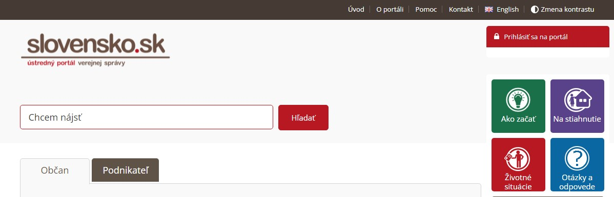

Prijímateľ (resp. predkladateľ) sa prihlási prostredníctvom svojho e-OP na Ústredný portál verejnej správy (ÚPVS) https://www.slovensko.sk/sk/titulna-stranka. Prostredníctvom služby Pôdohospodárskej platobnej agentúry (PPA) „Podávanie jednotnej žiadosti o priame podpory v Pôdohospodárskej platobnej agentúre“.
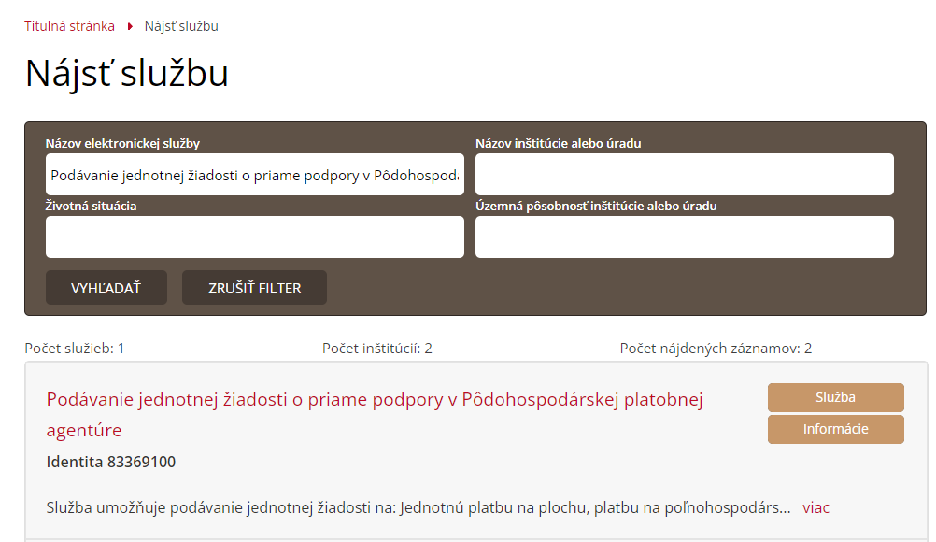
Údaje o mene a priezvisku sú prebraté z e-OP prihláseného používateľa.

K elektronickým žiadostiam na slovensko.sk je tiež zriadený priamy prístup z www.apa.sk, kde si po kliknutí na Priame podpory/Kampaň 2026/Formuláre a elektronické služby (slovensko.sk) vyhľadáte požadovanú službu, napr. „Podávanie jednotnej žiadosti o priame podpory v Pôdohospodárskej platobnej agentúre“. Prihlásite sa prostredníctvom svojho e-OP a ďalej postupujete podľa bodu 1.1.

1.1 Úvodná strana

Po otvorení služby si dôkladne prečítajte zvýraznené informácie. Ak ste obdržali XML súbor z regionálneho pracoviska, nahrajte ho kliknutím na tri bodky.
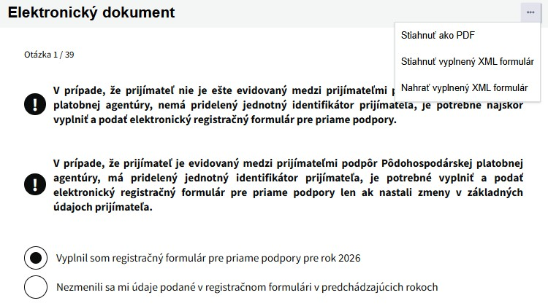

Následne zvoľte jednu z možností „Vyplnil som registračný formulár pre priame podpory pre rok 2026“ alebo „Nezmenili sa mi údaje podané v registračnom formulári v predchádzajúcich rokoch“.

1.2 Identifikačné údaje
Ak ste nahrali vyplnený XML formulár, údaje Vám dotiahne automaticky. V prípade, ak ide o nového prijímateľa, túto časť nevypĺňajte.
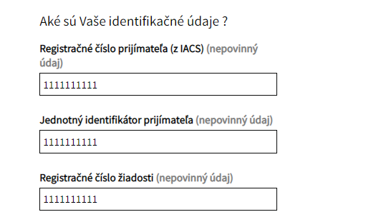

1.3 Údaje o predkladateľovi žiadosti
Následne vyplňte údaje o predkladateľovi žiadosti.
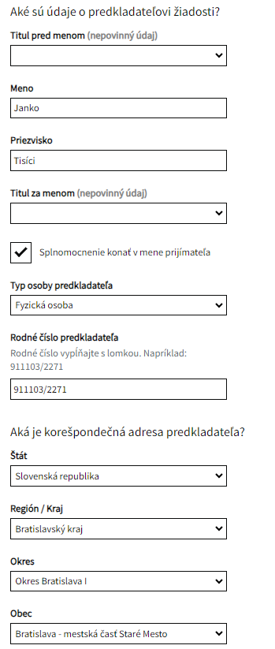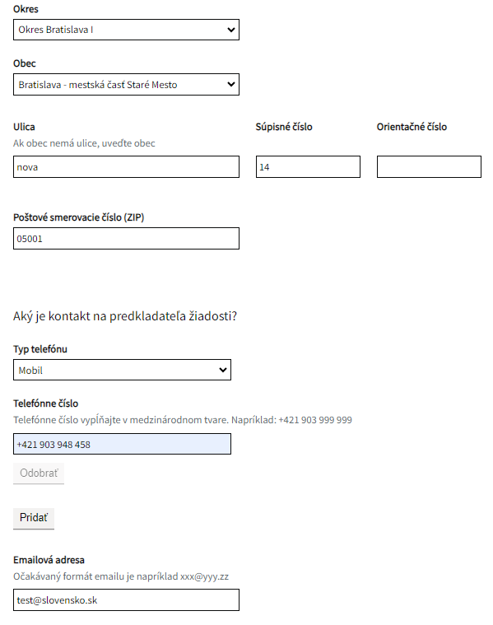
V prípade, ak disponujete plnou mocou, zaškrtnite „Splnomocnenie konať v mene prijímateľa“.
Po zaškrtnutí sa rozbalí formulár, kde najprv vyberiete typ osoby predkladateľa (PO/FO) a vyplníte buď IČO (PO) alebo rodné číslo (FO). Následne vyberiete, akým typom plnej moci disponujete.
Ak zaškrtnete - disponujem generálnou plnou mocou (na všetky úkony v konaní s PPA) - je potrebné vyplniť aj „Dátum od“ (povinné pole) a „Dátum do“ (nepovinné pole), t. j. časové obdobie v ktorom disponujete generálnou plnou mocou.
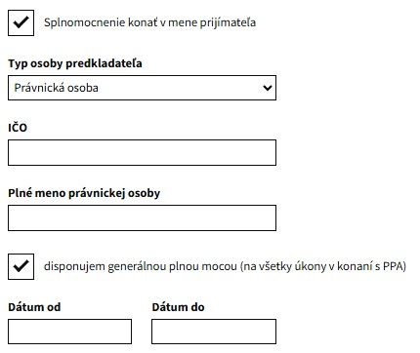
Ak zaškrtnete - disponujem špeciálnou plnou mocou - je potrebné v textovom poli popísať úkony, na ktoré ste splnomocnený.
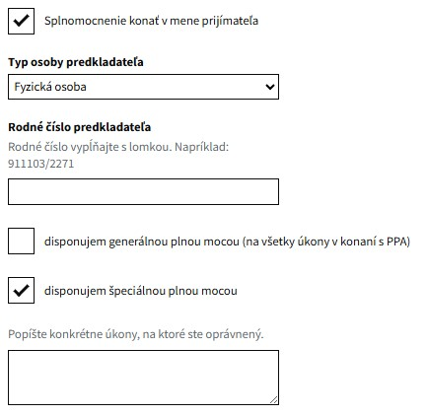

1.4 Údaje o prijímateľovi
Následne je potrebné vyplniť údaje o prijímateľovi, konkrétne: právnu formu, IČO/R. č. a plné meno právnickej osoby.

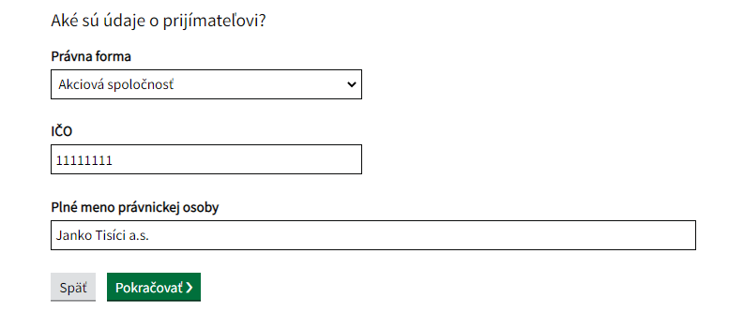
Ďalej vyplňte adresu sídla prijímateľa :
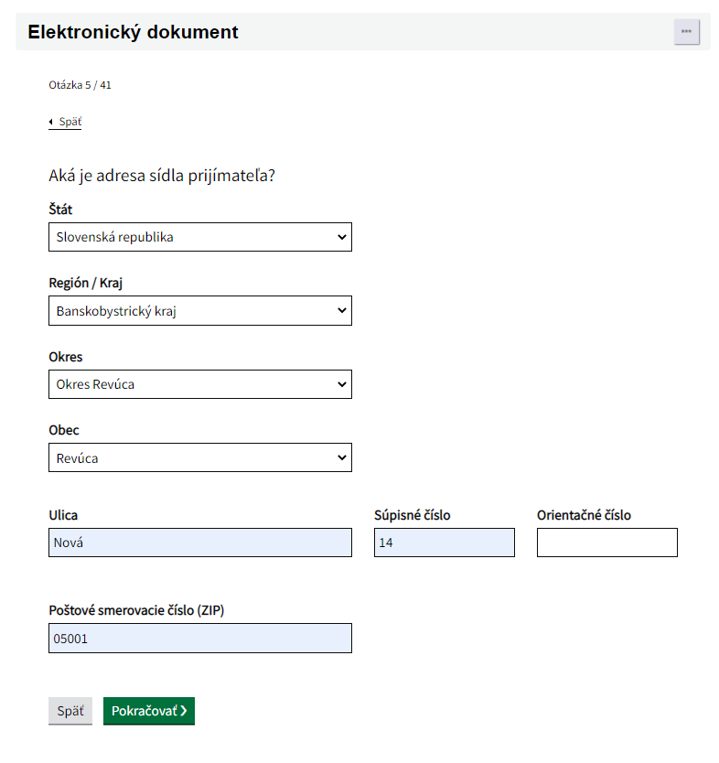

1.5 Záväzné vyhlásenia
Pri niektorých typoch podpory je potrebné vyznačiť záväzné vyhlásenia. Ako príklad uvádzame Záväzné vyhlásenie prijímateľa k Podpore na založenie agrolesníckeho systému a na ochranu a údržbu drevín založeného agrolesníckeho systému. Polia v záväzkových častiach sú povinné a je nutné si ich prečítať!
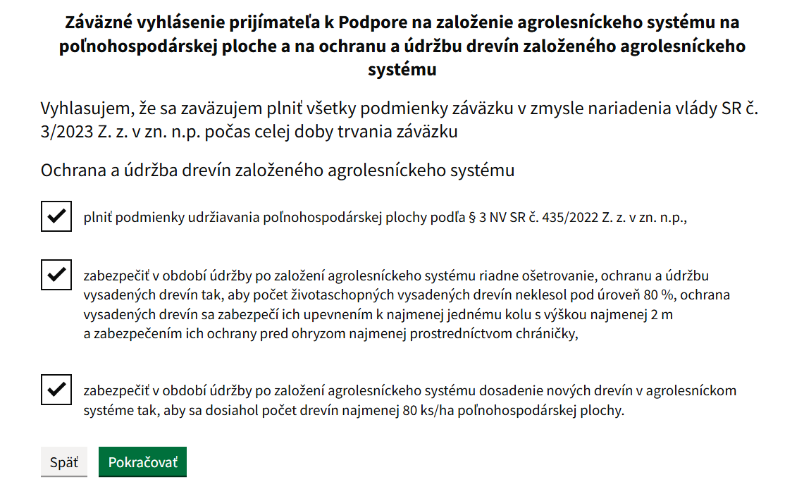

1.6 Typ podpory
Na nasledujúcej strane si zvolíte typ podpory, o ktorú žiadate. Napríklad: základnú podporu príjmu a Viazanú podporu príjmu a podporu na založenie agrolesníckeho systému a na ochranu a údržbu drevín založeného agrolesníckeho systému.
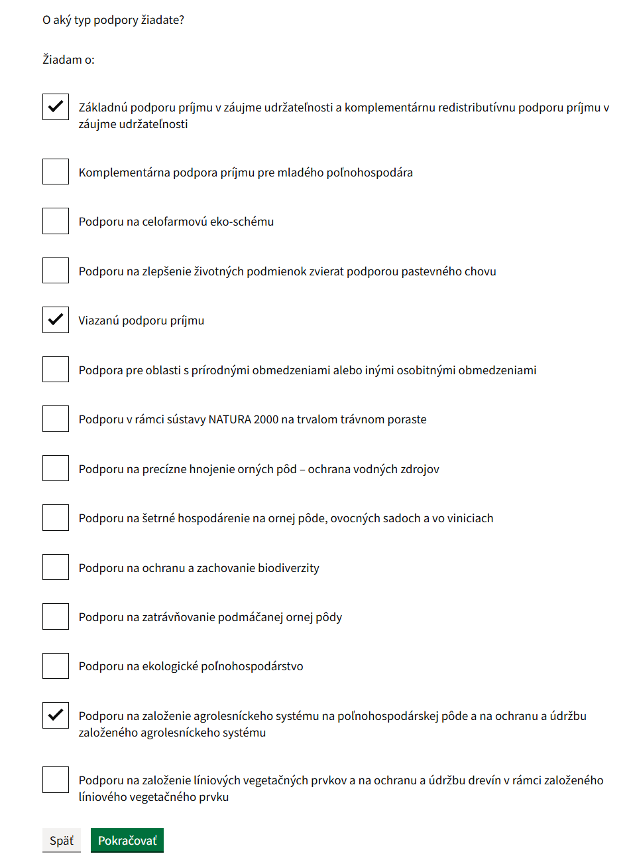

1.6.1 Špecifikácia k žiadosti o Komplementárnu podporu pre mladého poľnohospodára
V prípade, ak žiadate o Komplementárnu podporu pre mladého poľnohospodára, vyznačte v nasledovnom zozname príloh konkrétne doklady, ktoré predkladáte aj s ich názvami a následne ich nezabudnite nahrať.
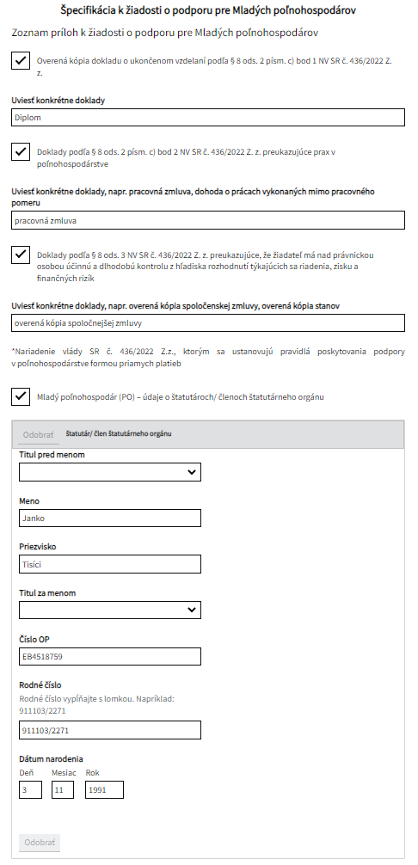
V prípade PO vyplňte údaje o štatutároch/členoch štatutárneho orgánu.

1.6.2 Špecifikácia k žiadosti o podporu na zlepšenie životných podmienok zvierat podporou pastevného chovu
V nasledovnej špecifikácií vyplňte, na ktorú kategóriu zvierat žiadate podporu pastevného chovu.
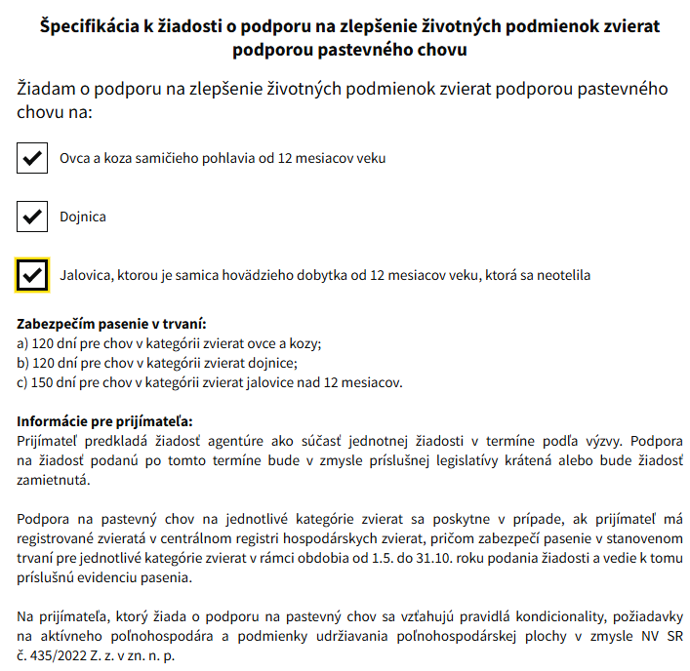
Ďalej uveďte zoznam fariem (ak vstupuje s celou farmou) určených na pastevný chov pre tú kategóriu, o ktorú máte záujem – prvý check-box „Chovy vstupujúce do opatrenia v plnom rozsahu“ Vám sprístupní tabuľku, do ktorej doplníte číslo fariem a vyplníte áno/nie pre kategóriu zvieraťa.
V prípade, že si žiadate aj/len na individuálne ušné značky akejkoľvek kategórie, máte možnosť vstúpiť aj s konkrétnymi ušnými číslami. Zaškrtnite druhý check-box „Ovce/Kozy/Dojnice/Jalovice, s ktorými vstupujem do opatrenia na základe individuálnych čísiel ušných značiek“, ktorý Vám sprístupní tabuľku na doplnenie ušných čísiel jednotlivých kategórií zvierat. V prípade, že prijímateľ vstupuje s celým chovom aj individuálne, do individuálnych ušných značiek nezadáva zvieratá z tohto chovu.
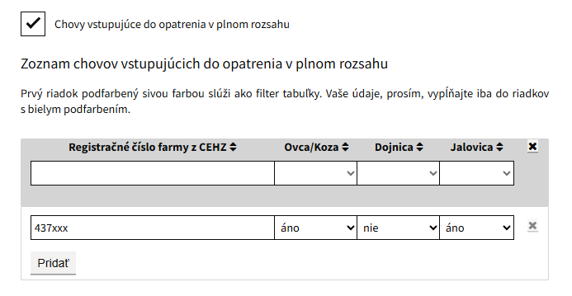
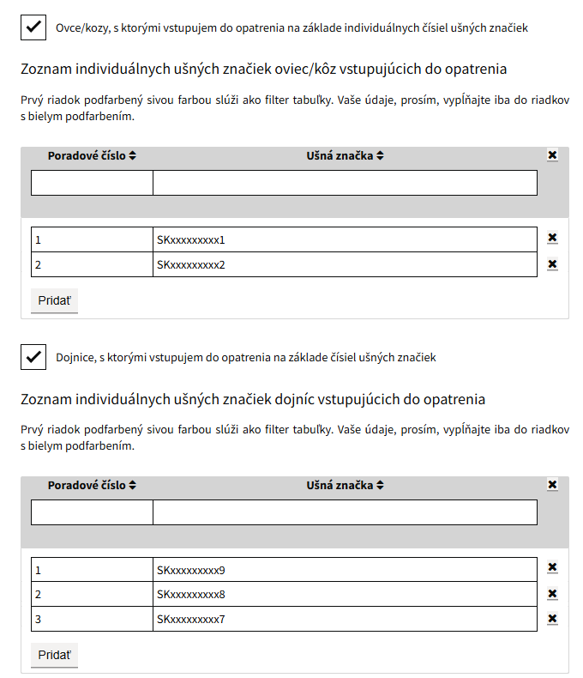

1.6.3 Špecifikácia k žiadosti o podporu na viazanú podporu príjmu
Najprv si v špecifikácií k žiadosti o podporu na viazanú podporu príjmu vyznačte, o ktorú podporu žiadate.
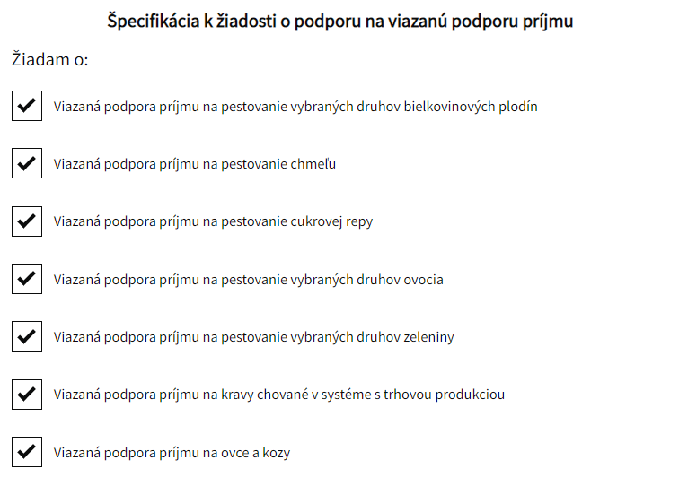

V prípade, že si žiadate o jednu, prípadne obe podpory na zvieratá, je nutné vložiť registračné číslo farmy z CEHZ, s ktorým chcete plniť podmienky.
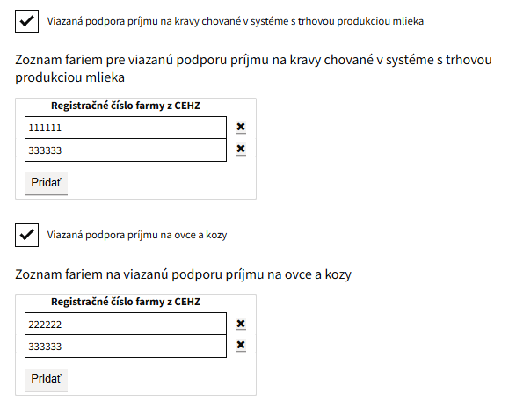

1.6.4 Špecifikácia k žiadosti o podporu pre oblasti s prírodnými alebo inými osobitnými obmedzeniami
Vyberte jednu z možností pri špecifikácií pre oblasti s prírodnými alebo inými osobitnými obmedzeniami. Povinná je jedna z možností.
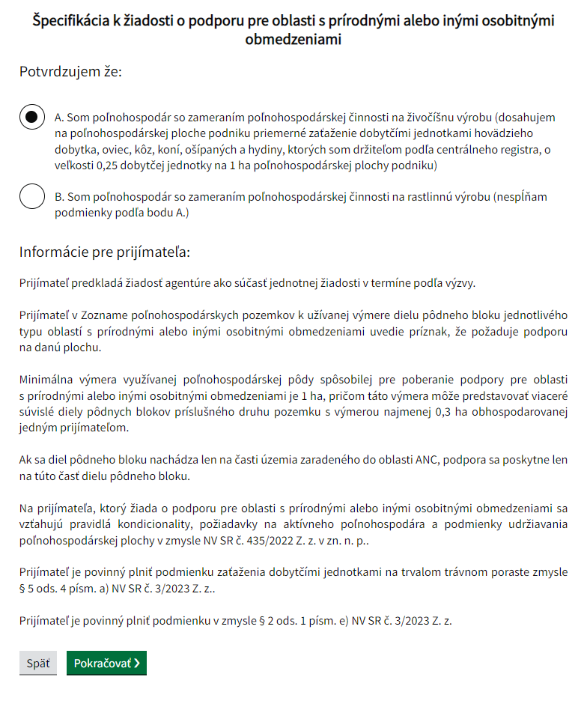

1.6.5 Špecifikácia k žiadosti o podporu na Precízne hnojenie orných pôd – ochrana vodných zdrojov
Pre aktuálnu kampaň je možný vstup do nových trojročných záväzkov tohto opatrenia. V prípade, že ste už boli v predchádzajúcom roku do záväzku zaradený, v aktuálnom roku môžete požiadať o
- rozšírenie,
- zmenu záväzku.
Pri každom z nich je nutné zároveň zakliknúť aj, že žiadate o podporu.
Prijímateľ, ktorý bol v predchádzajúcom roku zaradený a pokračuje vo svojom záväzku bez zmien, vyznačí len, že žiada o podporu.

Poznámka: Ak iba znižujete výmeru záväzku, nepovažuje sa to za zmenu záväzku. V takom prípade len zakliknete, že žiadate o podporu. Za zmenu záväzku sa považuje len prechod z jedného opatrenia/operácie na iné.

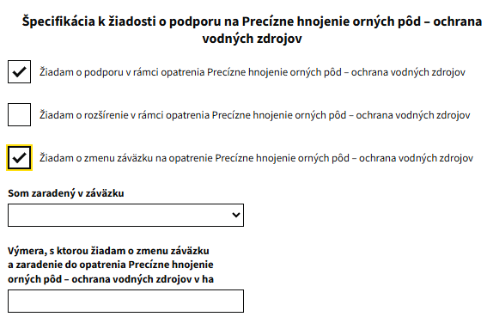
V prípade, že ste boli zaradený v inom záväzku ako Precízne hnojenie orných pôd pri ochrane vodných zdrojov a žiadate o zmenu opatrenia z toho záväzku na Precízne hnojenie orných pôd, zaznačte Žiadam o zmenu záväzku na opatrenie Precízne hnojenie orných pôd pri ochrane vodných zdrojov.
Vyberte si z ponúkaných možností záväzok, v ktorom ste aktuálne zaradený.
Uveďte výmeru, s ktorou žiadate o zmenu záväzku.
Následne je potrebné súhlasiť so všetkými záväzkovými časťami prislúchajúcimi k tomuto opatreniu a všetkým jeho pod opatreniam.

1.6.6 Špecifikácia k žiadosti o podporu na Šetrné hospodárenie na ornej pôde, ovocných sadoch a vo viniciach
Pre aktuálnu kampaň je možný vstup do nových trojročných záväzkov tohto opatrenia. V prípade, že ste už boli v predchádzajúcom roku do záväzku zaradený, v aktuálnom roku môžete požiadať o
- rozšírenie,
- zmenu záväzku.
Pri každom z nich je nutné zároveň zakliknúť aj, že žiadate o podporu.
Prijímateľ, ktorý bol v predchádzajúcom roku zaradený a pokračuje vo svojom záväzku bez zmien, zaklikne len, že žiada o podporu.

Poznámka: Ak iba znižujete výmeru záväzku, nepovažuje sa to za zmenu záväzku. V takom prípade len zakliknete, že žiadate o podporu. Za zmenu záväzku sa považuje len prechod z jedného opatrenia/operácie na iné.

V prípade, že ste boli zaradený v inom záväzku ako Šetrné hospodárenie na ornej pôde, ovocných sadoch a vo viniciach a žiadate si o zmenu opatrenia z toho záväzku na Šetrné hospodárenie na ornej pôde, ovocných sadoch a vo viniciach, zaznačte Žiadam o zmenu záväzku na opatrenie Šetrné hospodárenie na ornej pôde, ovocných sadoch a vo viniciach.
Vyberte si z ponúkaných možností záväzok, v ktorom ste aktuálne zaradený.
Uveďte výmeru, s ktorou žiadate o zmenu záväzku. Vyberte si na čo žiadate v rámci opatrenia:
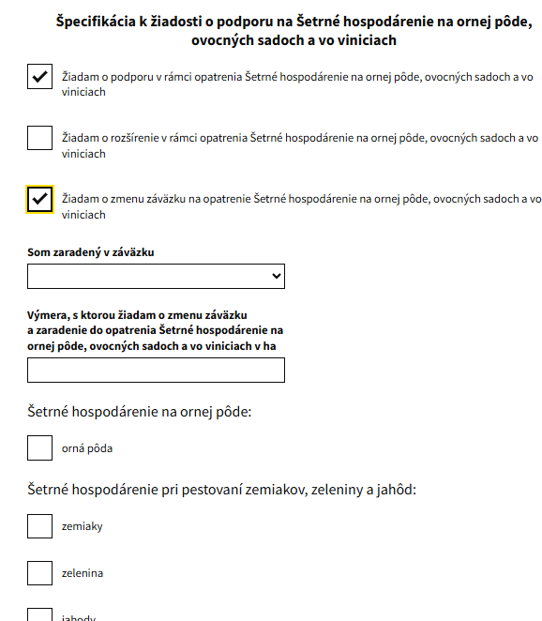

Následne je potrebné súhlasiť so všetkými záväzkovými časťami prislúchajúcimi k tomuto opatreniu a všetkým jeho pod opatreniam.

1.6.7 Špecifikácia k žiadosti o podporu na Ochranu a zachovanie biodiverzity
Pre aktuálnu kampaň nie je možný vstup do nových záväzkov tohto opatrenia. V prípade, že ste už boli v predchádzajúcom roku do záväzku zaradený, v aktuálnom roku môžete požiadať o
- rozšírenie,
- zmenu záväzku.
Pri každom z nich je nutné zároveň zakliknúť aj, že žiadate o podporu.
Prijímateľ, ktorý bol v predchádzajúcom roku zaradený a pokračuje vo svojom záväzku bez zmien, zaklikne len, že žiada o podporu.
Poznámka: Ak iba znižujete výmeru záväzku, nepovažuje sa to za zmenu záväzku. V takom prípade len zakliknete, že žiadate o podporu. Za zmenu záväzku sa považuje len prechod z jedného opatrenia/operácie na iné.

V prípade, že ste boli zaradený v inom záväzku ako Ochrana a zachovanie biodiverzity a žiadate o zmenu opatrenia z toho záväzku na Ochranu a zachovanie biodiverzity, zaznačte Žiadam o zmenu záväzku na opatrenie Ochrana a zachovanie biodiverzity.
Vyberte si z ponúkaných možností záväzok, v ktorom ste aktuálne zaradený.
Uveďte výmeru, s ktorou žiadate o zmenu záväzku. Vyberte, na čo žiadate v rámci opatrenia:

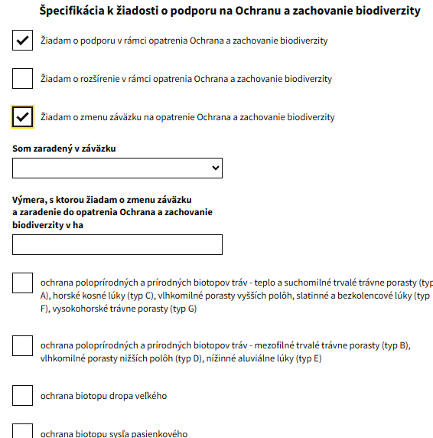

Následne je potrebné súhlasiť so všetkými záväzkovými časťami prislúchajúcimi k tomuto opatreniu a všetkým jeho pod opatreniam.

1.6.8 Špecifikácia k žiadosti o podporu na Zatrávňovanie podmáčanej ornej pôdy.
Pre aktuálnu kampaň je možný vstup do nových trojročných záväzkov tohto opatrenia. V prípade, že ste už boli v predchádzajúcom roku do záväzku zaradený, v aktuálnom roku môžete požiadať o
- rozšírenie,
- zmenu záväzku.
Pri každom z nich je nutné zároveň zakliknúť aj, že žiadate o podporu.
Prijímateľ, ktorý bol v predchádzajúcom roku zaradený a pokračuje vo svojom záväzku bez zmien, zaklikne len, že žiada o podporu.
Poznámka: Ak iba znižujete výmeru záväzku, nepovažuje sa to za zmenu záväzku. V takom prípade len zakliknete, že žiadate o podporu. Za zmenu záväzku sa považuje len prechod z jedného opatrenia/operácie na iné.

V prípade, že ste boli zaradený v inom záväzku ako Zatrávňovanie podmáčanej ornej pôdy a žiadate o zmenu opatrenia z toho záväzku na Zatrávňovanie podmáčanej ornej pôdy, zaznačte Žiadam o zmenu záväzku na opatrenie Zatrávňovanie podmáčanej ornej pôdy.
Vyberte si z ponúkaných možností záväzok, v ktorom ste aktuálne zaradený.
Uveďte výmeru, s ktorou žiadate o zmenu záväzku.
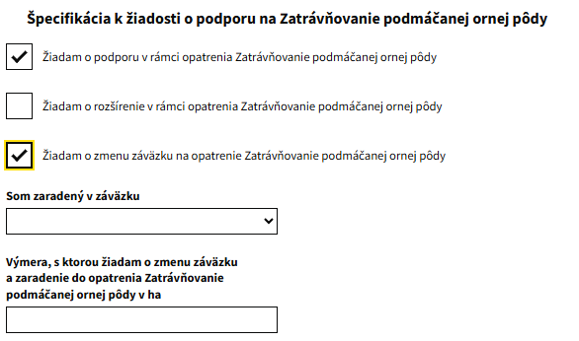
Následne je potrebné súhlasiť so všetkými záväzkovými časťami prislúchajúcimi k tomuto opatreniu a všetkým jeho podopatreniam.

1.6.9 Špecifikácia k žiadosti k opatreniu na Ekologické poľnohospodárstvo
V prípade, že vstupujete do záväzku prvýkrát (v roku 2026 je možné sa zaradiť do nového dvojročného záväzku), zakliknete, že žiadate o zaradenie. V prípade, že ste už boli v predchádzajúcom roku do záväzku zaradený, v aktuálnom roku môžete požiadať o
- rozšírenie,
- zmenu záväzku.
Pri každom z nich je nutné zároveň zakliknúť aj, že žiadate o podporu.
Prijímateľ, ktorý bol v predchádzajúcom roku zaradený a pokračuje vo svojom záväzku bez zmien, zaklikne len, že žiada o podporu.

Poznámka: Ak iba znižujete výmeru záväzku, nepovažuje sa to za zmenu záväzku. V takom prípade len zakliknete, že žiadate o podporu. Za zmenu záväzku sa považuje len prechod z jedného opatrenia/operácie na iné.

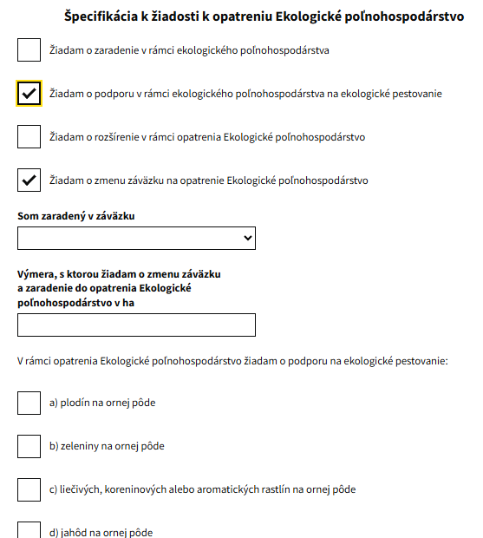
Poznámka: Žiadosť zaradená do operácie ekologické pestovanie na trvalých trávnych porastoch s vyšším prínosom k špecifickým cieľom sa od 1. januára 2026 považuje za žiadosť na operáciu ekologické pestovanie na trvalých trávnych porastoch so základným prínosom k špecifickým cieľom. Rovnako sa to týka aj zmeny opatrenia/operácie.

V prípade, že ste boli zaradený v inom záväzku ako Ekologické poľnohospodárstvo a žiadate o zmenu opatrenia z toho záväzku na Ekologické poľnohospodárstvo, zaznačte Žiadam o zmenu záväzku na opatrenie Ekologické poľnohospodárstvo.
Vyberte si z ponúkaných možností záväzok, v ktorom ste aktuálne zaradený. Uveďte výmeru, s ktorou žiadate o zmenu záväzku.
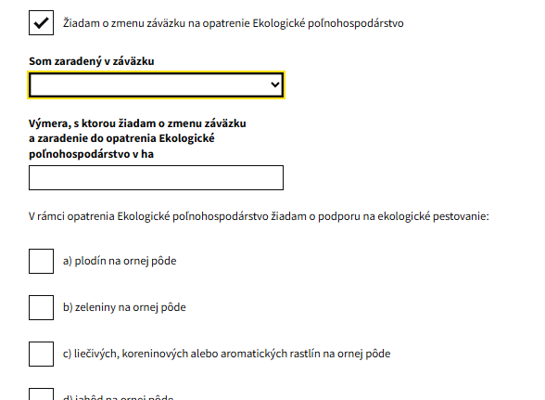

Uveďte výmeru, s ktorou žiadate vstúpiť do Ekologického poľnohospodárstva v rámci zmeny opatrenia a vyberte si operáciu, do ktorej žiadate vstúpiť.
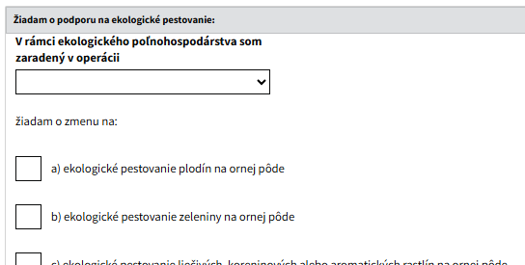
Pri označení žiadanej podpory sa otvorí okno, v ktorom uvediete výmeru, s ktorou si žiadate o zmenu operácie.
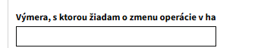
Následne je potrebné súhlasiť so všetkými záväzkovými časťami prislúchajúcimi k tomuto opatreniu a všetkým jeho podopatreniam.

1.6.10 Špecifikácia k žiadosti o podporu na Založenie agrolesníckeho systému - ochrana a údržba drevín založeného AGS na ornej pôde alebo TTP.
Ak ste podali v minulosti žiadosť o založenie agrolesníckeho systému, nezabudnite si požiadať o podporu na ochranu a údržbu agrolesníckeho systému. Nezabudnite podať grafickú prílohu a zoznam poľnohospodárskych pozemkov, na ktoré si žiadate uvedenú podporu prostredníctvom GSAA.
Poznámka: Ak iba znižujete výmeru záväzku, nepovažuje sa to za zmenu záväzku. V takom prípade len zakliknete, že žiadate o podporu. Za zmenu záväzku sa považuje len prechod z jedného opatrenia/operácie na iné.

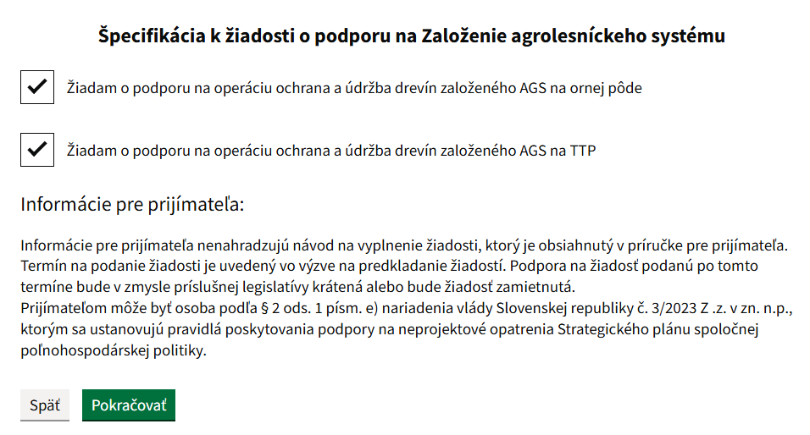
Následne je potrebné súhlasiť s prislúchajúcimi záväzkovými časťami vzťahujúcimi sa ku každej podpore prislúchajúcej tomuto opatreniu a všetkým jeho pod opatreniam.

1.6.11 Špecifikácia k žiadosti o podporu na Založenie líniových vegetačných prvkov
Ak ste podali v minulosti žiadosť o založenie líniového vegetačného prvku, nezabudnite si požiadať o podporu na ochranu a údržbu líniového vegetačného prvku. Nezabudnite podať grafickú prílohu a zoznam poľnohospodárskych pozemkov, na ktoré si žiadate uvedenú podporu prostredníctvom GSAA.
Poznámka: Ak iba znižujete výmeru záväzku, nepovažuje sa to za zmenu záväzku. V takom prípade len zakliknete, že žiadate o podporu. Za zmenu záväzku sa považuje len prechod z jedného opatrenia/operácie na iné.

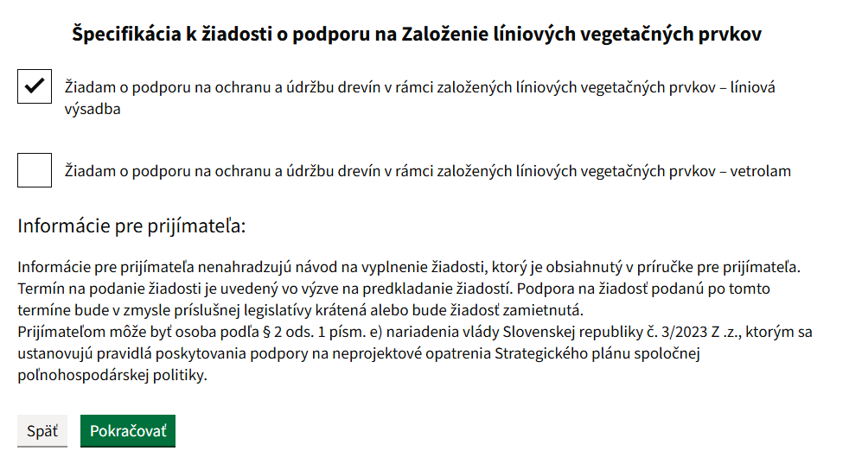
Následne je potrebné súhlasiť s prislúchajúcimi záväzkovými časťami vzťahujúcimi sa ku každej podpore prislúchajúcej tomuto opatreniu a všetkým jeho podopatreniam.

Vyhlásenie/veľkosť podniku prijímateľa
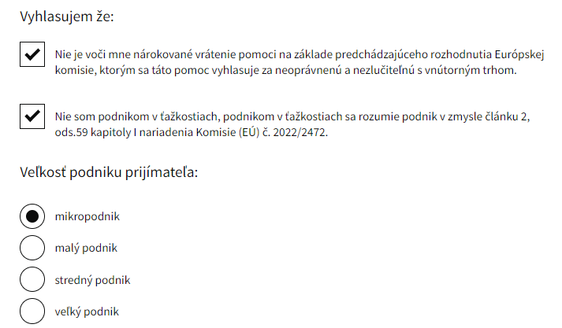

1.7.1 Vyhlásenie na účely §4 NV SR č.435/2022 Z. z. v zn. n. p.
Pri vypĺňaní vyhlásenia vyznačíte krížikom len jednu možnosť (a až i), t. j. akým spôsobom spĺňate podmienky na stanovenie aktívneho poľnohospodára.
V prípade, že ste vyznačili možnosť a) alebo b), je potrebné vyplniť aj celkovú sumu príjmov, sumu príjmov z poľnohospodárskych činností, sumu príjmov z nepoľnohospodárskych činností a sumu ostatných príjmov (príjem z lesníckej činnosti, príjem súvisiaci s činnosťou na ochranu prírody a krajiny). Následne je potrebné nahrať aj prílohy k aktívnemu poľnohospodárovi (napr. súpis účtovných dokladov preukazujúcich jednotlivé deklarované príjmy).
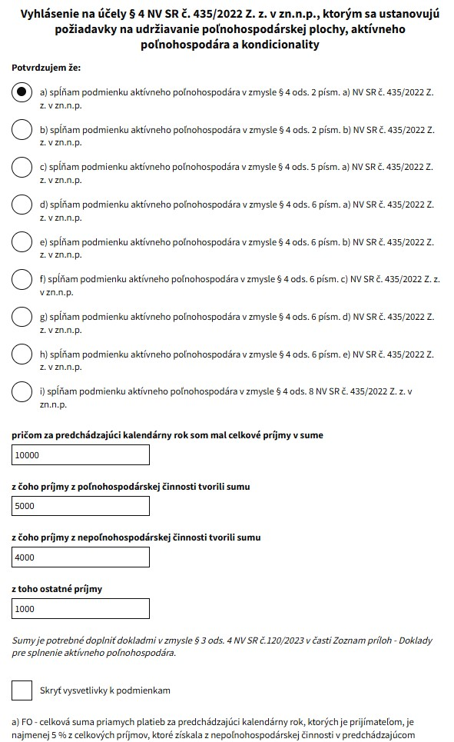
V prípade, že ste vyznačili možnosť a) alebo b), ale zároveň ste požiadali o odklad daňového priznania, resp. do času podania žiadosti ste daňové priznanie nepodali, je potrebné vyplniť predbežné sumy, ktorými disponujete v čase podávania žiadosti. Následne je potrebné priložiť do príloh oznámenie o predĺžení lehoty na podanie daňového priznania ako povinnú prílohu spolu s predbežným zoznamom jednotlivých príjmov, ktorý preukazuje splnenie podmienky aktívneho poľnohospodára. Nezabudnite vyplniť dátum odloženého daňového priznania na ďalšej strane formulára – bod 1.7.2.
Po podaní daňového priznania je potrebné prostredníctvom služby Podávanie zmien k žiadostiam priamych podpôr v Pôdohospodárskej platobnej agentúre spolu s aktualizovanými prílohami predložiť: Potvrdenie o podaní daňového priznania v termíne po podaní žiadosti a prípadne aktualizované súpisy účtovných dokladov (ak je to relevantné) s vyznačenými zmenami a doplneniami v nich. Obdobne postupujte, v prípade odkladu účtovnej závierky.
Ak spĺňate podmienku aktívneho poľnohospodára podľa možnosti h), je potrebné vyplniť aj sumu vlastnej rastlinnej produkcie a nahrať prílohu (napr. súpis účtovných dokladov preukazujúcich výnosy vlastnej produkcie rastlinnej výroby).
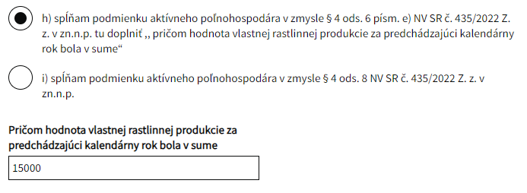

1.7.2 Vyhlásenie na účely § 5 NV SR č. 436/2022 Z. z. v zn. n. p.
V prípade ak si v rámci roku podania žiadosti uplatňujete započítanie nižšie uvedených odpočítateľných nákladov v zmysle § 5 ods. 1 NV SR č. 436/2022 Z. z. vyplňte nasledovné polia.
V prípade, že si mzdové náklady nechcete uplatniť, je potrebné to takisto vyznačiť.
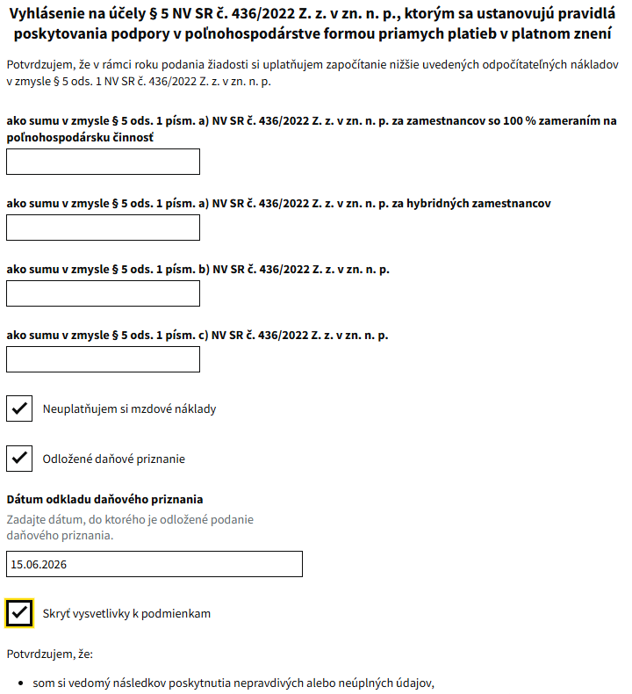

Rovnako vyznačte, ak ste požiadali o odklad daňového priznania a vyplňte dátum odkladu. V závere žiadosti nezabudnite do Príloh nahrať e Oznámenie o predĺžení lehoty na podanie daňového priznania.

1.8 Záverečné vyhlásenie
V záverečnom vyhlásení je povinné súhlasiť s týmito atribútmi.
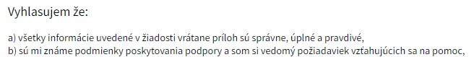

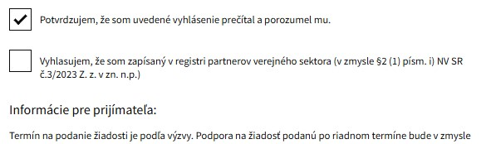

1.9.1 Zoznam príloh
Zoznam všetkých príloh: prílohy sa Vám zobrazia podľa toho, o ktorú podporu žiadate.
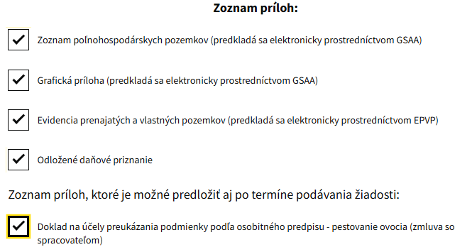

1.9.3 Zoznam členov združenia
Vyplňte zoznam členov združenia.
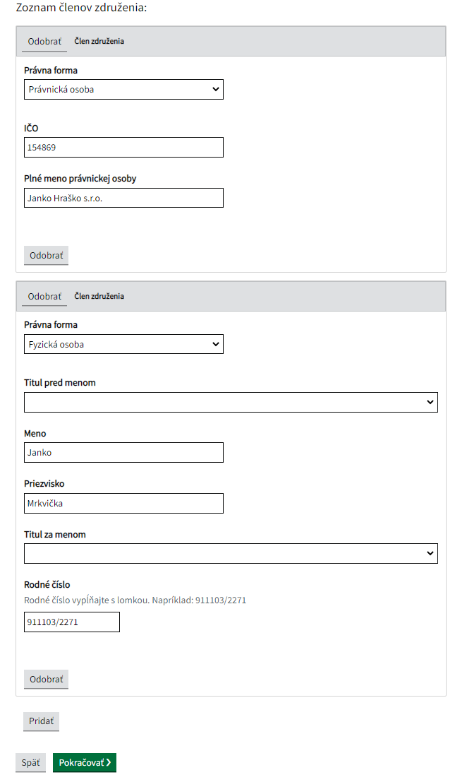

1.9.4 Údaje o pestovanej konope
Údaje o pestovanej konope - návesku konope v kampani 2026 prijímatelia nahrávajú cez aplikáciu GSAA, viď. kapitola 2.1.2. Nahrať návesku konope je možné až po riadnom podaní GSAA.

1.9.5 Podanie povinnej prílohy evidencie prenajatých a vlastných pozemkov
Vyznačte, že ste si uvedené informácie o podávaní evidencie prečítali :
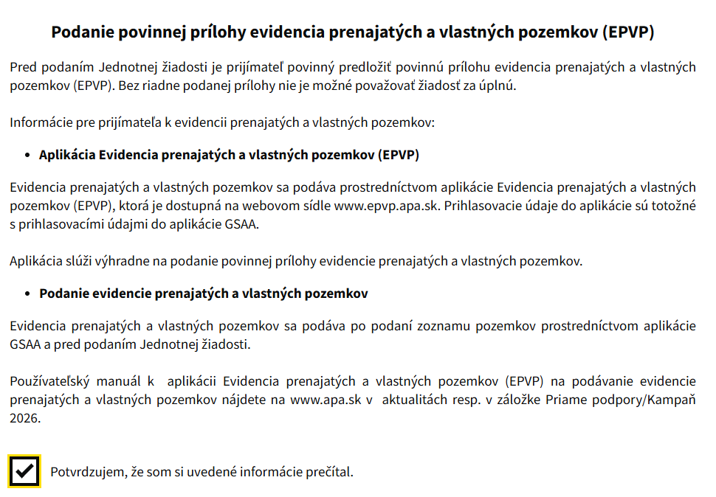
Evidenciu užívateľských vzťahov, t. j. evidenciu prenajatých a vlastných pozemkov prijímateľ predkladá prostredníctvom aplikácie Elektronickej evidencie prenajatých a vlastných pozemkov (EPVP), do ktorej sa prihlási prihlasovacími údajmi, ktoré používa do aplikácie GSAA. Aplikácia je dostupná na https://epvp.apa.sk/ep
Evidenciu prenajatých a vlastných pozemkov je potrebné predložiť po podaní zoznamu pozemkov prostredníctvom aplikácie GSAA a pred podaním Jednotnej žiadosti.
Po podaní povinnej prílohy v EPVP bude prijímateľ informovaný potvrdzujúcim e-mailom.

1.9.6 Práca v aplikácii Elektronickej evidencie prenajatých a vlastných pozemkov (EPVP)
Upozornenie: Pre podrobnejšie informácie a postupy pre prácu v aplikácii EPVP odporúčame využiť Používateľský manuál Elektronická evidencia, ktorý je k dispozícii na stiahnutie na stránke https://www.apa.sk/eevidencia-pozemkov, alebo priamo v aplikácii EPVP.

Pre podanie evidencie použite dokument vo formáte Excel, ktorý je k dispozícii na stiahnutie na www.apa.sk, aj priamo v aplikácii. Po stiahnutí je potrebné dokument vyplniť údajmi o pozemkoch.

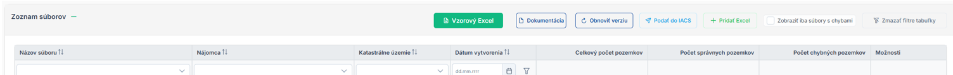

Aplikácia EPVP slúži na podanie dokumentu, ktorý predstavuje vašu evidenciu prenajatých a vlastných pozemkov.
Aplikácia spracuje údaje, ktoré ste do nej prostredníctvom Excel súboru vložili a upozorní Vás na prípadné chyby, ktoré je potrebné odstrániť. Proces pozostáva z nasledovných krokov:
Zadanie prihlasovacích údajov
V tomto kroku vyplňte prihlasovacie údaje, prostredníctvom ktorých sa prihlasujete do aplikácie GSAA.
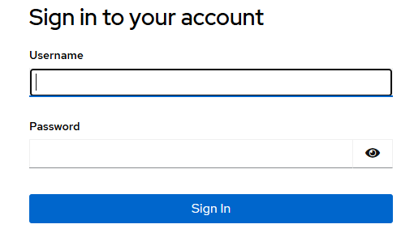

Načítanie súborov vo formáte MS Excel
Po prihlásení do aplikácie sa Vám zobrazia dve tabuľky:
- tabuľka, ktorá obsahuje zoznam súborov z poslednej podanej, resp. rozpracovanej verzie,
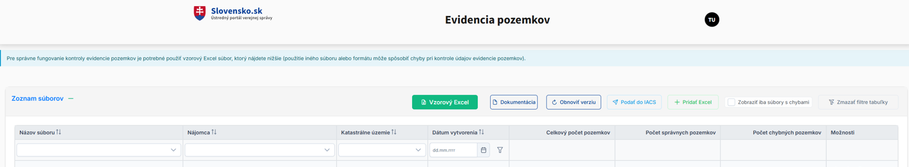
- tabuľka, ktorá obsahuje všetky záznamy zo súborov z poslednej podanej verzie, rozdelená na správne a chybné záznamy.
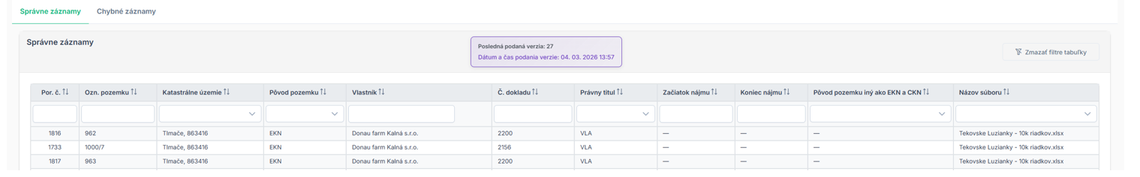
V tomto kroku budete môcť:
- stiahnuť si vzorový Excel
- stiahnuť si používateľský manuál EPVP
- obnoviť si stav na poslednú podanú verziu
- podať si novú verziu
- pridať nový súbor
- zobraziť iba súbory s chybami
- zmazať filtre z tabuľky
- stiahnuť súbor, nahradiť súbor, alebo zmazať súbor
- zbaliť alebo rozbaliť tabuľku.

Nahrávanie súboru
Pred začatím nahrávania súboru musíte pripraviť Excel súbor podľa predpísaného vzoru:
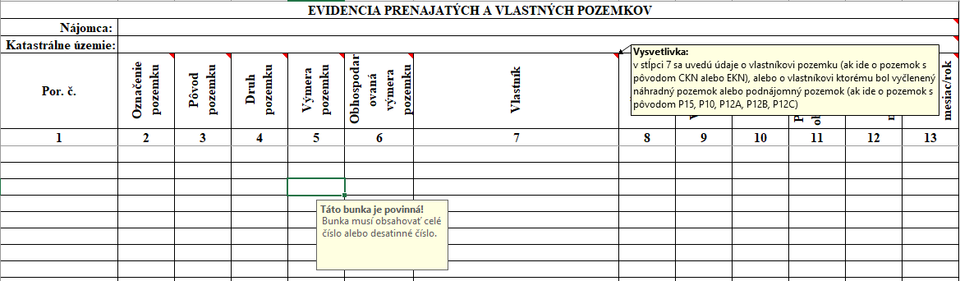

Prednastavenú štruktúru údajov je potrebné dodržať, nakoľko aplikácia túto štruktúru vyžaduje pre správnu kontrolu.
Požadovaný formát elektronickej evidencie:
- jedno katastrálne územie sa rovná jednému Excel súboru a jednému hárku (viac ako jeden hárok v Excel súbore nebude akceptovaný)
- názov súboru bude mať štruktúru: ČisloKatastrálnehoUzemia_NázovkastrálnehoÚzemia-poradovéčíslo.xlsx
- napr.: 805556_ruzinov-1.xlsx
- jeden Excel súbor bude môcť obsahovať maximálne 5 000 riadkov
- ak bude prijímateľov Excel súbor obsahovať viac ako 5 000 riadkov (za katastrálne územie), vytvorí si ďalší Excel súbor a označí ho tým istým názvom a číslom katastrálneho územia, ku ktorému pridá nasledujúce poradové číslo:
- napr.: 805556_ruzinov-2.xlsx, 805556_ruzinov-3.xlsx, atď.

Kontrola súboru
Po nahratí správne pripraveného súboru stlačíte tlačidlo
Aplikácia následne overí štruktúru dát v nahratom Excel súbore. 

Po kontrole súboru sa Vám zobrazí zhrnutie validácie daného súboru:
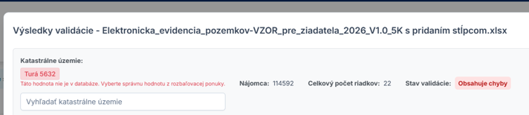

V prípade, že Vám aplikácia nehlási žiadne chyby, je vaša evidencia správna a pripravená na predloženie v rámci formulára Jednotnej žiadosti.

1.9.7 Podávanie zmien v Evidencii vlastných a prenajatých pozemkov
Pre vykonanie zmeny v elektronickej evidencii pozemkov navštívte stránku Ústredného portálu verejnej správy (www.slovensko.sk). Pomocou funkcie „Nájsť službu“ vyhľadajte formulár s názvom „Podávanie zmien k žiadostiam priamych podpôr v Pôdohospodárskej platobnej agentúre“.
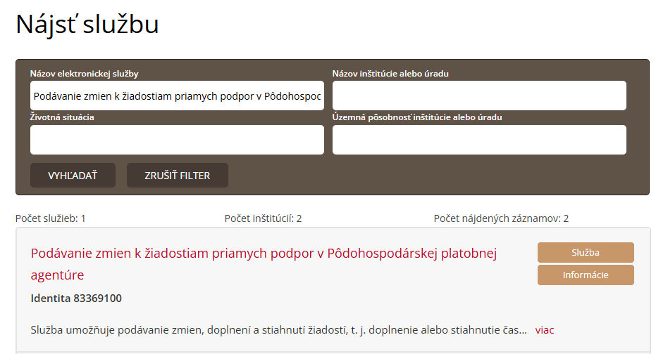
Následne vyplňte identifikačné údaje: Jednotný identifikátor prijímateľa (PPAID), Registračné číslo žiadosti a Číslo spisu Jednotnej žiadosti.
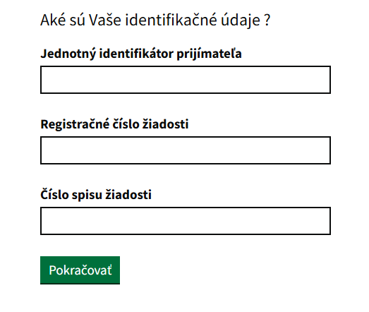
V rámci formulára na stránke ÚPVS vyberte možnosť „Žiadosť o úpravu Jednotnej žiadosti“

Na nasledujúcej strane vyberte možnosť „Žiadam o zmenu evidencie vlastných a prenajatých pozemkov“ a kliknite na tlačidlo „Pokračovať“.
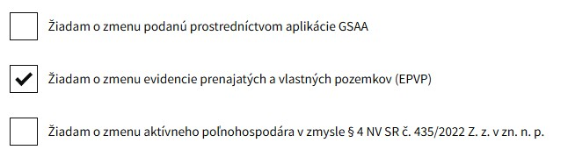

Prečítajte si informácie k zmene elektronickej evidencie prenajatých a vlastných pozemkov a následne vyznačte, že ste sa s nimi oboznámili.
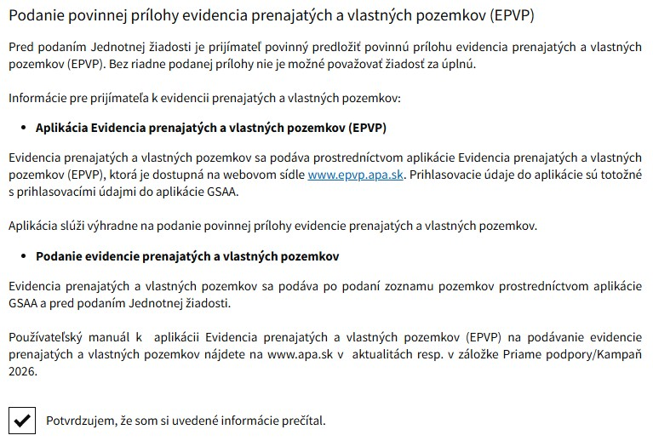
UPOZORNENIE: Predkladajte vždy kompletnú evidenciu prenajatých a vlastných pozemkov prostredníctvom aplikácie EPVP – všetky Excel súbory, aj tie, pri ktorých nedošlo k žiadnej zmene.

1.10. Kontrola žiadosti + nahratie všetkých príloh
Na záver žiadosť skontrolujte a priložte všetky potrebné prílohy. Nezabudnite žiadosť podpísať KEP-om!
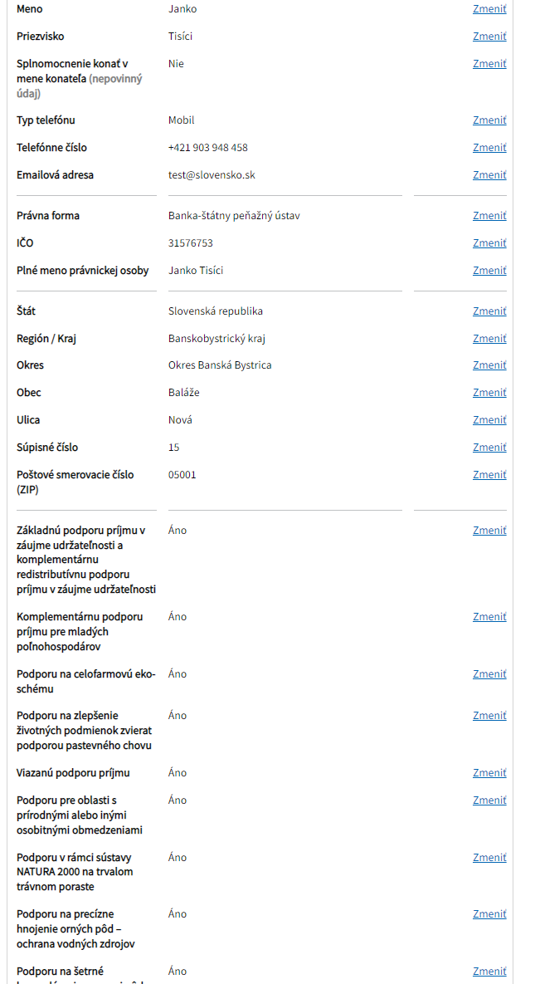
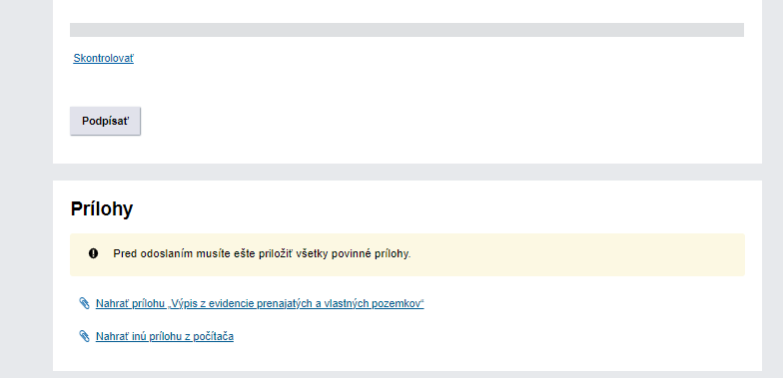
Po podpísaní nezabudnite žiadosť odoslať kliknutím na Odoslať!
UPOZORNENIE: Pri podpisovaní elektronických formulárov alebo prílohy, kde je potrebná elektronická autorizácia (el. podpis) KEPom (kvalifikovaným elektronickým podpisom) zo strany prijímateľa, je nutné, aby pred odoslaním podania prijímateľ vykonal el. autorizáciu všetkými konajúcimi osobami v zmysle OR SR, zmluve o spoločenstve, registra pozemkových spoločenstiev alebo obdobného dokumentu.
Ak e-formulár obsahuje priložené dokumenty (prílohy), ktoré sú el. autorizované (el. podpísané) orgánom štátnej správy alebo inou osobou ako prijímateľom, je potrebné ich nahrať vo formáte, ktorý uchová elektronickú autorizáciu (el. podpis) predmetných subjektov (formát ASICE - bližšie informácie na slovensko.sk alebo na ich podpore). V prípade listinného dokumentu, ktorý bol podpísaný ručným podpisom (prijímateľom, inou osobou alebo orgánom štátnej správy) je možné využiť na elektronickú komunikáciu konverziu alebo zaručenú konverziu v zmysle § 35 zákona č. 305/2013 Z. z. (zákon o e-Governmente).

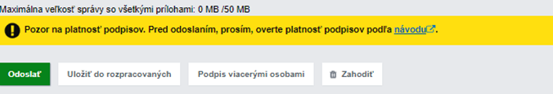

1.10.1 Potvrdzujúci mail
Po prijatí vašej žiadosti Vám na Vami uvedenú emailovú adresu príde správa o prijatí žiadosti.
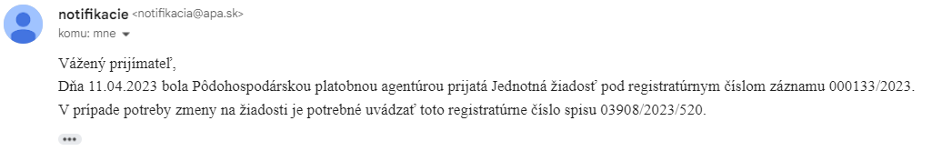

1.11 Žiadosť o zmenu
Prijímateľ (resp. predkladateľ) sa prihlási prostredníctvom svojho e-OP na ÚPVS https://www.slovensko.sk/sk/titulna-stranka. Prostredníctvom služby Pôdohospodárskej platobnej agentúry (PPA) „Podávanie zmien k žiadostiam priamych podpôr v Pôdohospodárskej platobnej agentúre“ sa zobrazí formulár, ktorý prijímateľ vyplní.
Prihlasovanie do žiadosti o zmenu prebieha obdobne ako pri klasickej žiadosti, viď. kapitola 1.2 až 1.4. V ďalšom kroku prijímateľ vyznačí, akú zmenu ide vykonať.
Upozornenie: V prípade, že chcete vykonať zmenu viacerých žiadostí, je potrebné vyplniť a zaslať každú žiadosť zvlášť, formulár Vás na to upozorní.

1.11.1 Žiadosť o zmenu Jednotnej žiadosti (JŽ)
V prípade, že chcete meniť Jednotnú žiadosť, zakliknete nasledovne :
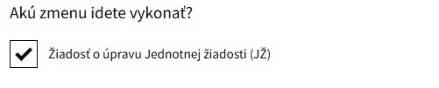
Následne budete môcť prejsť priamo na zmeny v rámci GSAA, EPVP, prípadne aktívneho poľnohospodára zakliknutím niektorej, alebo všetkých možností podľa potreby :
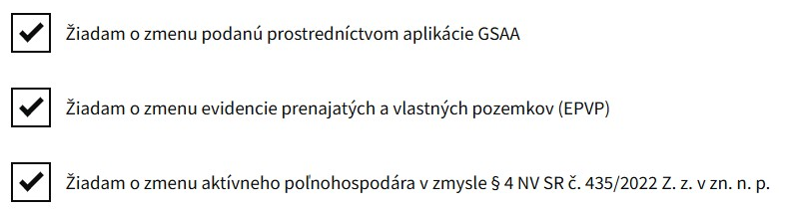
Ak podávate zmenu prostredníctvom GSAA , vyznačte:

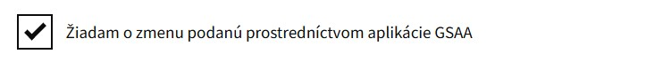

Následne potvrdíte Podanie povinnej prílohy v EPVP :

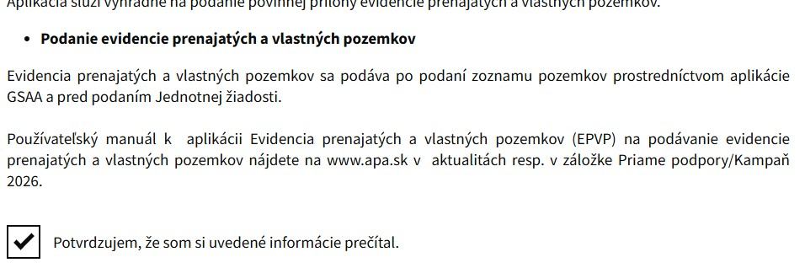

V Zozname príloh nezabudnite zaškrtnúť, že ste podali Zoznam poľnohospodárskych pozemkov a grafickú prílohu prostredníctvom GSAA a tiež relevantný dátum podania zmeny :

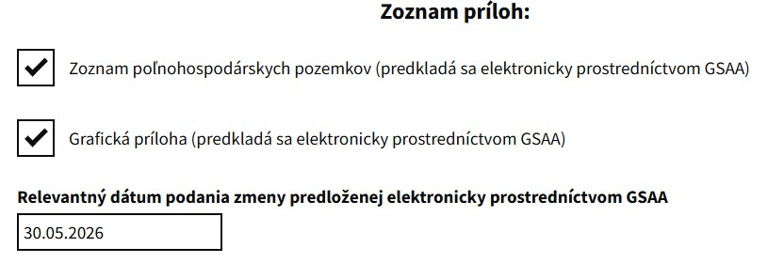

Poznámka: Pre podávanie zmeny prostredníctvom EPVP, viď. kapitola 1.9.7.

Ak potrebujete zmeniť iba údaje ohľadom vyhlásenia aktívneho poľnohospodára, zaznačíte túto možnosť
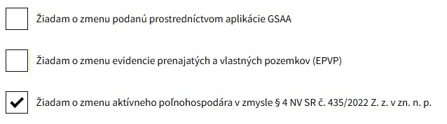
a následne budete presmerovaní priamo na obrazovku vyhlásenia, kde vyznačíte zmenu, napr.
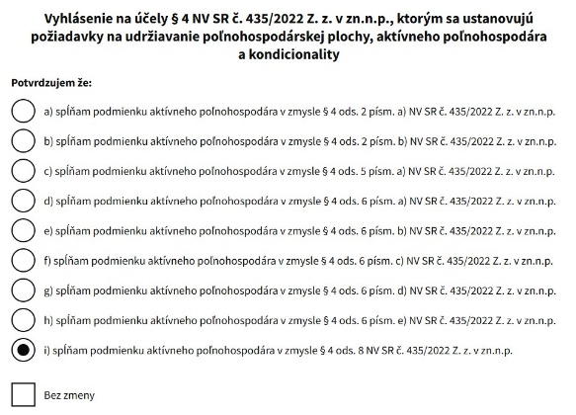

- Úprava Základnej podpory príjmu v záujme udržateľnosti (BISS) a komplementárnu redistributívnu podporu príjmu v záujme udržateľnosti (REDP)

Zakliknite typ úpravy, napr. :

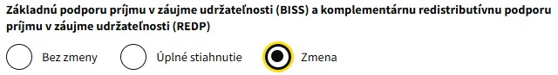

Pri zmene odpočítateľných nákladov v zmysle § 5 NV SR č.436/2022 zakliknete, resp. vyplníte požadovanú zmenu.
V prípade, že si chcete uplatniť mzdové náklady a zároveň ste požiadali o odklad daňového priznania, vyplňte príslušné sumy, zakliknite odložené daňové priznanie a vyplníte dátum odloženého daňového priznania :

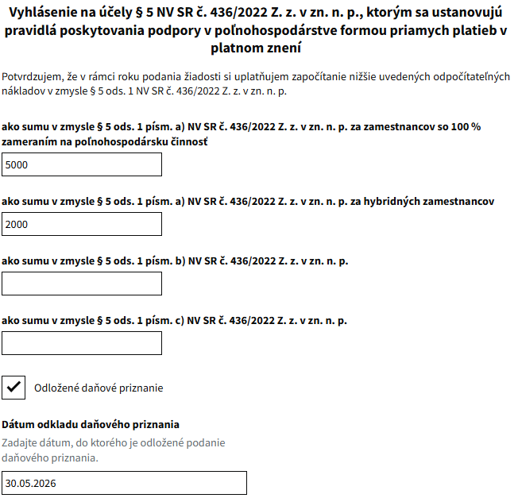

Následne v zozname príloh je potrebné zakliknúť a nahrať odložené daňové priznanie a doklad obsahujúci údaje o odpočítateľných nákladoch :
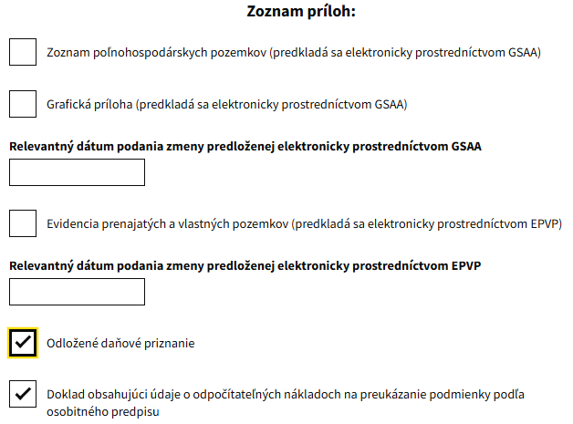

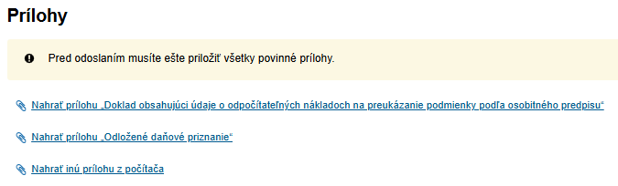
- Úprava Komplementárnej podpory príjmu pre mladého poľnohospodára (MP)

Zakliknite typ úpravy, napr. :

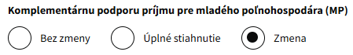

V ďalšom kroku je potrebné povinne vyplniť údaje, ktoré upravujete, pričom údaje o štatutárovi/štatutároch sú povinné:
: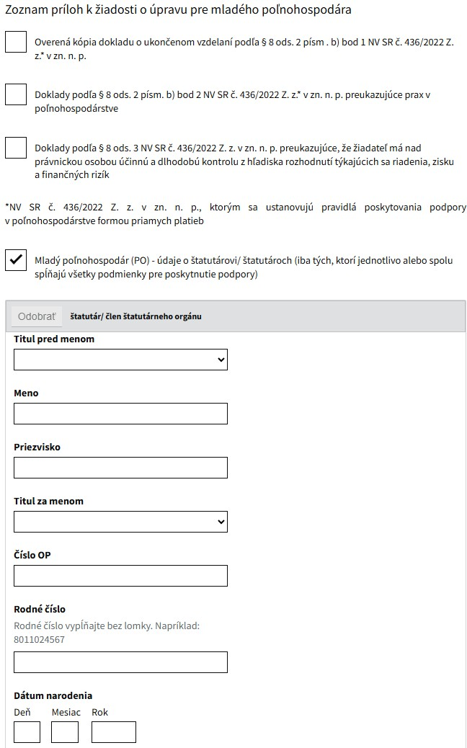

Upozornenie: Za konečné a úplné údaje o štatutárovi/štatutároch sa budú považovať tie údaje, ktoré budú uvedené v žiadosti o zmenu.

- Úprava Podpory pre celofarmovú ekoschému (EKS)

Zakliknite typ úpravy, napr. :
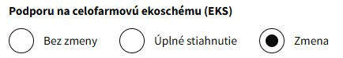

Nezabudnite zakliknúť prílohy, ktoré prikladáte.

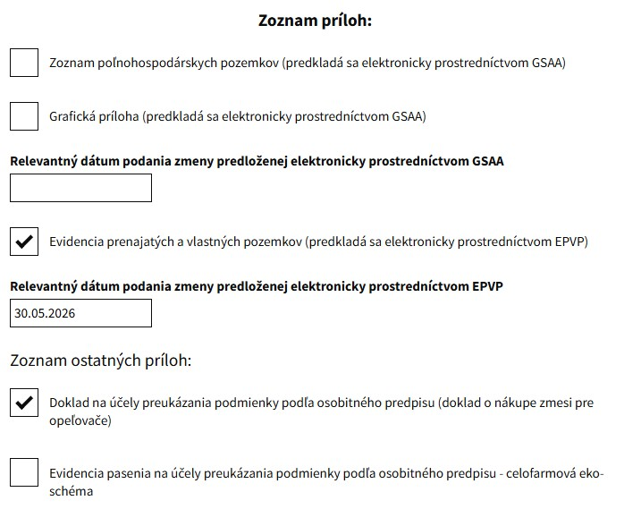

Nahrajte prílohy a Nezabudnite žiadosť podpísať KEP-om! :

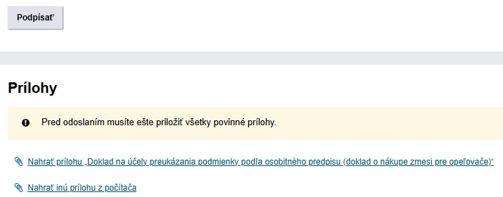

- Úprava Podpory pre zlepšenie životných podmienok zvierat pomocou pastevného chovu (PPCH)

Zakliknite typ úpravy, napr.:

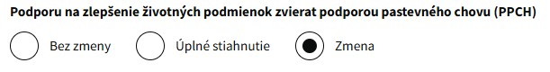

Zakliknite, na ktorú kategóriu zvierat požadujete úpravu, napr.:

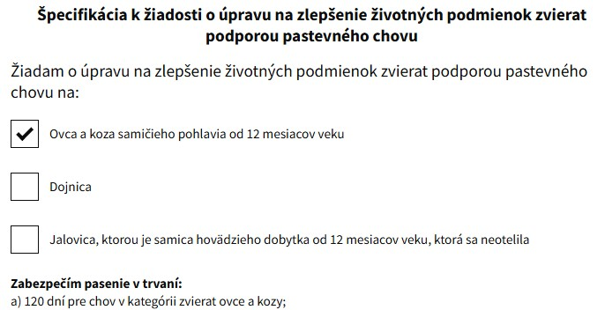

V ďalšom kroku zakliknite, či požadujete úpravu na celom chove, alebo na zvieratách podľa individuálnych ušných značiek a vyplňte požadované údaje v tabuľke, napr. :

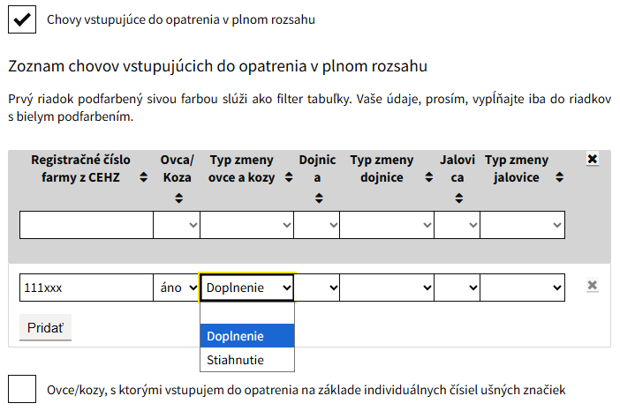

- Úprava Viazanej podpory príjmu (VPP)

Zakliknite typ úpravy, napr. :
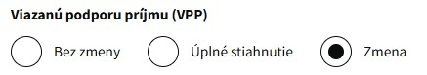

Zakliknite, na ktorú podporu požadujete úpravu a vyplňte požadované údaje napr.:
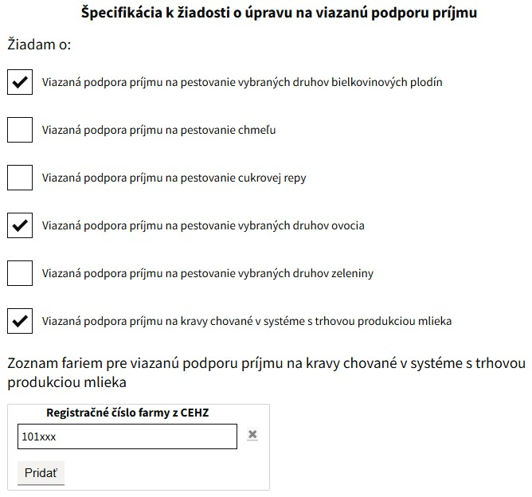

Vyznačte, ktoré prílohy prikladáte :

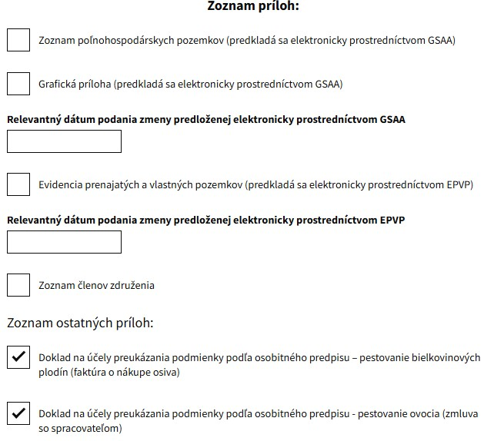

Prílohy nezabudnite nahrať a žiadosť podpísať KEP-om:

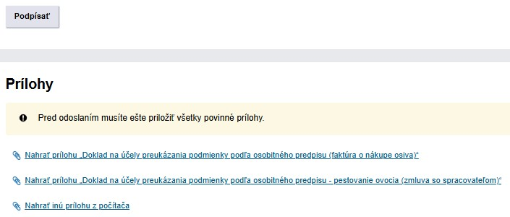

- Úprava Podpory pre oblasti s prírodnými alebo inými osobitnými obmedzeniami (ANC):

Zakliknite typ úpravy, napr. :
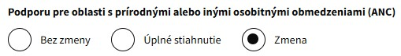

Zakliknite zameranie poľnohospodárskej činnosti, napr.:
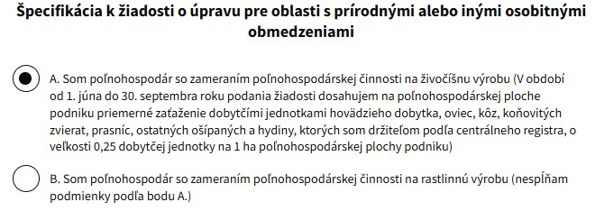

- Úprava Podpory v rámci sústavy NATURA 2000 na trvalom trávnom poraste (UEV)

Zakliknite typ úpravy, napr. :
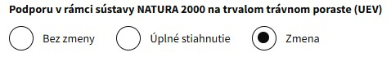

- Úprava Podpory na precízne hnojenie orných pôd – ochrana vodných zdrojov (PHOP)

Zakliknite typ úpravy, napr. :
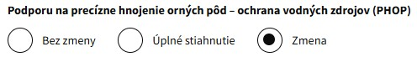

Zakliknite, o akú zmenu žiadate. V prípade, že žiadate o zmenu záväzku, vyplňte aktuálny typ záväzku v ktorom ste zaradení a doplňte výmeru s ktorou žiadate o zmenu záväzku.
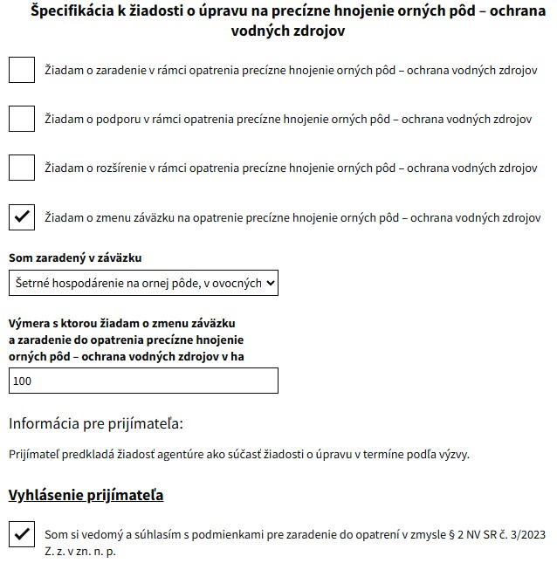
Následne zakliknite Vyhlásenie žiadateľa :
Pri zmene záväzku je ďalej potrebné vyjadriť súhlas so Záväzným vyhlásením prijímateľa zakliknutím všetkých podmienok záväzku :
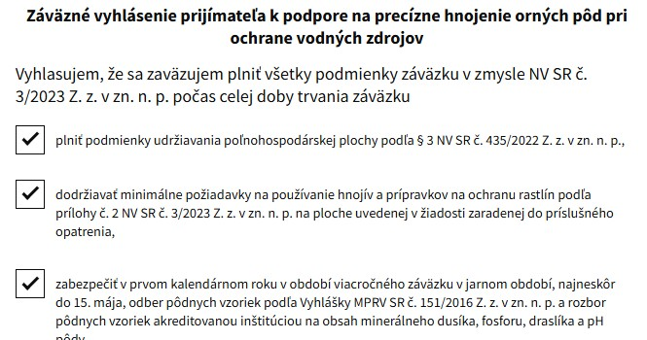

- Úprava Podpory na šetrné hospodárenie na ornej pôde, ovocných sadoch a vinohradoch (SHOP)

Zakliknite typ úpravy, napr. :
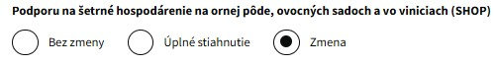

Zakliknite, o akú zmenu žiadate.

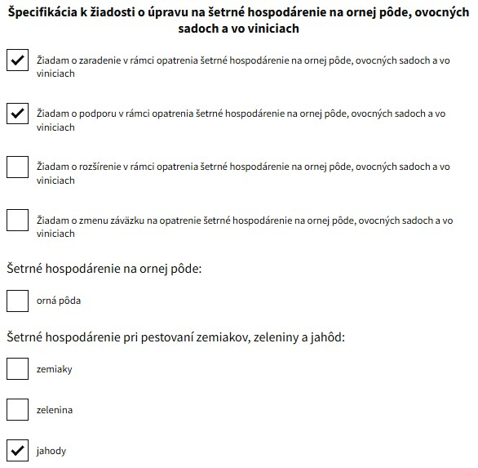

V prípade, že žiadate aj o zmenu záväzku, vyplňte aktuálny typ záväzku v ktorom ste zaradení. Ďalej zakliknite požadovanú zmenu záväzku a doplňte výmeru s ktorou žiadate o zmenu záväzku. Následne zakliknite Vyhlásenie žiadateľa :

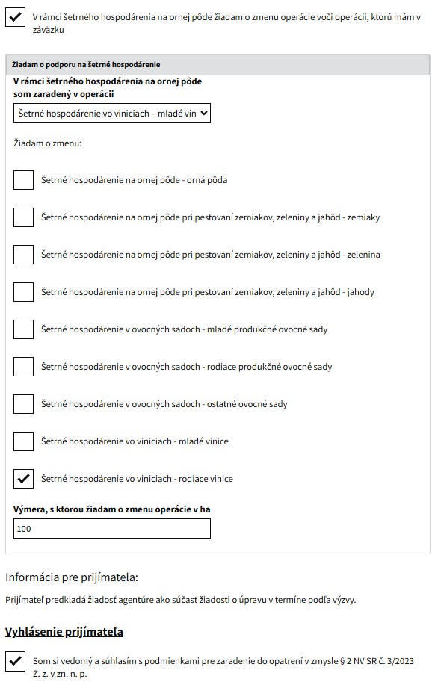

Pri zmene záväzku je ďalej potrebné vyjadriť súhlas so Záväzným vyhlásením prijímateľa zakliknutím všetkých podmienok záväzku :
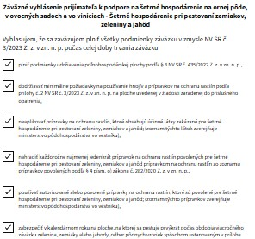

- Úprava Podpory na ochranu a zachovanie biodiverzity (OZB)

Zakliknite typ úpravy, napr. :
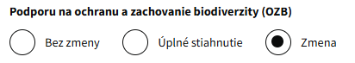

Zakliknite, o akú zmenu žiadate a Vyhlásenie žiadateľa :

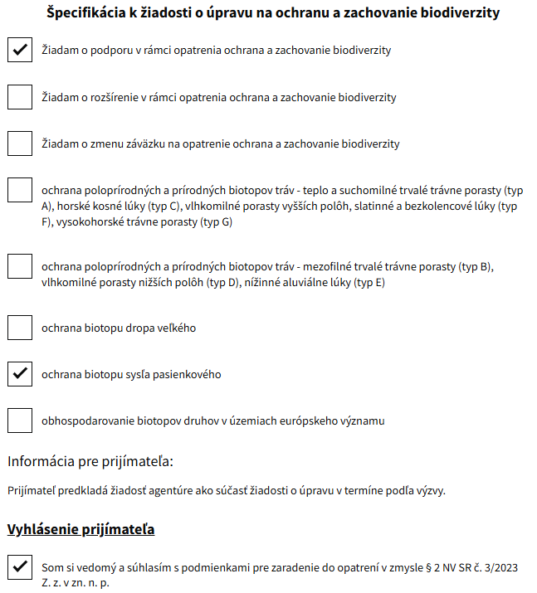
- Úprava Podpory na zatrávňovanie podmáčanej ornej pôdy (ZPOP)
Zakliknite typ úpravy, napr. :
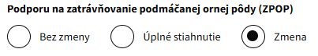

Zakliknite, o akú zmenu žiadate a Vyhlásenie prijímateľa:

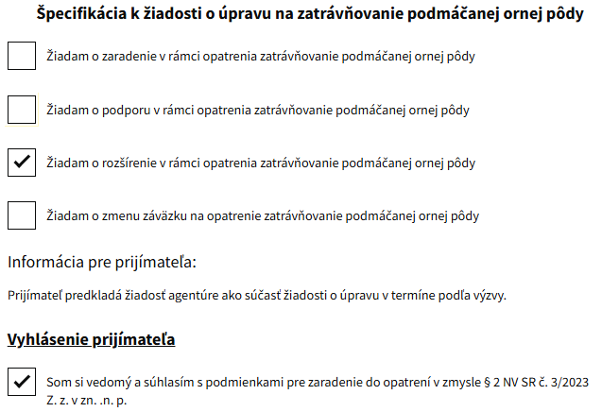

- Úprava Podpory na ekologické poľnohospodárstvo (EKO)
Zakliknite typ úpravy, napr. :
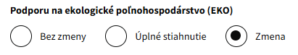
Zakliknite, o akú zmenu žiadate a Vyhlásenie:

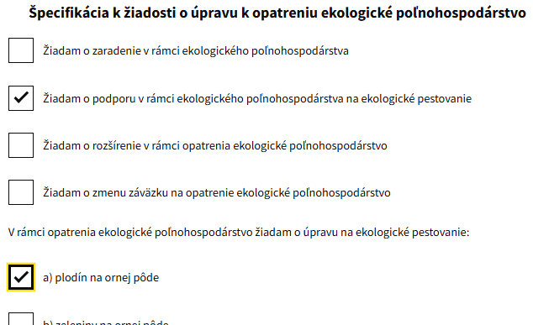
...

1.11.2 Žiadosť o úpravu žiadosti o doplnkovú vnútroštátnu platbu na dobytčie jednotky (VDJ)
V prípade, že chcete stiahnuť časť alebo celú žiadosť o platbu na VDJ, zakliknite :

Na nasledujúcej strane upresníte, na ktorú kategóriu zvierat sťahujete žiadosť o platbu, napr. :

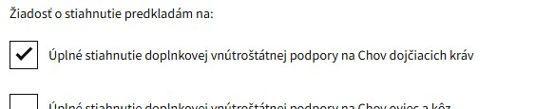

Na záver nezabudnite žiadosť podpísať KEP-om!

1.11.3 Žiadosť o úpravu žiadostí na podporu na neprojektové opatrenia – zvieratá

- Dobré životné podmienky zvierat (ZPZP):
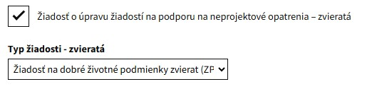
V rámci tejto podpory môžete požiadať napr. o úplné stiahnutie operácie :
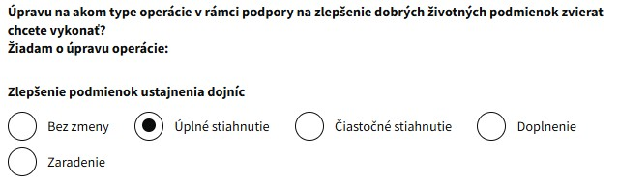
V prípade, že žiadate o čiastočné stiahnutie, môžete žiadať o stiahnutie farmy, budovy, haly, prípadne chovu v rámci operácie :
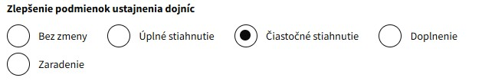
Následne je potrebné vyplniť údaje o farme, ktorú chcete stiahnuť:
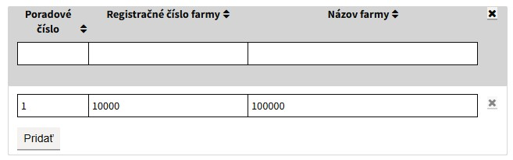
Podobne postupujete, aj v prípade, ak chcete podať žiadosť o doplnenie alebo o zaradenie ďalšej operácie.
- Chov a udržanie ohrozených druhov zvierat (AKZ)
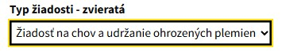
Zakliknite, na aké zvieratá a o aký typ úpravy žiadate :
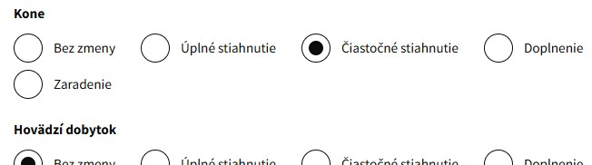
Následne vyplníte údaje o zvieratách, ktorých sa zmena dotýka, napr. :
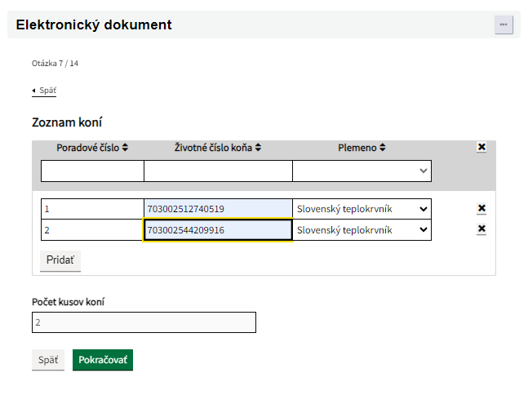
- Podpora na chov zvierat v ekologickej poľnohospodárskej výrobe (ZEKO)

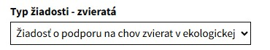
Zakliknite, na aké zvieratá a o aký typ úpravy žiadate :
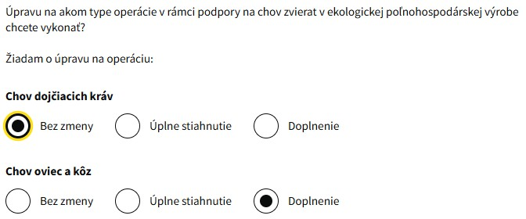

Na záver vyberte regionálne pracovisko, pod ktoré spadáte a nezabudnite žiadosť podpísať KEP-om!

Upozornenie: Postup pre Žiadosť o úpravu žiadostí o priame podpory na lesnícke opatrenia nájdete v samostatnej príručke pre lesnícke opatrenia.

1.11.4 Úplné stiahnutie žiadosti

V prípade, že potrebujete niektorý typ žiadosti úplne stiahnuť, vyberte ho najprv z rolovacieho menu :

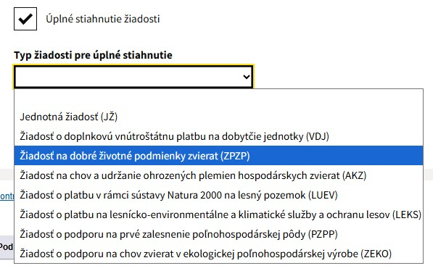

Následne je potrebné vyplniť registračné číslo žiadosti, ktorú chcete stiahnuť :

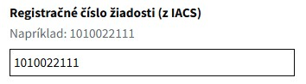

Na záver vyberte regionálne pracovisko a nezabudnite žiadosť pred odoslaním podpísať KEP-om!

Upozornenie: V prípade, že chcete stiahnuť viaceré žiadosti, je potrebné vyplniť a zaslať každú žiadosť zvlášť!

1.12.1 Agenda priamych podpôr PPA
Prijímateľ (resp. predkladateľ) sa prihlási prostredníctvom svojho e-OP na Ústredný portál verejnej správy (ÚPVS) https://www.slovensko.sk/sk/titulna-stranka. Prostredníctvom služby Pôdohospodárskej platobnej agentúry (PPA) „Podávanie agendy priamych podpôr v Pôdohospodárskej platobnej agentúre“ sa zobrazí formulár, ktorý prijímateľ vyplní.
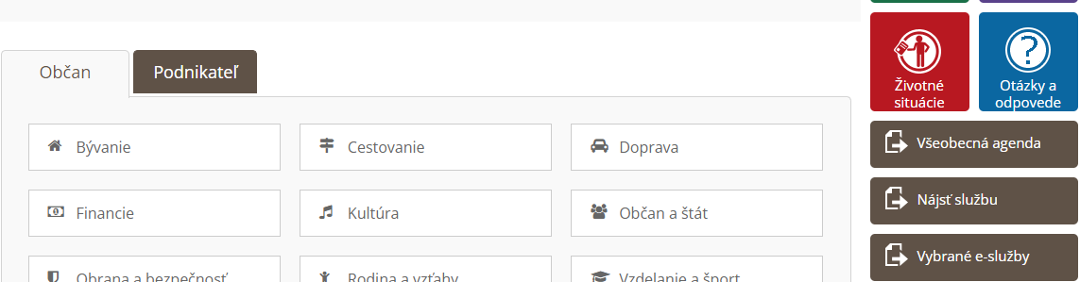

Služba umožňuje podanie všetkých potrebných dokumentov (prílohy, oznámenia a pod...). Podanie sa podáva iba elektronicky a pre podanie je potrebné eID a KEP, tzn. prihlásenie sa pomocou občianskeho preukazu a podpísanie žiadosti svojim KEP (kvalifikovaným elektronickým podpisom) alebo v zastúpení Mandátnym certifikátom.
Predmet
V predmete uveďte, čoho sa predmetné podanie týka. Napr. prílohy, oznámenia a pod.
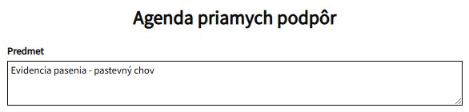
Pre urýchlenie administrácie Vášho formulára odporúčame zmeniť aj predmet na začiatku formulára.
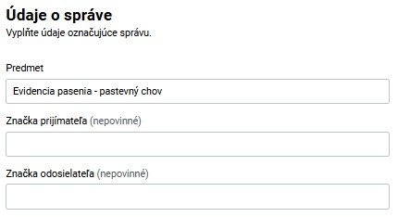
TEXT
Do textu popíšte, čoho konkrétne sa predmetné podanie týka.
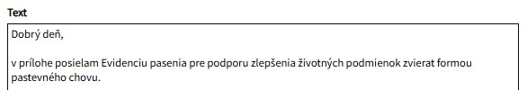
Výber pracoviska
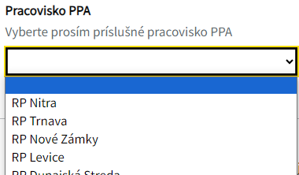
V predposlednom kroku vyberte predmetné pracovisko, pod ktoré spadáte. V prípade, že chcete komunikovať s Ústredím PPA, zvoľte "Ústredie".

Prílohy
Nezabudnite pripnúť prílohu, ktorú nám chcete zaslať!
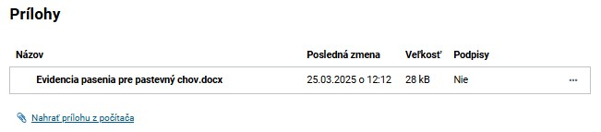
Na záver je nutné formulár riadne skontrolovať a podpísať KEP-om!

1.13 Žiadosť na Platbu na chov a udržanie ohrozených plemien hospodárskych zvierat
Na vyplnenie základných údajov o predkladateľovi a prijímateľovi využite návod na začiatku tejto príručky: Postup pre podávanie žiadostí cez službu slovensko.sk v kapitole 1.
Po vyplnení identifikačných údajom o predkladateľovi a prijímateľovi v špecifikácii žiadosti krížikom vyznačte, o ktorú kategóriu hospodárskeho zvieraťa máte záujem.
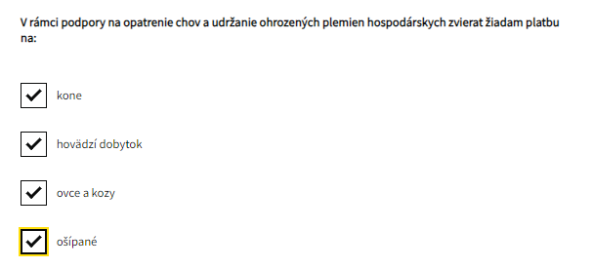
Po zaškrtnutí jednotlivých druhov sa Vám ku každému druhu hospodárskeho zvieraťa zobrazí tabuľka, v ktorej deklarujete identifikátory (ušné značky, identifikačné čísla) a plemeno hospodárskeho zvieraťa. Okno s počtom kusov sa doplní automaticky na základe riadkov v deklarácii.
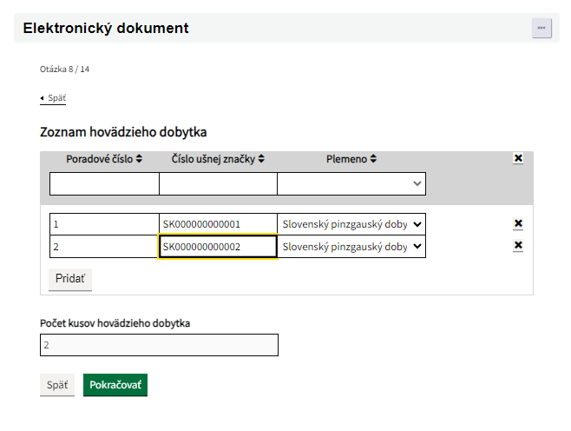
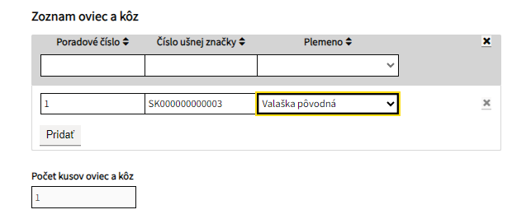
V prípade deklarovania si mangalice je potrebné uviesť aj číslo farmy/chovu a kategóriu a či ide o prasnicu alebo kanca.
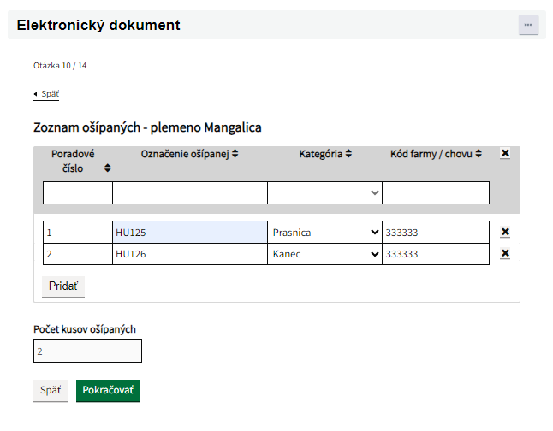
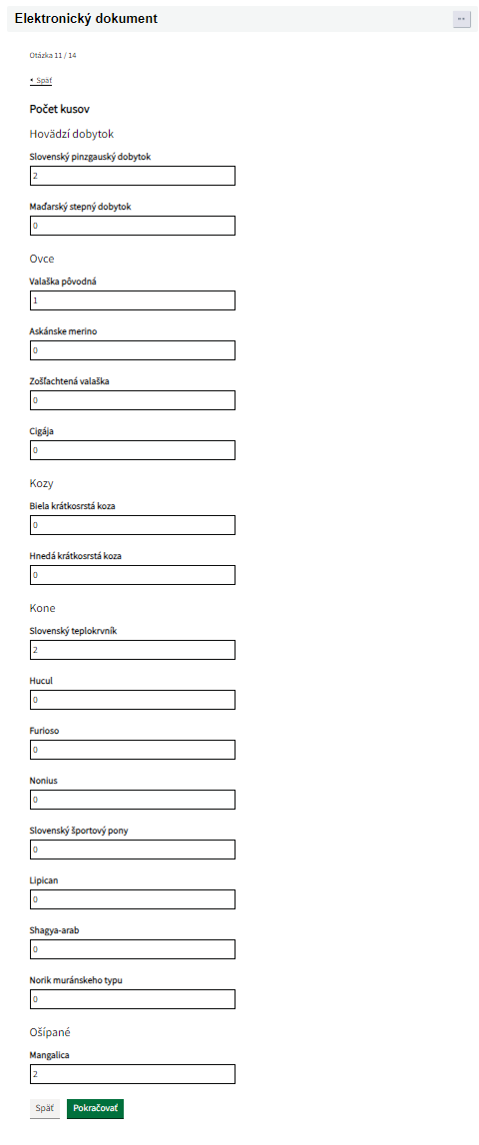
Podmienkou opatrenia je predloženie potvrdenia z príslušnej chovateľskej organizácie o zápise zvieraťa do plemennej knihy, ktoré môžete predložiť so žiadosťou, najneskôr však do 15. januára kalendárneho roka, ktorý nasleduje po roku podania žiadosti. Ak ho prikladáte s predložením žiadosti, zaškrtnite požadovaný check-box a potvrdenie nahrajte ako prílohu.
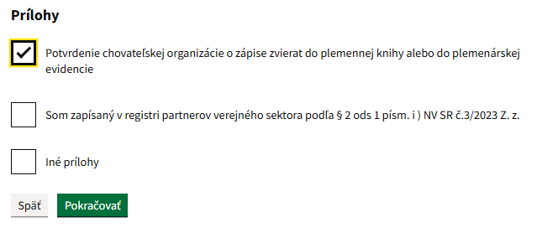

Po prečítaní informácií pre prijímateľa vyznačte relevantné vyhlásenie.
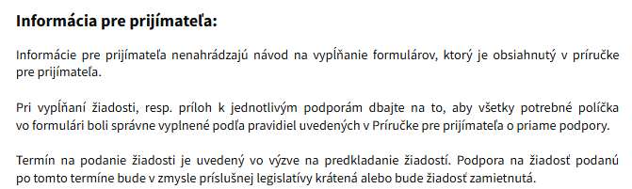
...
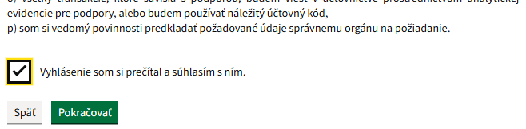
V prípade, že potrebujete ešte niečo zmeniť, prípadne doplniť, môžete tak spraviť na tomto liste žiadosti.
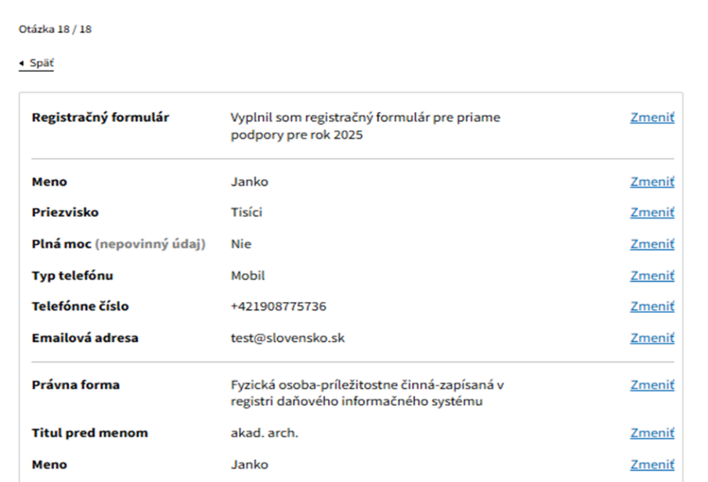
Žiadosť nezabudnite podpísať KEP-om a následne odoslať!
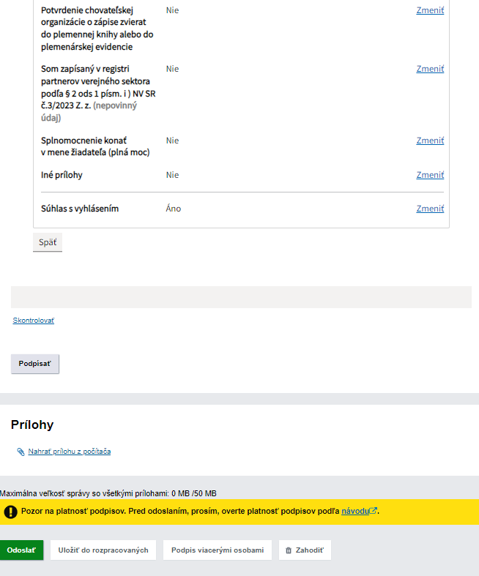

Kombinovateľnosť
Zvieratá v opatrení chov a udržanie ohrozených plemien hospodárskych zvierat je možné kombinovať s opatreniami v priamych platbách ako aj v neprojektovými opatreniami.

1.14 Žiadosť na dobré životné podmienky zvierat
Na vyplnenie základných údajov o predkladateľovi a prijímateľovi využite návod na začiatku tejto príručky: Postup pre podávanie žiadostí cez službu slovensko.sk v kapitole 1.
Po vyplnení identifikačných údajov následne v špecifikácii žiadosti krížikom vyznačte, že žiadate o zaradenie a zároveň, o ktorú operáciu máte záujem:
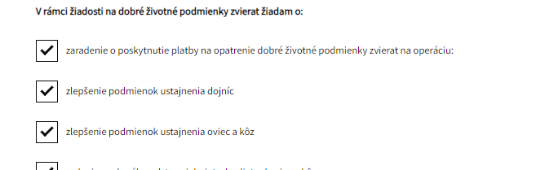
Vyplňte údaje o jednotlivých operáciách, podľa toho, ktorú operáciu si žiadate. Zaškrtnite potrebné požiadavky a vyplňte potrebné údaje k jednotlivým operáciám. V prípade, že je k niektorej operácií potrebné priložiť prílohu, zaškrtnite jej predloženie a nahrajte ju k žiadosti v spodnej časti alebo na konci formulára. V prípade, že sa rozhodnete prílohy dodať neskôr, najneskôr však k 31.5.2026, je možné tieto prílohy dodať cez službu na slovensko.sk pod názvom “ Podávanie agendy priamych podpôr v Pôdohospodárskej platobnej agentúre ” a tam ich v časti prílohy nahrať (postup viď kapitola 1.12.1 Agenda priamych podpôr).

Operácia zlepšenie podmienok ustajnenia dojníc
Vyplňte poradové číslo, registračné číslo farmy a jej prislúchajúci názov, ktorej sa má operácia týkať. Zaškrtnite tú podmienku zaradenia, ktorú reálne spĺňate a doložte k žiadosti potrebnú prílohu v prípade, že ju predkladáte spolu so žiadosťou.
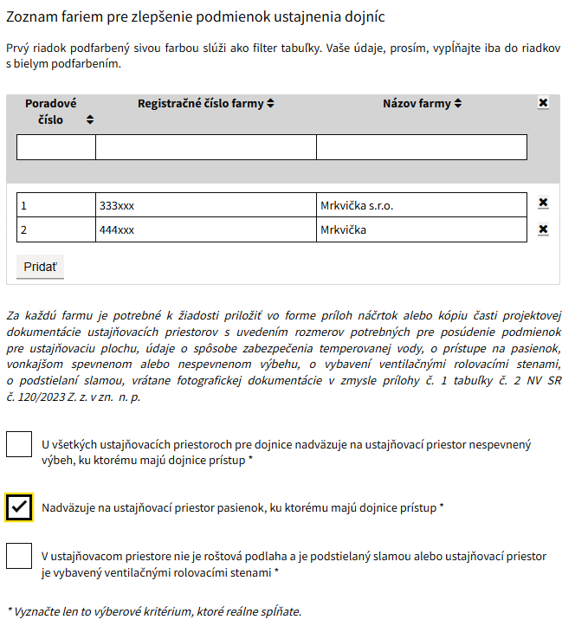

Operácia na zlepšenie podmienok ustajnenia oviec a kôz
Vyplňte poradové číslo, registračné číslo farmy a jej prislúchajúci názov, ktorej sa má operácia týkať.
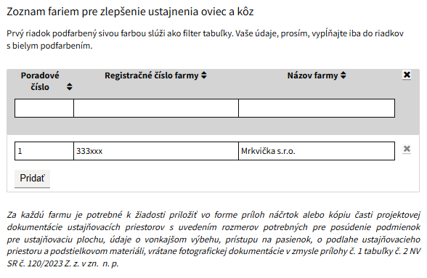
Do druhej tabuľky doplňte identifikačný kód chovného barana alebo capa k 1.5.2026. Zaškrtnite tú podmienku, ktorú reálne spĺňate a doložte k žiadosti potrebnú prílohu v prípade, že ju predkladáte spolu so žiadosťou.

Operácia vzdanie sa skorého odstavu jahniat a kozliat od oviec a kôz
Vyplňte poradové číslo, registračné číslo farmy a jej prislúchajúci názov, ktorej sa má operácia týkať. Do druhej tabuľky doplňte identifikačný kód chovného barana alebo capa. Zaškrtnite tú podmienku, ktorú reálne spĺňate a doložte k žiadosti potrebnú prílohu v prípade, že ju predkladáte spolu so žiadosťou.

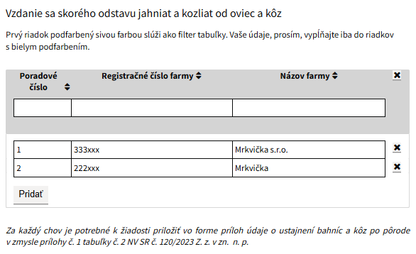

Operácia používanie natívneho mlieka vo výžive teliat
Vyplňte poradové číslo, registračné číslo farmy a jej prislúchajúci názov, ktorej sa má operácia týkať. Zaškrtnite, ak využívate aj párové alebo skupinové ustajnenie teliat. Doložte k žiadosti potrebnú prílohu plánu kŕmenia teliat v prípade, že ju predkladáte spolu so žiadosťou.
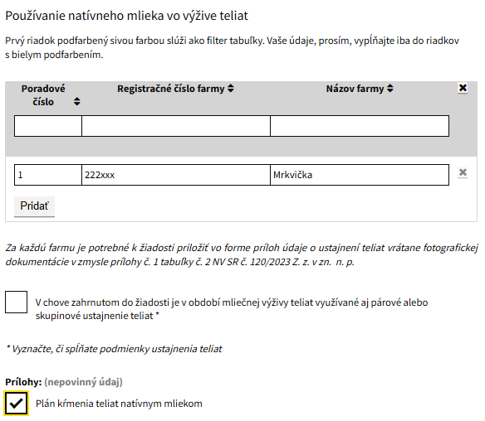

Operácia zlepšenie životných podmienok v chove hydiny
Vyplňte poradové číslo, registračné číslo farmy a identifikáciu chovnej budovy. Zaškrtnite, ktorú z podmienok zaradenia spĺňate a nahrajte k žiadosti potrebnú prílohu v prípade, že ju predkladáte spolu so žiadosťou.
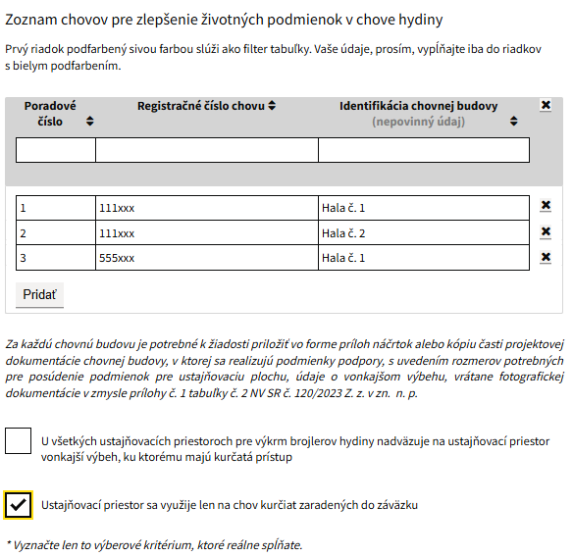

Operácia zlepšenie životných podmienok prasničiek, prasníc a prasiatok po narodení
Vyplňte poradové číslo, registračné číslo chovu a kód chovu pre účely označovania ošípaných. Zaškrtnite, ktorú z podmienok pre zaradenie spĺňate a v prípade, že spolu so žiadosťou predkladáte aj potrebnú prílohu, zaškrtnite ju a nahrajte.
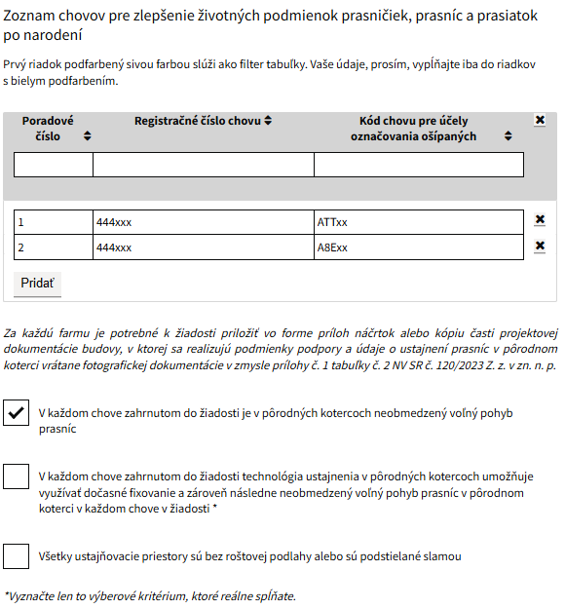

Operácia zlepšenie ustajňovacích podmienok výkrmových ošípaných
Vyplňte poradové číslo, registračné číslo chovu, kód chovu pre účely označovania ošípaných, identifikujte chovné budovy. K identifikácii chovnej budovy dopíšte kód chovu, v ktorom sa ošípané narodili. Zaškrtnite, ktorú z podmienok pre zaradenie spĺňate a nahrajte k žiadosti potrebnú prílohu, ktorú taktiež zaškrtnite, že ste ju predložili. Kódy chovov, v ktorých sa ošípané narodili“, sa má uvádzať 5 miestny kód chovu (napr. AX8xx) a nie kód farmy (napr.111xxx).
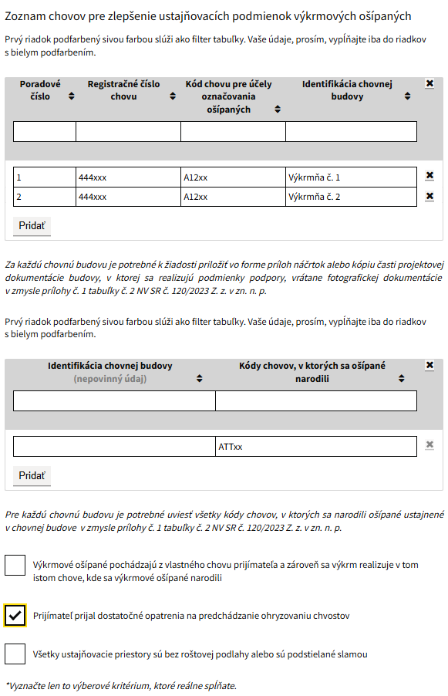

Operácia zvýšenie plochy vo výkrme ošípaných
Vyplňte poradové číslo, registračné číslo chovu, kód chovu pre účely označovania ošípaných, identifikujte chovné budovy. K identifikácii chovnej budovy dopíšte kód chovu, v ktorom sa ošípané narodili. Zaškrtnite, ktorú z podmienok pre zaradenie spĺňate a nahrajte k žiadosti potrebnú prílohu, ktorú zaškrtnite v prípade, že ju predkladáte spolu so žiadosťou. Kódy chovov, v ktorých sa ošípané narodili“, sa má uvádzať 5 miestny kód chovu (napr. AX8xx) a nie kód farmy (napr.111xxx).
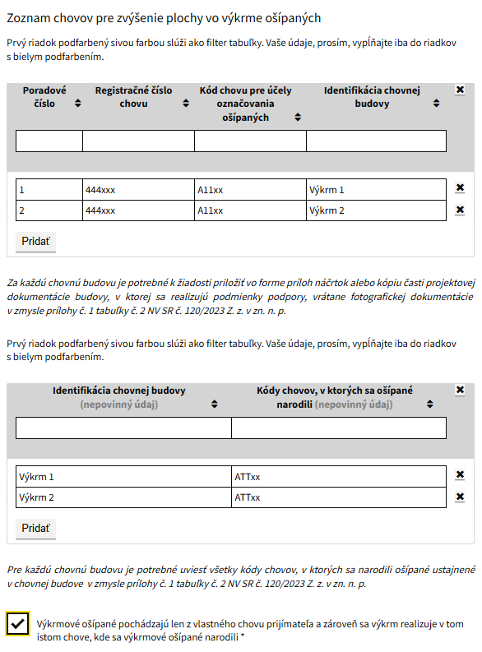
Počty dobytčích jednotiek
V prípade, že si žiadate operácie na hydinu alebo ošípané, zapíšte minimálny počet DJ, s ktorým chcete vstúpiť do záväzku.
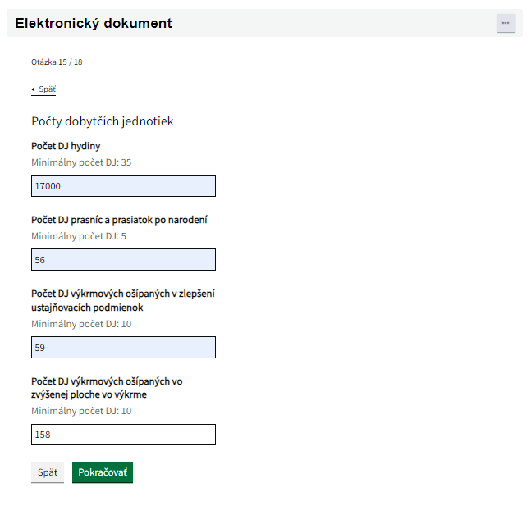

1.14.1 Prílohy a vyhlásenie
Na žiadosti vyznačte relevantné vyhlásenia a vyznačte, že ste priložili potrebné iné prílohy.
V prípade, ak ste splnomocnený na podanie žiadosti, predložte potrebné splnomocnenie. Zaškrtnite potrebné vyhlásenie.
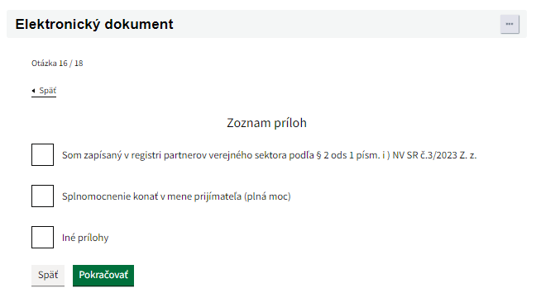
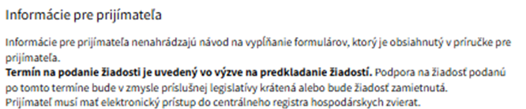
...
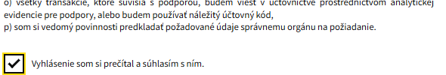

1.14.3 Záväzné vyhlásenia prijímateľa k – Dobré životné podmienky zvierat
Poslednou časťou žiadosti sú záväzné vyhlásenia prijímateľa k jednotlivým operáciám. Zaškrtnite príslušné vyhlásenia, ktoré sa týkajú operácie/operácií, na ktoré ste si podali žiadosť. Bez vyplnenia záväzného vyhlásenia sa žiadosť nepovažuje za kompletnú (ako príklad uvádzame vyhlásenie na zlepšenie podmienok ustajnenia dojníc).
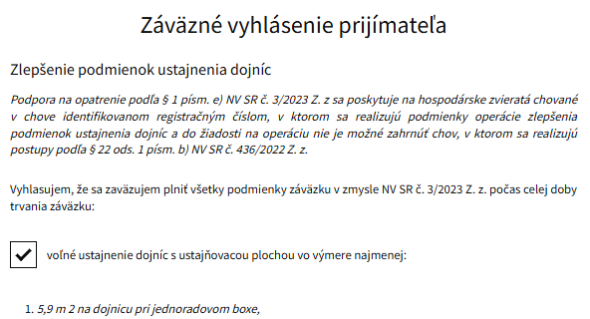
Na záver je možné cez „Zmeniť“ opraviť ktorúkoľvek časť vo formulári.
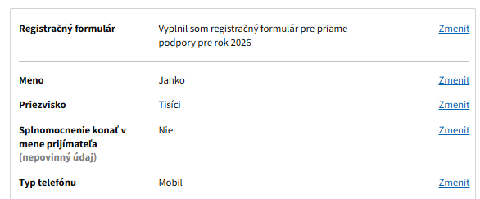
Pre kampaň 2026 je možné prílohy podľa NV SR č. 120/2023 Z. z. v zn. n. p. podávať aj dodatočne podľa platnej legislatívy, najneskôr však do 31. 5. 2026. Ak predkladateľ predloží prílohu nevyhnutnú na posúdenie splnenia podmienok na poskytnutie podpory v súlade s platnou legislatívou po stanovenom termíne t. j. po 31. 5. 2026, suma podpory sa zníži o 1 %. Podpora sa neposkytne, ak predkladateľ prílohu nepredloží ani v lehote určenej vo výzve platobnej agentúry. Na predkladanie príloh k samotnej žiadosti v iný čas, ako je podanie samotnej žiadosti, je treba využiť službu „Podávanie agendy priamych podpôr v Pôdohospodárskej platobnej agentúre“ - viď kapitola 1.12.1 tejto príručky. V nej zašpecifikujte, akej operácie sa príloha týka, ideálne sa identifikovať buď číslom žiadateľa alebo svojim IDPPA. Vyberte regionálne pracovisko, pod ktoré Vaše žiadosti prislúchajú. Na konci je potrebné nahrať prílohu cez „Nahrať prílohu z počítača“.
Žiadosť nezabudnite podpísať KEP-om a následne odoslať.
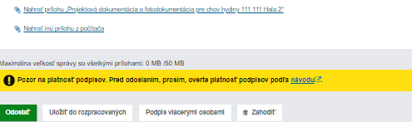

Kombinovateľnosť
Do žiadosti na operáciu podľa § 12 písm. a) NV SR č. 3/2023 nie je možné zahrnúť dojnice, na ktoré bola podaná žiadosť o podporu podľa § 22 ods. 1 písm. b) NV SR č. 436/2022 Z. z. a do žiadosti podľa § 12 písm. c) nie je možné zahrnúť chov s druhom produkcie zameraným na mäso.

1.15 Žiadosť na chov zvierat v ekologickej poľnohospodárskej výrobe

Na vyplnenie základných údajov o predkladateľovi a prijímateľovi využite návod na začiatku tejto príručky: Postup pre podávanie žiadostí cez službu slovensko.sk v kapitole 1.
Po vyplnení identifikačných údajov následne v žiadosti krížikom vyznačte, že žiadate o zaradenie a zároveň o platbu na jednu prípadne obe kategórie zvierat:
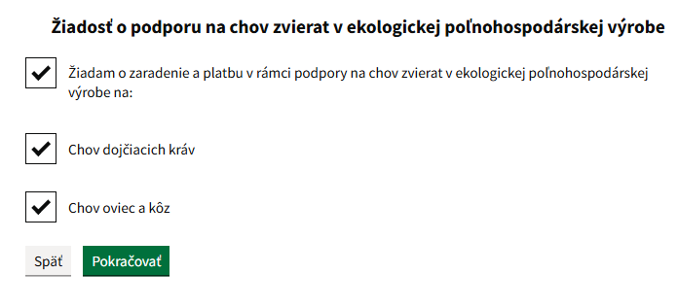

Po prečítaní informácií pre prijímateľa vyznačte relevantné vyhlásenie; tento údaj je povinný:
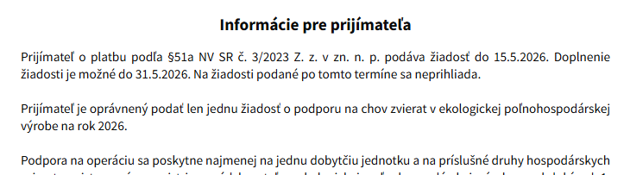
...
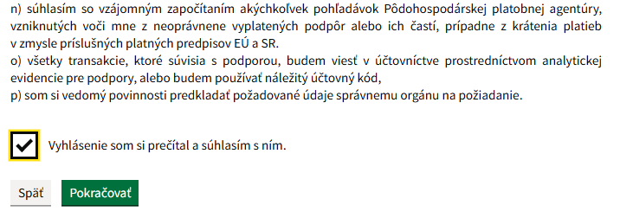
Záväzné vyhlásenie prijímateľa
Je potrebné pre každú kategóriu zvierat, o ktorú žiadate, zaškrtnúť záväzné vyhlasenie, že budete plniť podmienky podpory; tento údaj je povinný pre každú kategóriu zvierat zvlášť:
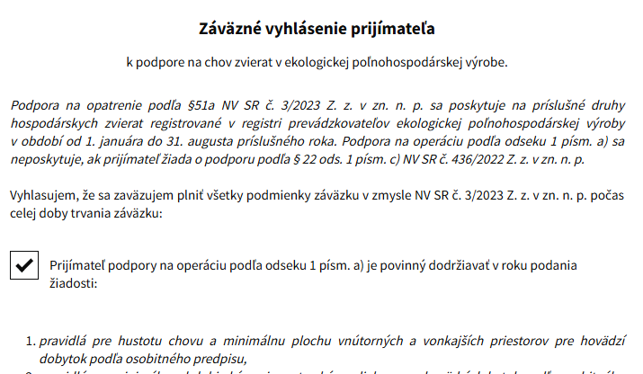
Prílohy
V prípade, že žiadosť vyžaduje predložiť niektorú z príloh, je potrebné zaškrtnúť check-box a zároveň nezabudnúť prílohu nahrať (napríklad splnomocnenie):
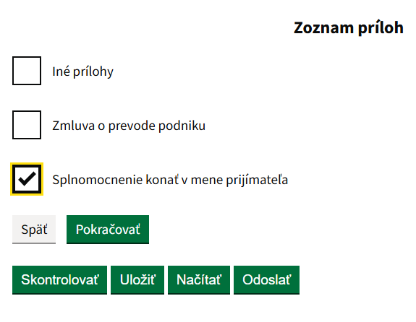
Podpis a nahratie príloh
Pred odoslaním nezabudnite formulár podpísať KEP-om. Uistite sa, že máte potrebné certifikáty a nainštalované potrebné aplikácie pre elektronický podpis. Cez „Odoslať“ bude Vaša žiadosť zaslaná na PPA:
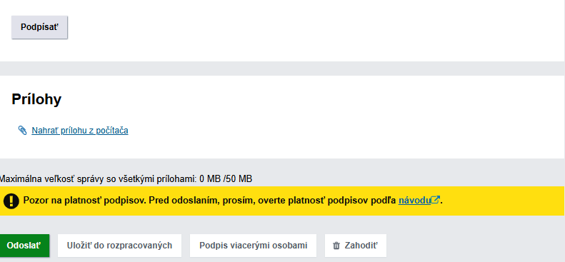
Nezabudnite si skontrolovať platnosť Vašich podpisov, skontrolovať povinné prílohy a žiadosť podpísať všetkými konajúcimi osobami v zmysle OR SR, zmluvy o spoločenstve, registra pozemkových spoločenstiev alebo obdobného dokumentu !!!
Kombinovateľnosť: podporu nie je možné kombinovať v prípade kategórie dojčiacich kráv s podporou podľa § 22 ods. 1 písm. c) NV SR č. 436/2022 Z. z. a v prípade kategórie oviec a kôz s podporou na operácie podľa § 12 písm. b) alebo c) NV SR č. 3/2023 Z. z.

2. Aplikácia GSAA

2.1 Postup pre Zoznam poľnohospodárskych pozemkov v aplikácii GSAA
Zoznam poľnohospodárskych pozemkov vrátane grafickej časti sa predkladá elektronicky prostredníctvom aplikácie GSAA.
Prístup k aplikácii a podrobný popis fungovania aplikácie GSAA nájdete na webovom sídle www.apa.sk v záložke Priame podpory/Kampaň 2026/ Systém GSAA. Prijímateľ má povinnosť uviesť do GSAA všetky jeho poľnohospodárske pozemky, na ktoré je možné poskytnúť podporu a/alebo sú mu k dispozícii k 31. máju v roku podania žiadosti (aj nedosahujúce minimálnu výmeru 0,30 ha). Schéma zobrazuje umiestnenie stĺpcov zoznamu poľnohospodárskych pozemkov v GSAA. Popis a spôsob vypĺňania stĺpcov je uvedený pod schémou.

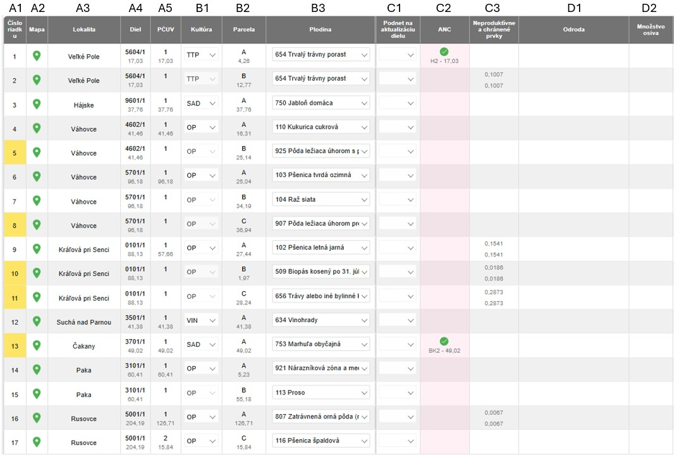

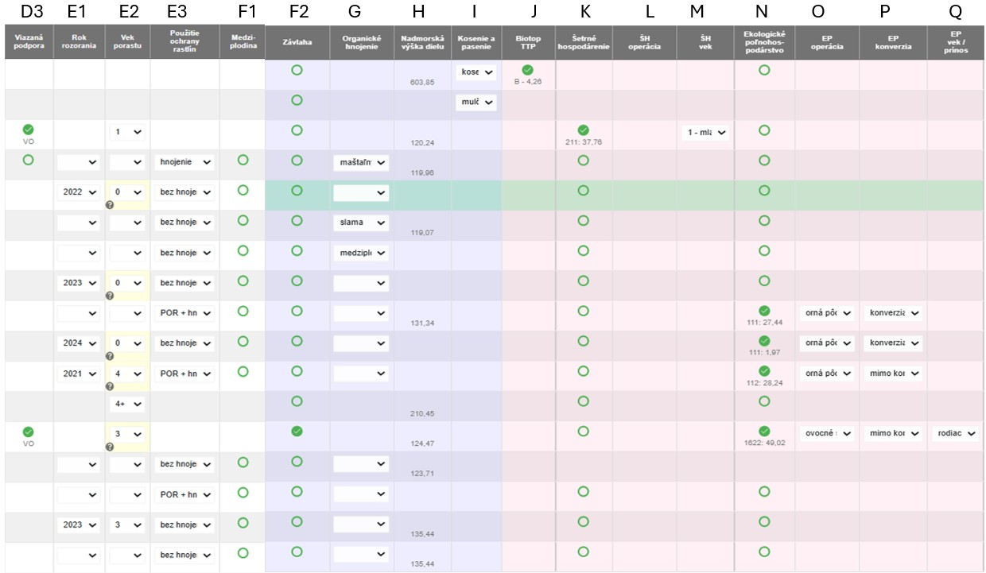
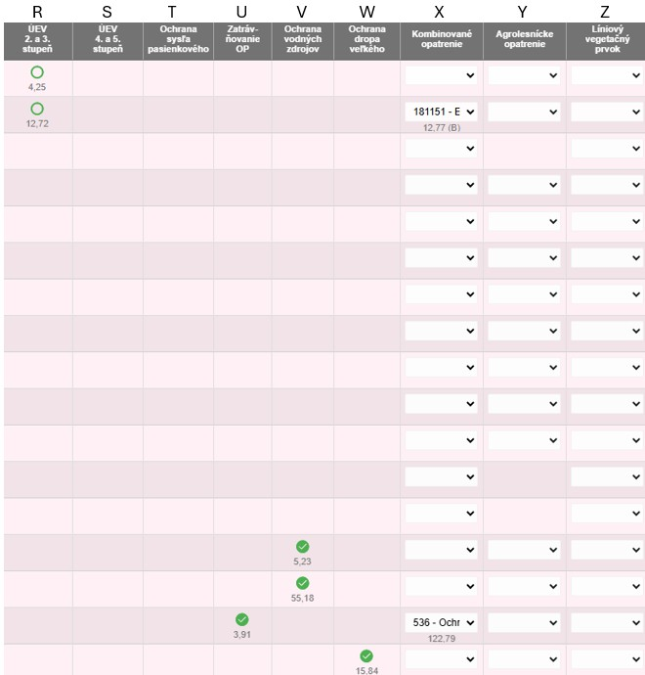
Poznámka: Prijímatelia, na ktorých sa vzťahuje kondicionalita, ale ktorí nežiadajú o podporu v rámci intervencií na plochu, majú povinnosť zakresliť užívanú plochu a vyplniť zoznam poľnohospodárskych pozemkov. V takomto prípade je potrebné vyplniť zoznam poľnohospodárskych pozemkov po úroveň plodiny. Ak sa vyžaduje rok rozorania a vek plodiny, uvádzajte údaje v súlade s pravidlami určenými v príručke.

2.1.1 Vysvetlivky k jednotlivým stĺpcom v aplikácii GSAA
A1. Číslo riadku - aplikácia GSAA vyplní automaticky poradové číslo riadku.
A2. Mapa – aplikácia GSAA zobrazí danú užívanú výmeru zakreslenej plodiny na mape.
A3. Lokalita - aplikácia GSAA vyplní automaticky názov štvorca (lokality) podľa identifikácie LPIS. V prípade, ak sú zakreslené plochy bez identifikácie v registri LPIS, tak IS GSAA vyplní automaticky menný názov štvorca (lokality).
A4. Diel - aplikácia GSAA vyplní automaticky podľa identifikácie LPIS (štvorčíslie, lomka, číslo). V prípade, ak sú zakreslené plochy bez identifikácie v registri LPIS, pole ostane nevyplnené.
A5. PČUV – poradové číslo užívanej výmery IS GSAA vyplní automaticky podľa toho, ako bolo zadané pri zakresľovaní plôch. Poradové číslo užívanej výmery, teda poradové číslo súvislej, jedným prijímateľom užívanej výmery jednej kultúry (druhu pozemku, nie plodiny) na jednom diele, ktorá môže susediť s plochou iného prijímateľa, alebo s plochou toho istého prijímateľa, ale je inej kultúry (druhu pozemku) v danom diele. Malo by byť vyplnené tak, aby každá osobitne uvedená výmera v jednom diele vo Vašej žiadosti obsahovala jedinečné číselné označenie v poradí od čísla 1 (viď. Obr. 1).
Obr. 1 Súvislá užívaná výmera jednej kultúry jedným prijímateľom
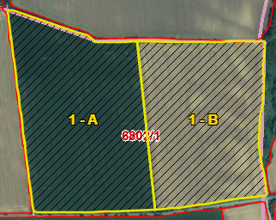
V prípade, že súvislosť užívanej výmery nie je prerušená (napr. poľnou cestou), nie je možné uviesť PČUV 2 (viď. Obr. 2).
Obr. 2 Súvislá užívaná výmera jednej kultúry jedným prijímateľom - nesprávny popis
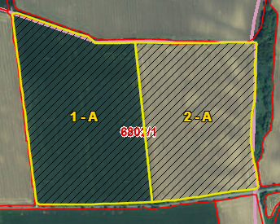
Užívaná výmera dielu (ha | ár) je zakreslená výmera súvislej plochy (jedného PČUV) jednej kultúry na jednom diele a zobrazuje sa pod PČUV. Táto výmera je výmera, na ktorú sa požaduje BISS (ak má 0,3 ha a viac) a sú od nej závislé aj ostatné podpory na plochu. Ak je uvedená požiadavka na aktualizáciu LPIS R alebo RV, je vo výmere zahrnutá aj plocha mimo LPIS podľa zákresu príslušných parciel. Pre zmenu výmery je potrebné zmeniť zákres (výmera nie je prepisovateľná). Užívaná výmera sa zobrazuje tak, aby nedošlo k jej duplicitnému zobrazeniu vo viacerých riadkoch. To znamená, že niektoré riadky nemusia obsahovať užívanú výmeru v prípade, ak kvôli zápisu následných stĺpcov (napr. plodín pestovaných na tejto výmere) je použitých viacero riadkov.
Súčasťou užívanej výmery na ornej pôde je aj výmera neproduktívnych prvkov, ktoré sa na nej nachádzajú.
B1. Kultúra - uveďte vždy aktuálnu kultúru (druh pozemku) podľa skutočného využívania v súlade s číselníkom (viď. Tab. 9).
B2. Parcela - aplikácia GSAA vyplní automaticky podľa toho, ako to bolo zadané pri zakresľovaní plôch. Písmená (podľa abecedy) označujúce parcely osiate jednou plodinou (prípadne aj členené) sa na jednom diele s rovnakým por. č. užívanej výmery môžu zopakovať iba raz.
Výmera parcely (ha | ár) je zakreslená výmera jednej parcely - súvislej plochy osiatej jednou plodinou (v aplikácii GSAA označovanej ako HU – hranica užívania) na jednom diele a zobrazuje sa pod písmenom označujúcim parcelu.
Ak je uvedená požiadavka na aktualizáciu LPIS R alebo RV, je vo výmere zahrnutá aj plocha mimo LPIS podľa zákresu parcely. Pre zmenu výmery je potrebné zmeniť zákres (výmera nie je prepisovateľná). Súčasťou výmery parcely na ornej pôde je aj výmera neproduktívnych prvkov, ktoré sa na nej nachádzajú podľa zákresu.
Súčet výmer za jednotlivé parcely sa v niektorých prípadoch nebude rovnať užívanej výmere z dôvodu orezania na dve desatinné miesta v prípade, ak sa predkladá žiadosť na viazané podpory príjmu a na vybrané neprojektové opatrenia podporované na ornej pôde.
B3. Plodina - uveďte kód a názov plodiny podľa číselníkov plodín (Tab. 10, 11, 13, 15).
- Trávne zmesi (aj s inými plodinami napr. ďatelinou) sa deklarujú ako “trávy alebo iné bylinné krmoviny” (kód 656), pričom je potrebné uviesť aj vek porastu.
Trávou alebo inou bylinnou krmovinou sú všetky bylinné rastliny, ktoré rastú na prirodzených pasienkoch alebo sú zahrnuté v zmesiach osiva pre pasienky alebo lúky bez ohľadu na to, či sú využívané na spásanie. Ide teda o tie bylinné krmoviny a trávy, ktoré sa prirodzene vyskytujú na pasienkoch alebo sú bežne zahrnuté v zmesiach osiva pre pasienky alebo lúky, sú vysiate, alebo pestované na ornej pôde, sú zahrnuté do systému striedania plodín v podniku maximálne päť rokov a sú využívané na kŕmne účely bez ohľadu na to, či sú využívané na kosenie, alebo spásanie. Jedná sa o nasledovné plodiny z číselníka plodín: 309 – vika huňatá, 310 – vika panónska, 307 – vika siata, 660 – ďatelina lúčna, 661 – ďatelina hybridná, 662 – ďatelina plazivá, 663 – ďatelina purpurová, 773 – ďatelina perzská, 777 – ďatelina alexandrijská, 602 – lucerna siata, 656 – trávy a iné rastlinné krmivá, 666 – vičenec vikolistý. Splnením podmienky sa nerozumie iba pestovanie zmesí plodín, ale ktorejkoľvek presne určenej plodiny v zmysle číselníka plodín PPA.
- Plodina viacročná miešanka bez tráv (kód 970) sa uvádza, ak ide napr. o ďatelinovo-obilnú miešanku, pričom je potrebné uviesť aj vek porastu.
- Ak na užívanej výmere jedného dielu na súvislej ploche pestujete viacero druhov zelenín a výmera jedného druhu zeleniny je menšia než je 0,1 ha, do zoznamu poľnohospodárskych pozemkov sa uvedie plodina zmiešaná zelenina (kód 971). Súvislá užívaná výmera v takomto prípade nesmie presiahnuť 0,3 ha.
- Ostatná manipulačná plocha (kód 790) je plodina, ktorú uvediete pre plochu, ktorou prekračujete maximálny rozmer manipulačného priestoru stanovený v legislatíve pre vinice a ovocné sady.
- Biopás tvorený úhorom s porastom (kód 507), biopás pre medonosné plodiny (kód 508), biopás pre medonosné plodiny kosený po 31. júli (kód 512) a biopás kosený po 31. júli (kód 509) sa uvádza predovšetkým pre plnenie postupu dodržania najväčšej výmery ornej pôdy v prípade, že požadujete podporu formou celofarmovej eko-schémy (najväčšia povolená výmera súvislej poľnohospodárskej plochy ornej pôdy na jednom diele pôdneho bloku závisí od typu prijímateľa).
- Ostrov biodiverzity (kód 510) a ostrov biodiverzity medonosný (kód 511) je plodina tvorená pôdou ležiacou úhorom s porastom resp. osiata zmesou pre opeľovače, ktorá sa môže používať v rámci podpory formou celofarmovej eko-schémy a to v chránených územiach pre splnenie postupu dodržania najväčšej výmery ornej pôdy.
Ostrov biodiverzity je plocha alebo súbor plôch tvorených pôdou ležiacou úhorom s porastom s rozlohou plochy najmenej 0,1 ha, pričom celková výmera ostrova biodiverzity musí dosahovať najmenej 3,5 % zo súvislej plochy ornej pôdy; ak dodržiavate postup zatrávnenie ornej pôdy v chránenom území, ostrov biodiverzity musí dosahovať najmenej 1 % zo súvislej plochy ornej pôdy.
Ak v roku podania žiadosti nežiadate o podporu formou celofarmovej eko-schémy, plodiny biopás tvorený úhorom s porastom (kód 507), biopás pre medonosné plodiny (kód 508), biopás pre medonosné plodiny kosený po 31. júli (kód 512) a biopás kosený po 31. júli (kód 509), ostrov biodiverzity (kód 510) a ostrov biodiverzity medonosný (511) v žiadosti neuvádzajte a použite plodinu pôda ležiaca úhorom s porastom (kód 925).
Upozornenie: Ostrov biodiverzity a biopás v rámci súvislej plochy ornej pôdy sa nemôže kombinovať!

Odporúčame, aby zákres biopásov, ktoré používate ako deliaci prvok:
- bol spojený spoločným bodom na začiatku a na konci hranice dielu pôdneho bloku v LPIS;
- v prípade, že sa napája na chránený krajinný prvok, zákres ukončiť vo “vnútri krajinného prvku”.

Obr. Nesprávny zákres biopásu (1-B), ktorý presahuje hranice krajinného prvku
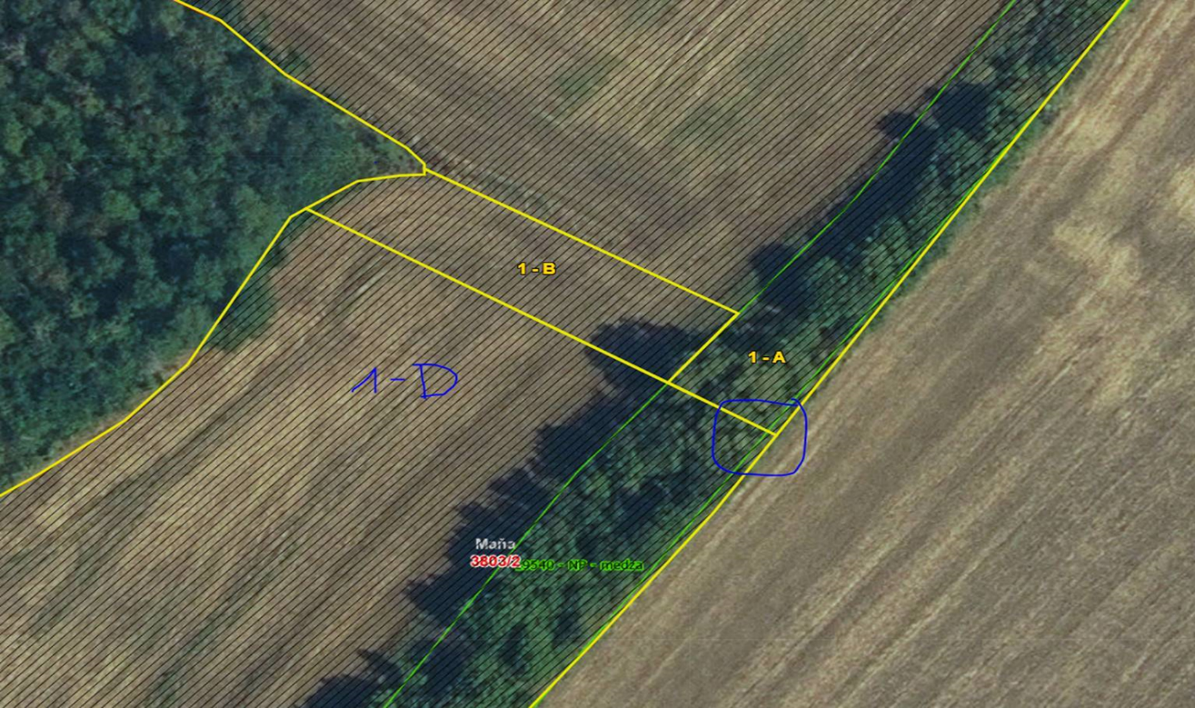

- Bylinné políčko sa uvádza, ak plocha pokrytá bylinami alebo krovinami, na ktorej sa nevykonáva poľnohospodárska činnosť, nepresahuje výmeru 0,1 ha; súhrnná výmera bylinných políčok nesmie presahovať 10 % výmery súvislej poľnohospodárskej plochy ornej pôdy prijímateľa na jednom diele pôdneho bloku.
- Pre splnenie postupu zatrávnenie ornej pôdy v chránenom území v rámci podpory formou celofarmovej eko-schémy je potrebné deklarovať plodinu zatrávnená orná pôda v CHÚ (ekoschéma - kód 889). Súčasne je potrebné vyplniť vek porastu a rok rozorania. Ide o ďatelinovo-trávnu alebo trávovito-bylinnú zmes.
Chráneným územím sa rozumie súvislá plocha ornej pôdy prijímateľa v jednom diele pôdneho bloku, ktorej najmenej 10% výmery sa nachádza v chránenom vtáčom území alebo v území európskeho významu (pre znázornenie vrstvy je potrebné v GSAA vyznačiť v zozname vrstiev ku kondicionalite vrstvu “Chránené vtáčie územia” a “Územia európskeho významu”).
- Pre splnenie postupu plocha vysiata zmesami pre opeľovače v rámci podpory formou celofarmovej eko-schémy budú relevantné nasledovné plodiny: pôda ležiaca úhorom pre medonosné plodiny (kód 907), bylinné políčko (kód 960), biopás pre medonosné plodiny (kód 508), ostrov biodiverzity medonosný (kód 511) a biopás pre medonosné plodiny kosený po 31. júli (kód 512). Ak požadovaná výmera plochy, ktorá má byť súvisle vysiata zmesami pre opeľovače je menšia ako 0,01 ha, takúto plochu nie je potrebné vytvárať.
Obsah zmesi pre opeľovače je legislatívne daný a prijímateľ by mal danú podmienku brať do úvahy pri kúpe osiva!
- V prípade, ak deklarujete konopu siatu (kód 722), je potrebné pre každú odrodu samostatný zákres hranice užívania. Napr. ak na súvislej užívanej výmere ornej pôdy pestujete 3 odlišné odrody konope, sú potrebné 3 samostatné zákresy hraníc užívania. V zozname poľnohospodárskych pozemkov uveďte pre každú takto zakreslenú parcelu plodinu konopu siatu (kód 722).
- Plodina zmiešaný krajinotvorný sad (kód 888) sa uvádza v prípade, ak požadujete podporu v rámci operácie ekologické pestovanie v zmiešaných krajinotvorných ovocných sadoch.
- Plodina zatrávnená orná pôda (neprojektové opatrenie, kód 807) sa uvádza v prípade, ak požadujete podporu na zatrávňovanie podmáčanej ornej pôdy.
- Vinohrad so zlatým žltnutím (kód 692) sa používa v prípade, ak požadujete podporu na šetrné hospodárenie vo viniciach alebo ekologické poľnohospodárstvo vo viniciach a zároveň disponujete vydaným rozhodnutím z ÚKSÚP o opatreniach na zamedzenie rozširovania nákazy. Vinohrad so zlatým žltnutím zakreslíte na ploche, na ktorom bolo potvrdené ochorenie. Na ostatnej ploche ponechávate pôvodnú plodinu (napr. Vinohrad (kód 634)).
Pre účely splnenia podmienky striedania plodín (DPEP 7) sa riaďte tabuľkou č.15, v ktorej je uvedené, ktoré druhy plodín na ornej pôde sa považujú za jednu plodinu a teda je potrebné ich vystriedať. Príklad 1: ovos ozimný (kód 120) nie je možné vystriedať ovsom siatym (kód 108). Príklad 2: Pšenicu letnú jarnú (kód 102) môže vystriedať pšenica tvrdá jarná (kód 972). Aplikácia GSAA Vás na to upozorní nekritickou chybou.
C1. Podnet na aktualizáciu dielu - podnet na aktualizáciu LPIS v prípade, že časť užívanej/obhospodarovanej výmery je mimo LPIS, vyznačte nasledovne: „R“ – ak požadujete rozšírenie hraníc, vrátane zaradenia novej plochy; „V“ – ak požadujete vyňatie trvalo neoprávnenej plochy; „RV“ - ak navrhujete/požadujete kombináciu úpravy hraníc ich rozšírením a vyňatím trvalo neoprávnenej plochy.
C2. ANC - vyznačte príznak ku každému ANC typu, na ktorý požadujete podporu a užívanej výmere 0,3 ha a viac. Aplikácia GSAA vyplní automaticky oblasť s prírodnými alebo inými osobitnými obmedzeniami (ANC), ktoré sa nachádzajú na užívanej výmere, zároveň sa zobrazuje výmera dielu v danom type (ANC).
Užívaná výmera v type ANC (ha | ár) je zakreslená výmera súvislej plochy (jedného PČUV) jednej kultúry na jednom diele za kategóriu, na ktorej bol označený príznak a zobrazuje sa pod príznakom. Táto výmera je výmera, na ktorú sa požaduje platba pre oblasti s prírodnými alebo inými osobitnými obmedzeniami na plochu (ak má užívaná výmera 0,3 ha a viac). Ak je uvedená požiadavka na aktualizáciu LPIS R alebo RV, je vo výmere zahrnutá aj plocha mimo LPIS podľa zákresu príslušných parciel. Pre zmenu výmery je potrebné zmeniť zákres (výmera nie je prepisovateľná). Výmera sa zobrazuje tak, aby nedošlo k jej duplicitnému zobrazeniu vo viacerých riadkoch.
C3. Neproduktívne a chránené prvky je aplikáciou GSAA pre každú parcelu vypočítaná výmera neproduktívnych prvkov nachádzajúcich sa na ornej pôde ( t .j. medza, terasa, skupina stromov, skupina drevín v poli, stromoradie, solitér, živé ploty, priekopy, malý rybník, malá mokraď a potok. Spočítané výmery neproduktívnych prvkov sa uvádzajú na štyri desatinné miesta.
Zároveň je aplikáciou GSAA pre každú parcelu vypočítaná výmera chránených krajinných prvkov nachádzajúcich sa na ornej pôde (podľa DPEP 8 - medza, terasa, skupina drevín, stromoradie, solitér, živé ploty, malé mokrade) a na trvalých trávnych porastoch (podľa DPEP 8 – stromoradie, skupina stromov a medze). Spočítané výmery neproduktívnych prvkov sa uvádzajú na štyri desatinné miesta.
D1. Odroda – vyplňte odrodu konopy siatej podľa číselníka odrôd. Je potrebné uvádzať každú odrodu do samostatných riadkov (viď. text pri plodine konopy siatej (722).
D2. Množstvo osiva – vyplňte množstvo použitého osiva konopy siatej (v kg/ha); pre nahratie návesky viď. kapitolu
D3. Viazaná podpora - v prípade záujmu o jednotlivé schémy viazaných podpôr príjmu zaznačte príznak (ak je výmera plodiny minimálne 0,3 ha, inak je plocha nespôsobilá na platbu na viazané podpory) a aplikácia GSAA vyplní automaticky podľa plodiny (Tab. 3) kód požadovanej podpory (Tab. 1), ktorý sa zobrazí pod príznakom. Kód sa vzťahuje na výmeru parcely. V prípade, ak ide o niektorú z viazaných podpôr príjmu na ornej pôde, tak sa vzťahuje k výmere parcely po odpočítaní výmery neproduktívnych prvkov uvedenej v stĺpci Z toho výmera NP (ha |ár).
Poznámka: Na viazanú podpora príjmu na pestovanie vybraných druhov bielkovinových plodín nie je oprávnená plocha osiata zmesou vybraných druhov bielkovinových plodín s inými plodinami, ani zmesou vybraných druhov bielkovinových plodín. Za oprávnenú plochu možno považovať plochu s viacročnou bielkovinovou plodinou (napr. monokultúra ďateliny, monokultúra lucerny) za predpokladu, že sú splnené všetky ostatné podmienky oprávnenosti.

Tab. 1 Kódy jednotlivých schém viazaných podpôr príjmu
Schémy viazaných podpôr príjmu na poľnohospodárskej ploche | Kód
viazaná podpora príjmu na pestovanie cukrovej repy | CR
viazaná podpora príjmu na pestovanie chmeľu | CH
viazaná podpora príjmu na pestovanie vybraných druhov ovocia | VO
viazaná podpora príjmu na pestovanie vybraných druhov zeleniny | VZ
viazaná podpora príjmu na pestovanie vybraných druhov bielkovinových plodín | BP

Tab. 2 Ochrana biotopov prírodných a poloprírodných trávnych porastov bez kombinácie a typy biotopov
Názov biotopu | Typ biotopu
Teplomilné a suchomilné trvalé trávne porasty | Typ A
Mezofilné trvalé trávne porasty | Typ B
Horské kosné lúky | Typ C
Vlhkomilné porasty nižších polôh | Typ D
Nížinné aluviálne porasty | Typ E
Vlhkomilné porasty vyšších polôh, slatinné a bezkolencové lúky | Typ F
Vysokohorské trávne porasty | Typ G

Tab. 3 Druhy plodín podporované v rámci viazaných podpôr príjmu
Kód plodiny | Druh ovocia/zeleniny | Kód |  | Kód plodiny | Druh ovocia/zeleniny | Kód
805 | Jahody | VO |  | 709,990 | Karfiol | VZ
763 | Lieska obyčajná | VO |  | 744, 745,991,992 | Kaleráb | VZ
769 | Baza čierna | VO |  | 702 | Rajčiak jedlý | VZ
768 | Ruža jabĺčková | VO |  | 726 | Karotka | VZ
765 | Egreš | VO |  | 737,738 | Zeler | VZ
766 | Malina (ostružina malinová) | VO |  | 715,986 | Repa obyčajná cviklová (cvikla) | VZ
764 | Ríbezľa | VO |  | 713 | Mrkva obyčajná | VZ
752 | Broskyňa obyčajná | VO |  | 811 | Petržlen záhradný | VZ
947 | Čerešňa vtáčia | VO |  | 747 | Reďkev siata čierna | VZ
753 | Marhuľa obyčajná | VO |  | 746 | Reďkev siata pravá (reďkovka) | VZ
754 | Nektárinka | VO |  | 820 | Špargľa | VZ
756 | Ringlota | VO |  | 817 | Ľuľok baklažánový (baklažán) | VZ
755 | Slivka domáca | VO |  | 815 | Dyňa červená | VZ
759 | Višňa | VO |  | 701 | Melón cukrový | VZ
750 | Jabloň domáca | VO |  | 831, 832 | Paprika ročná | VZ
751 | Hruška obyčajná | VO |  | 740, 742 | Tekvica | VZ
946 | Gaštan jedlý | VO |  | 874 | Tekvica hokkaido | VZ
776 | Zemolez kamčatský | VO |  | 727, 728 | Uhorka | VZ
757 | Čučoriedka (Brusnica chocholíkatá) | VO |  | 110, 976 | Kukurica | VZ
758 | Brusnica pravá (obyčajná) | VO |  | 826 | Paštrnák siaty pravý | VZ
760 | Rakytník rešetliakovitý | VO |  | 809, 998 | Brokolica | VZ
761 | Mandľa obyčajná | VO |  | 812, 823, 824, 825 | Fazuľa | BP
762 | Orech kráľovský | VO |  | 608, 736 | Hrach | BP
767 | Černica (Ostružina černicová) | VO |  | 204 | Sója fazuľová | BP
770 | Jarabina čierna (Arónia čiernoplodá) | VO |  | 303 | Šošovica jedlá | BP
712 | Šalát siaty | VZ |  | 301, 304 | Bôb | BP
818 | Špenát siaty | VZ |  | 664 | Cícer baraní | BP
703,731 | Cibuľa | VZ |  | 602 | Lucerna siata | BP
705,733 | Cesnak | VZ |  | 660, 661, 662, 663, 773,777 | Ďatelina | BP
706,734 | Pór | VZ |  | 312, 313, 314 | Lupina | BP
708, 988 | Kapusta | VZ |  | 307,309 | Vika siata | BP
611,730,993,994 | Kel hlávkový | VZ |  | 616, 984 | Repa cukrová | CR
749 | Cuketa | VZ |  | 622 | Chmeľ obyčajný | CH
Označenie požadovanej podpory sa vzťahuje k plodine a jej výmere. V prípade, ak sa nepožaduje podpora na uvedené schémy, ostáva pole nevyplnené.

E1. Rok rozorania - vyplňte v prípade, ak:
a) sú na ornej pôde trávy alebo iné bylinné krmoviny (kód 656), uveďte posledný rok rozorania, ktorý predchádza roku ich vysiatia: v roku vysiatia 2026 je rokom preorania rok 2025 (aj v prípade, ak by bolo preoranie na jar 2026). Porast po piatich rokoch bez preorania (neprerušene) mení druh pozemku z ornej pôdy na trvalý trávny porast, čo je potrebné zaznamenať v stĺpci kultúra;
Aj pri viacročných plodinách (napr. ďatelina, lucerna), ktoré sa pestujú na ornej pôde ako monokultúry, uveďte rok rozorania! V prípade, že po lucerne alebo ďateline došlo k rozoraniu a následne sa pestujú trávy alebo iné bylinné krmoviny (kód 656), uveďte vek porastu 1. Ak nedošlo k rozoraniu porastu, uveďte skutočný vek porastu. Porast po piatich rokoch bez preorania (neprerušene) mení druh pozemku z ornej pôdy na trvalý trávny porast, čo je potrebné zaznamenať v stĺpci kultúra.
b) na ornej pôde deklarujete pôdu ležiacu úhorom bez porastu (kód 905), pôdu ležiacu úhorom pre medonosné plodiny (907), pôdu ležiacu úhorom s porastom (kód 925); uveďte posledný rok preorania, ktorý predchádza roku vytvorenia pôdy ležiacej úhorom. Pôda ležiaca úhorom po piatom roku mení druh pozemku z ornej pôdy na trvalý trávny porast za rovnakých podmienok ako v prípade plodiny trávy alebo iné bylinné krmoviny, čo je potrebné zaznamenať v stĺpci kultúra;
c) na ornej pôde deklarujete biopás tvorený úhorom (kód 507), biopás pre medonosné plodiny (kód 508), biopás pre medonosné plodiny kosený po 31. júli (kód 512) alebo biopás kosený po 31. júli (509); uveďte posledný rok rozorania, ktorý predchádza roku vytvorenia biopásu;
d) na ornej pôde deklarujete zatrávnenú ornú pôdu v CHÚ (ekoschéma - kód 889) - uveďte posledný rok rozorania, ktorý predchádza roku vytvoreniu zatrávnenej ornej pôdy v CHÚ;
e) na ornej pôde deklarujete ostrov biodiverzity (kód 510) a ostrov biodiverzity medonosný (kód 511); uveďte posledný rok rozorania, ktorý predchádza roku vytvoreniu ostrovu biodiverzity.

Tab. 4 Príklady pre určenie veku porastu a roku rozorania
rok/  príklad | rok 2024 |  |  | rok 2025 |  |  | rok 2026
rok/  príklad | pred vegetač. obdobím | hlavné vegetač. obdobie | po  vegetač. obdobím | pred vegetač. obdobím | hlavné vegetač. obdobie | po  vegetač. období | pred vegetač. obdobím | hlavné vegetač. obdobie | po vegetač. období
pr.1a |  | pšenica | preoranie | Trávy (656) | Trávy (656) | Trávy (656) | Trávy(656) | Trávy (656) | Trávy (656)
vek porastu | - | - | - | - | 1 | - | - | 2 | -
rok rozorania | - | - | - | - | 2024 | - | - | 2024 | -
pr.2a |  |  | preoranie | Trávy (656) | Trávy (656) | preoranie | Trávy (656) | Trávy (656) | Trávy (656)
vek porastu | - | - | - | - | 1 | - | - | 1 | -
rok rozorania | - | - | - | - | 2024 | - | - | 2025 | -
pr.1b |  | úhor | úhor | úhor | úhor | úhor | úhor | úhor | úhor
vek porastu | - | 3 | - | - | 3 | - | - | 3 | -
rok rozorania | - | 2019 | - | - | 2019 | - | - | 2019 | -
pr.2b |  |  | preoranie | úhor | úhor | preoranie | úhor | úhor | úhor
vek porastu | - | - | - | - | 0 | - | - | 0 | -
rok rozorania | - | - | - | - | 2024 | - | - | 2025 | -
pr.3b |  |  | preoranie | úhor | úhor | preoranie | úhor | úhor | úhor
vek porastu | - | - | - | - | 1 | - | - | 1 | -
rok rozorania | - | - | - | - | 2025 | - | - | 2025 | -
pr.4b |  |  | preoranie | úhor | úhor | úhor | úhor | úhor | úhor
vek porastu | - | - | - | - | 0 | - | - | 1 | -
rok rozorania | - | - | - | - | 2024 | - | - | 2024 | -
pr.1c |  |  | pšenica | pšenica | pšenica | preoranie | biopás | biopás | biopás
vek porastu | - | - | - | - |  | - | - | 0 | -
rok rozorania | - | - | - | - |  | - | - | 2024 | -
pr.1d |  |  | pšenica | pšenica | pšenica | preoranie | ostrov biodiverzity | ostrov biodiverzity | ostrov biodiverzity
vek porastu | - | - | - | - |  | - | - | 0 | -
rok rozorania | - | - | - | - |  | - | - | 2025 | -
E2. Vek porastu - vyplňte v prípade, ak:
a) sú na ornej pôde trávy alebo iné bylinné krmoviny (kód 656), uveďte, v ktorom roku je porast; v roku vysiatia je vek porastu 1. V prípade, ak bol porast preoraný, počítanie veku sa prerušuje. Ak je plocha znovu osiata trávami alebo inými bylinnými krmovinami, počítanie veku začína odznovu. Porast po piatom roku (neprerušene) mení druh pozemku z ornej pôdy na trvalý trávny porast, čo je potrebné zaznamenať v stĺpci kultúra a už nie je možné uvádzať plodinu 656;
Pri ostatných viacročných plodinách (napr. ďatelina, lucerna), ktoré sa pestujú na ornej pôde ako monokultúry, sa vek porastu neuvádza!
b) na ornej pôde deklarujete pôdu ležiacu úhorom bez porastu (kód 905), pôdu ležiacu úhorom pre medonosné plodiny (kód 907), pôdu ležiacu úhorom s porastom (kód 925); uveďte, ktorý rok leží pôda úhorom;
Pôda ležiaca úhorom po piatom roku mení druh pozemku z ornej pôdy na trvalý trávny porast za rovnakých podmienok ako v prípade plodiny trávy alebo iné bylinné krmoviny, čo je potrebné zaznamenať v stĺpci kultúra a už nie je možné uvádzať plodinu 905 (resp. 907, 925).
c) na ornej pôde deklarujete zatrávnenú ornú pôdu v CHÚ (ekoschéma - kód 889), uveďte vek porastu. Plodina, ktorá sa používa pre plnenie alternatívneho postupu, t. j. zatrávnenie ornej pôdy v chránenom území, ostáva ornou pôdou.
d) na ornej pôde deklarujete biopás tvorený úhorom (kód 507), biopás pre medonosné plodiny (kód 508), biopás pre medonosné plodiny kosený po 31. júli (kód 512) alebo biopás kosený po 31. júli (509);
Biopás po piatom roku bez preorania mení druh pozemku z ornej pôdy na trvalý trávny porast za rovnakých podmienok ako v prípade plodiny trávy alebo iné bylinné krmoviny, čo je potrebné zaznamenať v stĺpci kultúra a už nie je možné uvádzať plodinu 507 (resp. 508, 509, 512).
e) na ornej pôde deklarujete ostrov biodiverzity (kód 510) a ostrov biodiverzity medonosný (kód 511); plocha uvedených plodín zostáva ornou pôdou pri plnení ekoschémového postupu dodržanie najväčšej výmery ornej pôdy, aj ak sa ponechá na rovnakej ploche viac rokov po sebe.
Výnimka: Obdobie, v ktorom sa plocha úhoru, resp. biopásu, ostrova biodiverzity a zatrávnenej ornej pôdy v CHÚ používa na účely plnenia postupov pre poskytnutie podpory formou celofarmovej eko-schémy, sa nezapočítava do veku porastu!
Počítanie 5-ročného obdobia sa "zmrazí" na obdobie, v ktorom sa plocha plodiny s porastom podľa písm. b), c), d) a e) používa na účely plnenia postupov pre poskytnutie podpory formou celofarmovej eko-schémy. V takom prípade plocha biopásu, úhoru, ostrova biodiverzity a zatrávnenej ornej pôdy v CHÚ zostáva ornou pôdou, aj ak sa ponechá na rovnakej ploche viac rokov po sebe. Po uplynutí účinku “zmrazeného obdobia” sa počítanie päťročného obdobia nezačína od začiatku, ale pokračuje kontinuálne ďalej.
Napr. pôda klasifikovaná ako nevyužitá pôda 2 roky na účely plnenia postupov pre poskytnutie podpory formou celofarmovej eko-schémy sa bude ako TTP klasifikovať 3 roky po skončení účinku tohto obdobia. Počas obdobia resp. na účely plnenia postupov pre poskytnutie podpory formou celofarmovej eko-schémy sa k plodine uvádza podľa uvedeného príkladu vek porastu 2, po uplynutí tohto obdobia pokračujete s vekom porastu 3.
V prípade, že napr. od roku 2026 po prvýkrát deklarujete na diele novovytvorený biopás, ktorý používate na účely plnenia postupov pre poskytnutie podpory formou celofarmovej eko-schémy, uvádzajte v období na účely plnenia postupov pre poskytnutie podpory formou celofarmovej eko-schémy vek porastu 0 (nula). Po uplynutí obdobia na účely plnenia postupov pre poskytnutie podpory formou celofarmovej eko-schémy schémy je potrebné uviesť plodinu napr. pôdu ležiacu úhorom s porastom (925), trvalý trávny porast (654) .
f) na ornej pôde deklarujete plodinu viacročná miešanka bez tráv (kód 970);
g) požadujete platbu na šetrné hospodárenie alebo ekologické poľnohospodárstvo na mladé vinohrady alebo mladé sady.;
h) žiadate o viazanú podporu príjmu na ovocie;
i) deklarujete kultúru vinohrad s plodinou vinohrady (kód 634), vinohrad v reštrukturalizácii (kód 520), vinohrad so zlatým žltnutím (kód 692) alebo ostatná manipulačná plocha (kód 790);
V prípade plodiny s kódom 520, ak došlo k reštrukturalizácii vinohradu alebo ku konverzii (nie v zmysle záväzkových podpôr, t. j. ekologické poľnohospodárstvo alebo šetrné hospodárenie vo viniciach), kde nie je možné uviesť vek, uveďte vek porastu 1.
Vinohradom v reštrukturalizácii alebo v konverzii je vinohrad, na ktorom sa vykonáva opatrenie v zmysle NV č.91/2024 alebo opatrenie spoločnej organizácie trhov v zmysle NV č. 238/2024.
Poznámka: Plochy vinohradov vo výsadbe v 1. až 3. roku a vinohradov v reštrukturalizácii sú vyňaté z podpory formou celofarmovej eko-schémy.

E3. Použitie ochrany rastlín - doplňte pre každú plodinu na ornej pôde, ktorú ste uviedli v stĺpci B spôsob ošetrenia danej parcely. V prípade, že používate prípravky na ochranu rastlín, zvoľte “POR”; v prípade, že aplikujete hnojenie, zvoľte voľbu “hnojenie”; ak aplikujete na danej plodine kombináciu predchádzajúcich volieb, zvoľte “POR + hnojenie”; v prípade, že neaplikujete žiadne prípravky na ochranu rastlín a ani hnojenie, použite voľbu “bez hnojenia, bez POR”.
V prípade, že využívate externý subjekt na vykonávanie ošetrovania prípravkami na ochranu rastlín, musia byť k dispozícii príslušné doklady.
F1. Medziplodina - uveďte príznak, ak ste v predchádzajúcom roku zaradili na parcele medziplodinu v období najneskôr od 1.10. Vyplnený atribút bude zohľadnený pri kontrole plnenia požiadaviek a noriem kondicionality DPEP 7 (striedanie plodín na ornej pôde).
F2. Závlaha – vyplňte príznak v prípade, ak požadujete podporu formou celofarmovej eko-schémy a nechcete, aby sa do najväčšej výmery ornej pôdy započítala zavlažovaná plocha (ktorou sa rozumie plocha, na ktorej sa v roku podania žiadosti nachádza funkčné pevne inštalované zavlažovacie zariadenie; zavlažovanou plochou sa rozumie aj plocha, na ktorej sa v roku podania žiadosti používa funkčné mobilné zavlažovacie zariadenie). V takomto prípade je potrebné na súvislej ploche ornej pôdy do 30. apríla roka podania žiadosti vyčleniť plochu pôdy ležiacej úhorom s porastom alebo bylinné políčko s výmerou najmenej 1 % tejto súvislej plochy ornej pôdy.
G. Organické hnojenie - v prípade, že požadujete poskytnutie podpory formou celofarmovej eko-schémy, pre splnenie postupu zlepšenie štruktúry ornej pôdy doplňte k plodine na ornej pôde, či aplikujete slamu, maštaľný hnoj, kompost, alebo budete na danej ploche pestovať medziplodiny (na medziplodine sa nesmú používať hnojivá a prípravky na ochranu rastlín!). Na rovnakej ploche je možné zvoliť len jeden typ organického hnojenia. Tento postup je potrebné splniť na výmere najmenej 25% ornej pôdy.
Poznámka: Postup zlepšenie štruktúry ornej pôdy sa nevzťahuje na trávy alebo iné bylinné krmoviny (kód 656), pôdu ležiacu úhorom s porastom (kód 907, 925) alebo viacročné krmoviny (lucerna siata (kód 602), ďatelina lúčna (kód 660), ďatelina hybridná (kód 661), ďatelina plazivá (kód 662), ďatelina purpurová (663), ďatelina perzská (kód 773), ďatelina egyptská (kód 777), vičenec vikolistý (666)), vika huňatá (kód 309), vika panónska (kód 310), vika siata (kód 307));

H. Nadmorská výška dielu - aplikácia GSAA vyplní automaticky nadmorskú výšku. Údaj využijete napr. pre určenie termínu odloženého kosenia, ktoré sa od neho odvíja.
I. Kosenie a pasenie - v prípade, že požadujete poskytnutie podpory formou celofarmovej eko-schémy, doplňte pre každú plodinu na kultúre trvalý trávny porast spôsob obhospodarovania, t. j. kosenie, odložené kosenie, pasenie, mulčovanie, odložené mulčovanie. Výmera plôch, ktoré sú mulčované, nesmie presiahnuť 20% výmery trvalého trávneho porastu, ktorá nie je obhospodarovaná pasením.
J. Biotop TTP - aplikácia GSAA vyplní automaticky typ biotopu (Tab.2).
K. Šetrné hospodárenie - vyplňte v prípade, ak požadujete podporu na operáciu Šetrné hospodárenie na ornej pôde, ovocných sadoch a vinohradoch (ak je užívaná výmera 0,3 ha a viac). Kód operácie vyplní aplikácia GSAA automaticky. Operáciu šetrné hospodárenie na ornej pôde (kód 234) nie je možné kombinovať so šetrným hospodárením pri pestovaní zeleniny (kód 231), zemiakov (kód 232) a jahôd (kód 233). Plocha označená kódom bude po zaradení do príslušnej operácie predmetom 5-ročného záväzku.

L. ŠH operácia - vyberte typ požadovanej operácie (v závislosti od plodiny je možné vybrať ornú pôdu, jahody, zeleninu alebo zemiaky) podľa Tab. 5.
M. ŠH vek - uveďte členenie sadov a vinohradov podľa veku (v prípade, že sa jedná o vinohrady a sady staršie ako 3 roky, neuvádzajte vek porastu v stĺpci F).
Kombinovateľnosť
V prípade, ak na tej istej ploche požadujete kombinovanie operácie šetrné hospodárenie na ornej pôde s ochranou biotopu dropa veľkého alebo zatrávňovanie ornej pôdy (neprojektové opatrenie), nevypĺňajte stĺpce K až M pri parcelách, ktoré spadajú pod kombináciu výmer s iným opatrením, ale vyplňte stĺpec Kombinované opatrenie. V prípade, ak na jednej ploche je výmera v kombinácii aj mimo kombinácie, vyplňte stĺpce K až M. V opačnom prípade Vám nebude na výmeru mimo kombinácie poskytnutá platba.
Výnimka: V aplikácii GSAA sú povolené niektoré kombinácie neprojektových opatrení/operácií, ktoré môžu mať k danej výmere (plodine) v zozname poľnohospodárskych plodín povolené na rovnakej ploche dva príznaky pre dané opatrenie/operáciu (v takomto prípade stĺpec Kombinované opatrenie nevypĺňajte!) viď. zoznam nižšie.

Tab. 5 Návod na určenie operácie pre Šetrné hospodárenie na ornej pôde, ovocných sadoch a vinohradoch
opatrenie |  |  |  |  | operácia |  |  | členenie podľa veku
 | Šetrné hospodárenie | 2 | sady | 1 |  |  |  | mladé | 1
 |  |  |  |  |  |  |  | rodiace | 2
 |  |  |  |  |  |  |  | ostatné | 3
 | Šetrné hospodárenie | 2 | vinohrady | 2 |  |  |  | mladé | 1
 |  |  |  |  |  |  |  | rodiace | 2
 | Šetrné hospodárenie | 2 | orná pôda | 3 |  | zelenina | 1
 |  |  |  |  |  | zemiaky | 2
 |  |  |  |  |  | jahody | 3
 |  |  |  |  |  | orná pôda | 4

Poznámka: Mladý vinohrad je vinohrad od jeho výsadby do začiatku rodivosti (1. - 3. rok).
Mladý sad je sad od jeho výsadby do začiatku rodivosti (1.- 3. rok).

Dbajte na to, aby kód operácie bol konzistentný v prípade mladých vinohradov alebo sadov aj s vekom porastu. Číselný kód sa vzťahuje pri žiadosti o platbu k výmere parcely (plodiny).
N. Ekologické poľnohospodárstvo - vyznačte v prípade, ak požadujete podporu na opatrenie ekologické poľnohospodárstvo (ak je užívaná výmera 0,3 ha a viac). Plocha označená kódom bude po zaradení do príslušnej operácie predmetom 5 ročného záväzku. Kód sa zobrazuje pod príznakom Žiadosť EP.
Poznámka: Podpora sa neposkytuje na plochu ponechanú ako úhor a biopás, ale kód sa k nim uvádza.

O. EP operácia - vyberte typ požadovanej operácie podľa Tab. 6.
P. EP konverzia - uveďte, či je plocha v konverzii alebo mimo konverzie.
Q. EP vek/prínos - uveďte členenie sadov a vinohradov podľa veku (v prípade, že sa jedná o vinohrady a sady staršie ako 3 roky, neuvádzajte vek porastu v stĺpci F).

Kombinovateľnosť
V prípade, ak na tej istej ploche požadujete kombinovanie opatrenia Ekologické poľnohospodárstvo s iným opatrením, nevypĺňajte stĺpce N1 až N4 pri parcelách, ktoré spadajú pod kombináciu výmer s iným opatrením, ale vyplňte stĺpec Kombinované opatrenie. V prípade, ak na jednej ploche je výmera v kombinácii aj mimo kombinácie, vyplňte aj stĺpce N1 až-N4. V opačnom prípade Vám nebude na výmeru mimo kombinácie poskytnutá platba.
Výnimka: V aplikácii GSAA sú povolené niektoré kombinácie neprojektových opatrení/operácií, ktoré môžu mať k danej výmere (plodine) v zozname poľnohospodárskych plodín povolené na rovnakej ploche dva príznaky pre dané opatrenie/operáciu (v takomto prípade stĺpec Kombinované opatrenie nevypĺňajte!) viď. zoznam nižšie.

Tab. 6 Návod na určenie operácie pre Ekologické poľnohospodárstvo
opatrenie |  | operácia |  | konverzia |  | členenie
 |  |  |  |  |  | podľa veku/prínosu
ekologické poľnohospodárstvo | 1 | orná pôda | 1 | konverzia | 1
 |  |  |  | mimo konverzie | 2
ekologické poľnohospodárstvo | 1 | zelenina | 2 | konverzia | 1
 |  |  |  | mimo konverzie | 2
ekologické poľnohospodárstvo | 1 | liečivé, koreninové a aromatické rastliny | 3 | konverzia | 1
 |  |  |  | mimo konverzie | 2
ekologické poľnohospodárstvo | 1 | jahody | 4 | konverzia | 1
 |  |  |  | mimo konverzie | 2
ekologické poľnohospodárstvo | 1 | zemiaky | 5 | konverzia | 1
 |  |  |  | mimo konverzie | 2
ekologické poľnohospodárstvo | 1 | ovocné sady | 6 | konverzia | 1 | mladé s vyšším počtom jedincov | 1
 |  |  |  |  |  | rodiace s vyšším počtom jedincov | 2
 |  |  |  |  |  | ostatné | 3
 |  |  |  |  |  | zmiešané krajinotvorné | 4
 |  |  |  | mimo konverzie | 2 | mladé s vyšším počtom jedincov | 1
 |  |  |  |  |  | rodiace s vyšším počtom jedincov | 2
 |  |  |  |  |  | ostatné | 3
 |  |  |  |  |  | zmiešané krajinotvorné | 4
ekologické poľnohospodárstvo | 1 | vinohrady | 7 | konverzia | 1 | mladé | 1
 |  |  |  |  |  | rodiace | 2
 |  |  |  | mimo konverzie | 2 | mladé | 1
 |  |  |  |  |  | rodiace | 2
ekologické poľnohospodárstvo | 1 | trvalý trávny porast | 8 | konverzia | 1 | základný prínos | 1
 |  |  |  | mimo konverzie | 2 | základný prínos | 1

Poznámka: Mladý vinohrad je vinohrad od jeho výsadby do začiatku rodivosti (1. - 3. rok).
Mladý sad je sad od jeho výsadby do začiatku rodivosti (1.- 3. rok).

Dbajte na to, aby kód operácie bol konzistentný s kultúrou a v prípade mladých vinohradov alebo sadov aj s vekom porastu.
R. UEV 2. a 3. stupeň - vyznačte príznak, ak požadujete podporu na opatrenie na ochranu a zachovanie biodiverzity, operácia obhospodarovanie biotopov druhov v územiach európskeho významu a plocha sa nachádza v ÚEV v 2. a 3. stupni ochrany, ak kultúra je trvalý trávny porast a užívaná výmera je 0,3 ha a viac. Výmera sa zobrazuje pod príznakom.
Kombinovateľnosť
V prípade, že na tej istej ploche požadujete aj kombinovanie podpory na opatrenie na ochranu a zachovanie biodiverzity s iným opatrením, bude výmera parcely, na ktorej bude uvedené kombinované opatrenie odpočítaná od výmery spadajúcej do ÚEV v 2. a 3. stupni ochrany.
Výmera v ÚEV 2. a 3. st. ochrany (ha | ár) je výmera, na ktorú sa požaduje podpora na ochranu a zachovanie biodiverzity, operácia obhospodarovanie biotopov druhov v územiach európskeho významu a zobrazuje sa pod príznakom. Táto výmera je znížená o výmeru parcely, na ktorej sa požaduje kombinované opatrenie.
V prípade, ak je na jednej ploche výmera v kombinácii aj mimo kombinácie, vyplňte aj stĺpce Podpora na UEV 2. a 3. st. podpory s k. V opačnom prípade Vám nebude na výmeru mimo kombinácie poskytnutá platba.
S. UEV 4. a 5. stupeň - vyznačte príznak, ak požadujete podporu v rámci sústavy Natura 2000 na trvalom trávnom poraste a plocha sa nachádza v ÚEV v 4. a 5. stupni ochrany, pričom užívaná výmera je 0,3 ha a viac. Výmera sa zobrazuje pod príznakom.
Kombinovateľnosť
V prípade, že na tej istej ploche požadujete kombinovanie podpory na opatrenie v rámci sústavy Natura 2000 na trvalom trávnom poraste s iným opatrením, bude výmera parcely, na ktorej bude uvedené kombinované opatrenie odpočítaná od výmery spadajúcej do ÚEV v 4. a 5. stupni ochrany.
Výmera v ÚEV 4. a 5. st. ochrany (ha | ár) je výmera, na ktorú sa požaduje platba v rámci sústavy Natura 2000 na trvalom trávnom poraste a zobrazuje sa pod príznakom. Táto výmera je znížená o výmeru parcely, na ktorej sa požaduje kombinované opatrenie.
V prípade, ak na jednej ploche je výmera v kombinácii aj mimo kombinácie, uveďte aj príznak Podpora na UEV 4. a 5. st. V opačnom prípade Vám nebude na výmeru mimo kombinácie poskytnutá platba.
Výnimka: V aplikácii GSAA sú povolené niektoré kombinácie neprojektových opatrení/operácií, ktoré môžu mať k danej výmere (plodine) v zozname poľnohospodárskych plodín povolené na rovnakej ploche dva príznaky pre dané opatrenie/operáciu (v takomto prípade stĺpec Kombinované opatrenie nevypĺňajte!) viď. zoznam nižšie,
T. Ochrana sysľa pasienkového - v prípade, ak požadujete podporu na operáciu ochrana biotopu sysľa pasienkového, uveďte príznak. Príznak je viazaný ku kultúre trvalý trávny porast, ak je užívaná výmera 0,3 ha a viac a plocha má oprávnenú výmeru pre podporu v LPIS pre danú operáciu a zobrazuje sa pod príznakom.
Výmera biotopu sysľa (ha | ár) je zakreslená užívaná výmera prekrývajúca sa s oprávnenou výmerou pre podporu v LPIS vo vrstve biotopu sysľa, na ktorej bol označený príznak a zobrazuje sa pod príznakom. Ide o výmeru, na ktorú sa požaduje platba na operáciu ochrana biotopu sysľa pasienkového (ak má užívaná výmera 0,3 ha a viac). Pre zmenu výmery je potrebné zmeniť zákres (výmera nie je prepisovateľná).
Kombinovateľnosť
V prípade, že na tej istej ploche požadujete kombinovanie operácie ochrana biotopu sysľa pasienkového s iným opatrením, vyplňte stĺpec Kombinované opatrenie. Výmera parcely s uvedeným príznakom kombinované opatrenie bude automaticky odpočítaná od výmery, na ktorú sa požaduje podpora na operáciu ochrana biotopu sysľa pasienkového. V prípade, ak na jednej ploche je výmera v kombinácii aj mimo kombinácie, je potrebné uviesť príznak aj na stĺpec Biotop sysľa.
Výnimka: V aplikácii GSAA sú povolené niektoré kombinácie neprojektových opatrení/operácií, ktoré môžu mať k danej výmere (plodine) v zozname poľnohospodárskych plodín povolené na rovnakej ploche dva príznaky pre dané opatrenie/operáciu (v takomto prípade stĺpec Kombinované opatrenie nevypĺňajte!) viď. zoznam nižšie.
U. Zatrávňovanie OP - vyznačte v prípade, že žiadate o podporu na zatrávňovanie podmáčanej ornej pôdy. Aplikácia GSAA povolí vyplniť príznak, ak je uvedená plodina Zatrávnenie ornej pôdy (neprojektové opatrenie, kód 807) a orná pôda sa nachádza vo vybranej lokalite.
Poznámka : Zatrávňovanie podmáčanej ornej pôdy nie je možné vykonať na ploche zatrávnenej ornej pôdy v rámci podpory celofarmovej eko-schémy (pre splnenie postupu zatrávnenie ornej pôdy v chránenom území v rámci podpory formou celofarmovej eko-schémy sa deklaruje plodina zatrávnená orná pôda v CHÚ (ekoschéma - kód 889).
Kombinovateľnosť
V prípade, ak na tej istej ploche požadujete kombinovanie opatrenia zatrávňovanie podmáčanej ornej pôdy s iným opatrením, vyplňte stĺpec Kombinované opatrenie. V prípade, ak na jednej ploche je výmera v kombinácii aj mimo kombinácie, vyplňte aj stĺpec Zatrávňovanie OP. V opačnom prípade Vám nebude na výmeru mimo kombinácie poskytnutá platba.
V. Ochrana vodných zdrojov - v prípade, ak požadujete podporu na opatrenie precízne hnojenie orných pôd pri ochrane vodných zdrojov, uveďte príznak. Príznak sa vzťahuje ku kultúre orná pôda, ak je užívaná výmera 0,3 ha a viac a plocha má oprávnenú výmeru pre podporu v LPIS pre dané opatrenie a zobrazuje sa pod príznakom. Výmera nezahŕňa plochu spadajúcu do nárazníkových zón podľa kondicionality.

Kombinovateľnosť
Ak na tej istej ploche požadujete kombinovanie s iným opatrením, je potrebné uviesť príznak aj na druhé opatrenie. V takomto prípade nevypĺňajte stĺpec Kombinované opatrenie. Zoznam povolených kombinácii viď. nižšie.
W. Ochrana dropa veľkého – v prípade, ak požadujete podporu na operáciu ochrana biotopu dropa veľkého, uveďte príznak. Príznak je viazaný ku kultúre orná pôda, ak je užívaná výmera 0,3 ha a viac a plocha má oprávnenú výmeru pre podporu v LPIS pre danú operáciu a zobrazuje sa pod príznakom.
Výmera biotopu dropa (ha | ár) – je zakreslená užívaná výmera prekrývajúca sa s oprávnenou výmerou pre podporu v LPIS vo vrstve biotopu dropa, na ktorej bol označený príznak a zobrazuje sa pod príznakom. Ide o výmeru, na ktorú sa požaduje podpora na ochranu a zachovanie biodiverzity na operáciu ochrana biotopu dropa veľkého(ak je užívaná výmera 0,3 ha a viac). Pre zmenu výmery je potrebné zmeniť zákres (výmera nie je prepisovateľná).
Kombinovateľnosť
V prípade, ak na tej istej ploche požadujete kombináciu operácie ochrana biotopu dropa veľkého s iným opatrením/operáciou, vyplňte stĺpec Kombinované opatrenie. Výmera parcely s uvedeným príznakom kombinované opatrenie bude automaticky odpočítaná od výmery, na ktorú sa požaduje podpora na operáciu ochrana biotopu dropa veľkého. V prípade, ak na jednej ploche je výmera v kombinácii aj mimo kombinácie, je potrebné uviesť príznak aj na stĺpec Biotop dropa.
Výnimka: V aplikácii GSAA sú povolené niektoré kombinácie neprojektových opatrení/operácií, ktoré môžu mať k danej výmere (plodine) v zozname poľnohospodárskych plodín povolené na rovnakej ploche dva príznaky pre dané opatrenie/operáciu (v takomto prípade stĺpec Kombinované opatrenie nevypĺňajte!) viď. zoznam nižšie.
X. Kombinované opatrenie - v prípade, ak požadujete podporu na tú istú plochu, kde je možná čiastočná kombinovateľnosť (výsledná výška podpory je nižšia ako súčet podpory za samostatné opatrenia), uveďte číselný kód príslušného opatrenia v súlade s Tab. 7.
Výmera v čiastočnej kombinácii (ha | ár) - je zakreslená výmera parcely, na ktorej sa uvádza kód pre kombinované opatrenie. Výmera sa zobrazuje pod kódom. Ide o výmeru, na ktorú sa požaduje podpora na opatrenie/operáciu uvedených v Tab. 7 podľa zvoleného kódu pre kombináciu opatrení (ak má užívaná výmera 0,3 ha a viac). Ak je uvedená požiadavka na aktualizáciu LPIS R alebo RV, je vo výmere zahrnutá aj plocha mimo LPIS podľa zákresu príslušných parciel. Pre zmenu výmery je potrebné zmeniť zákres (výmera nie je prepisovateľná).
V aplikácii GSAA sú povolené niektoré kombinácie neprojektových opatrení/operácií, ktoré môžu mať k danej výmere (plodine) v zozname poľnohospodárskych plodín povolené na rovnakej ploche dva príznaky pre dané opatrenie/operáciu (v takomto prípade stĺpec Kombinované opatrenie nevypĺňajte!) viď. zoznam nižšie.

Tab. 7 Návod na určenie kódu pre kombináciu opatrení/operácii
Opatrenie /operácia 1 | Kód 1 | Opatrenie/ operácia 2 | Kód 2
Eko. Poľnohosp., orná pôda, konverzia | 111 | Ochrana biotopu dropa veľkého | 53
Eko. Poľnohosp., orná pôda, mimo konverzie | 112 | Ochrana biotopu dropa veľkého | 53
Eko. Poľnohosp., orná pôda, konverzia | 111 | Zatrávňovanie podmáčanej OP | 6
Eko. Poľnohosp., orná pôda, mimo konverzie | 112 | Zatrávňovanie podmáčanej OP | 6
Eko. Poľnohosp., TTP, konverzia, základný prínos | 1811 | Ochrana poloprírodných a prírodných biotopov tráv - typy trávnych porastov B, D, E | 51
Eko. Poľnohosp., TTP, konverzia, základný prínos | 1811 | Ochrana poloprírodných a prírodných biotopov tráv - typy trávnych porastov A, C, F, G | 52
Eko. Poľnohosp., TTP, mimo konverzie, základný prínos | 1821 | Ochrana poloprírodných a prírodných biotopov tráv - typy trávnych porastov B, D, E | 51
Eko. Poľnohosp., TTP, mimo konverzie, základný prínos | 1821 | Ochrana poloprírodných a prírodných biotopov tráv - typy trávnych porastov A, C, F, G | 52
 | 1822 | Ochrana poloprírodných a prírodných biotopov tráv - typy trávnych porastov B, D, E | 51
 | 1822 | Ochrana poloprírodných a prírodných biotopov tráv - typy trávnych porastov A, C, F, G | 52
Eko. Poľnohosp., TTP, konverzia, základný prínos | 1811 | Ochrana biotopu sysľa pasienkového | 54
Eko. Poľnohosp., TTP, mimo konverzie, základný prínos | 1821 | Ochrana biotopu sysľa pasienkového | 54
 |  |  | 54
Eko. Poľnohosp., TTP, konverzia, základný prínos | 1811 | Obhospodarovanie biotopov druhov v ÚEV (2. a 3. st.) | 55
Eko. Poľnohosp., TTP, mimo konverzie, základný prínos | 1821 | Obhospodarovanie biotopov druhov v ÚEV (2. a 3. st.) | 55
Eko. Poľnohosp., TTP, konverzia, základný prínos | 1811 | Natura 2000 TTP (ÚEV 4. a 5. st.) | 3
Eko. Poľnohosp., TTP, mimo konverzie, základný prínos | 1821 | Natura 2000 TTP (ÚEV 4. a 5. st.) | 3
Šetrné hospodárenie na OP | 234 | Ochrana biotopu dropa veľkého | 53
Šetrné hospodárenie na OP | 234 | Zatrávňovanie podmáčanej OP | 6
Natura 2000 TTP (ÚEV 4. a 5. st.) | 3 | Ochrana poloprírodných a prírodných biotopov tráv - typy trávnych porastov B, D, E | 51
Natura 2000 TTP (ÚEV 4. a 5. st.) | 3 | Ochrana poloprírodných a prírodných biotopov tráv - typy trávnych porastov A, C, F, G | 52
Natura 2000 TTP (ÚEV 4. a 5. st.) | 3 | Ochrana biotopu sysľa pasienkového | 54
Obhospodarovanie biotopov druhov v ÚEV (2. a 3. st.) | 55 | Ochrana poloprírodných a prírodných biotopov tráv - typy trávnych porastov B, D, E | 51  51
Obhospodarovanie biotopov druhov v ÚEV (2. a 3. st.) | 55 | Ochrana poloprírodných a prírodných biotopov tráv - typy trávnych porastov A, C, F, G | 52
Ochrana biotopu dropa veľkého | 53 | Zatrávňovanie podmáčanej OP | 6
Precízne hnojenie OP pri ochrane vodných zdrojov CHVO | 7 | Zatrávňovanie podmáčanej OP | 6

V aplikácii GSAA sú povolené kombinácie neprojektových opatrení/operácií, ktoré môžu mať k danej výmere (plodine) v zozname poľnohospodárskych plodín povolených na rovnakej ploche aj niekoľko príznakov pre dané opatrenie/operáciu (v takomto prípade stĺpec Kombinované opatrenie nevypĺňajte!). Výsledná výška podpory vznikne ako súčet platieb za dve a viac kombinovateľných opatrení/operácií. Napríklad:
- precízne hnojenie OP pri ochrane vodných zdrojov CHVO x šetrné hospodárenie na OP x založenie agrolesníckeho systému na OP,
- precízne hnojenie OP pri ochrane vodných zdrojov CHVO x ochrana biotopu dropa veľkého x založenie líniového vegetačného prvku,
- precízne hnojenie OP pri ochrane vodných zdrojov CHVO x šetrné hospodárenie pri pestovaní zeleniny,
- precízne hnojenie OP pri ochrane vodných zdrojov CHVO x šetrné hospodárenie pri pestovaní zemiakov,
- precízne hnojenie OP pri ochrane vodných zdrojov CHVO x šetrné hospodárenie pri pestovaní jahôd,
- precízne hnojenie OP pri ochrane vodných zdrojov CHVO x ekologické poľnohospodárstvo na OP,
- precízne hnojenie OP pri ochrane vodných zdrojov CHVO x ekologické poľnohospodárstvo pri pestovaní zeleniny,
- precízne hnojenie OP pri ochrane vodných zdrojov CHVO x založenie agrolesníckeho systému na OP,
- precízne hnojenie OP pri ochrane vodných zdrojov CHVO x založenie líniového vegetačného prvku,
- šetrné hospodárenie na OP x založenie agrolesníckeho systému na OP,
- šetrné hospodárenie na OP x založenie líniového vegetačného prvku,
- ochrana biotopu dropa veľkého x založenie agrolesníckeho systému na OP,
- ochrana biotopu dropa veľkého x založenie líniového vegetačného prvku,
- šetrné hospodárenie pri pestovaní zeleniny x založenie agrolesníckeho systému na OP,
- šetrné hospodárenie pri pestovaní zeleniny x založenie líniového vegetačného prvku,
- šetrné hospodárenie pri pestovaní zemiakov x založenie agrolesníckeho systému na OP,
- šetrné hospodárenie pri pestovaní zemiakov x založenie líniového vegetačného prvku,
- šetrné hospodárenie pri pestovaní jahôd x založenie agrolesníckeho systému na OP,
- šetrné hospodárenie pri pestovaní jahôd x založenie líniového vegetačného prvku,
- obhospodarovanie biotopov druhov v územiach európskeho významu (ÚEV 2. a 3.st.) x založenie agrolesníckeho systému na TTP,
- ochrana poloprírodných a prírodných biotopov tráv x založenie agrolesníckeho systému na TTP,
- ochrana biotopu sysľa pasienkového x založenie agrolesníckeho systému na TTP,
- ekologické poľnohospodárstvo na OP x založenie agrolesníckeho systému na OP,
- ekologické poľnohospodárstvo na OP x založenie líniového vegetačného prvku,
- ekologické poľnohospodárstvo pri pestovaní zeleniny x založenie agrolesníckeho systému na OP,
- ekologické poľnohospodárstvo pri pestovaní zeleniny x založenie líniového vegetačného prvku,
- ekologické poľnohospodárstvo pri pestovaní zemiakov x založenie agrolesníckeho systému na OP,
- ekologické poľnohospodárstvo pri pestovaní zemiakov x založenie líniového vegetačného prvku,
- ekologické poľnohospodárstvo pri pestovaní jahôd x založenie agrolesníckeho systému na OP,
- ekologické poľnohospodárstvo pri pestovaní jahôd x založenie líniového vegetačného prvku,
- ekologické poľnohospodárstvo pri pestovaní LAKR x založenie agrolesníckeho systému na OP,
- ekologické poľnohospodárstvo pri pestovaní LAKR x založenie líniového vegetačného prvku,
- ekologické pestovanie na TTP x založenie agrolesníckeho systému na TTP,
- založenie agrolesníckeho systému na TTP x Natura 2000 na trvalom trávnom poraste (ÚEV 4. a 5. st.).
Y. Agrolesnícke opatrenie – Vyberte z rolovacieho okienka možnosť údržba, ak si žiadate podporu na už v minulosti založený agrolesnícky systém.
Kombinovateľnosť
V prípade, že na tej istej ploche požadujete kombináciu opatrenia/operácie, uveďte aj druhý príznak na požadované opatrenie (v takomto prípade stĺpec Kombinované opatrenie nevypĺňajte!) Povolené kombinácie s dvomi príznakmi sú uvedené nižšie.
Z. Líniový vegetačný prvok - Vyberte z rolovacieho okienka možnosť údržba, ak si žiadate podporu na už v minulosti založený líniový vegetačný prvok. Zadávajte plodinu líniový vegetačný prvok (kód 690).
Poznámka: Z podpory formou celofarmovej eko-schémy sú vyňaté zalesnené plochy podporované v rámci neprojektových opatrení (v prípade, že vo svojom podniku obhospodarujete aj takúto plochu, môžete žiadať o celofarmovú eko-schému, ale na zalesnenú plochu sa celofarmová eko-schéma nevyplatí).

Počas obdobia viacročného záväzku je možné zamieňať plochy uvedené v žiadosti zaradenej do príslušného opatrenia inými plochami, oprávnenými na poskytnutie podpory príslušného opatrenia alebo operácie v prípade, že požadujete podpory na opatrenie precízne hnojenie orných pôd pri ochrane vodných zdrojov alebo na zatrávňovanie podmáčanej ornej pôdy, podpory na operáciu šetrné hospodárenie na ornej pôde, šetrné hospodárenie pri pestovaní zeleniny, zemiakov a jahôd, šetrné hospodárenie v ovocných sadoch alebo šetrné hospodárenie vo viniciach, ochrana poloprírodných a prírodných biotopov tráv, ochrana biotopu dropa veľkého, ochrana biotopu sysľa pasienkového alebo obhospodarovanie biotopov druhov v územiach európskeho významu, ekologické pestovanie plodín na ornej pôde, ekologické pestovanie zeleniny na ornej pôde, ekologické pestovanie liečivých rastlín, koreninových rastlín alebo aromatických rastlín na ornej pôde, ekologické pestovanie jahôd na ornej pôde, ekologické pestovanie zemiakov na ornej pôde, ekologické pestovanie v rodiacich ovocných sadoch s vyšším počtom jedincov, ekologické pestovanie v mladých ovocných sadoch s vyšším počtom jedincov, ekologické pestovanie v ostatných ovocných sadoch, ekologické pestovanie v zmiešaných krajinotvorných ovocných sadoch, ekologické pestovanie v mladých viniciach, ekologické pestovanie v rodiacich viniciach, ekologické pestovanie na trvalých trávnych porastoch so základným prínosom k špecifickým cieľom..

Nahratie návesky konope
  - Návesku konope v kampani 2026 žiadatelia nahrávajú cez aplikáciu GSAA. Umožnenie nahrať návesku konope je možné až po riadnom podaní GSAA.
Nahrávanie Návesky konope fotografií je prístupné v hornej lište v aplikácii GSAA v režime úpravy žiadosti prijímateľa, po kliknutí na tlačidlo “Deklarácie”.
Tlačidlo “nahrať fotografie” sa nachádza v hornej lište v podobe nasledovnej ikony:
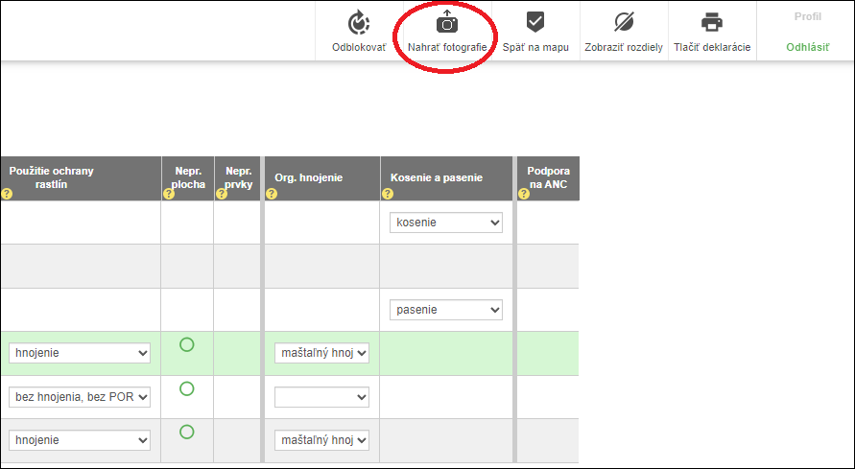

  - Tlačidlo Vám vygeneruje unikátny link pre nahrávanie, platný 72 hodín. Link Vás automaticky presmeruje do prostredia, v ktorom vie k deklarovaným plochám „konope“ nahrať návesku. (V predmetnom linku je možné filtrovať aj Semafor AMS).
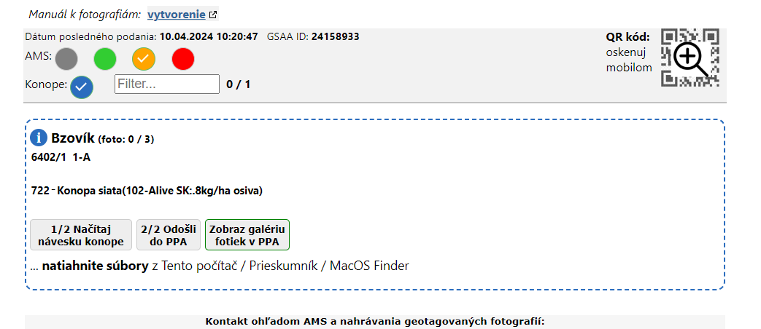
  - Fotografie viete nahrať buď spôsobom „drag and drop“ (potiahni a pusti), alebo tlačidlom načítaj fotografie. Pri využití spôsobu „drag and drop“ vyznačíte fotografie v súbore a následne ich presunie na pole plochy, ku ktorej chce nahrať fotografie. Fotografie sa následne zobrazia v galérii. Druhý spôsob je využiť tlačidlo „Načítaj geotag. foto.“, kde po kliknutí na toto tlačidlo načítate súbor s fotografiami. Na záver je doležíte stlačiť tlačidlo „2/2 Odošli do PPA“.
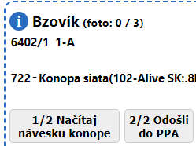

Záverečné informácie a upozornenia
Na webovom sídle www.apa.sk v záložke Priame podpory nájdete aktuálnu legislatívu SR, legislatívu EÚ a príslušné usmernenia, v ktorých sú obsiahnuté podrobnejšie informácie o podmienkach poskytovania jednotlivých podporných schém. Kontaktné údaje na regionálne pracoviská nájdete v záložke Kontakty/Regionálne pracoviská PPA (zatriedenie okresov v rámci jednotlivých RP PPA nájdete v Tab. 18). Príručka má len informatívny charakter.

3.1 Tabuľky

Tab. 8 Váhové faktory pre minimálny podiel poľnohospodárskej plochy vyčlenenej na neproduktívne plochy alebo prvky
Neproduktívne prvky a plochy | Váhový faktor
Pôda ležiaca úhorom s porastom | 1
Terasy | 1
Živé ploty | 2
Samostatne stojaci strom | 1,5
Stromy v rade | 2
Skupina stromov, Húštiny v poli (skupina drevín v poli) | 1,5
Líniový vegetačný prvok | 1
Medza | 1,5
Malé rybníky | 1,5
Malé mokrade | 1,5
Potoky | 2
Nárazníkové zóny | 1,5
Priekopa | 1
Biopás | 1
Biopás kosený po 31. júli | 1,5
Bylinné políčko | 1
Ostrov biodiverzity | 1

Tab. 9 Kód a názov kultúr spôsobilých pre BISS
Kód | Kultúra
OP | Orná pôda | TTP – trvalý trávny porast predstavujú pôdu využívanú na pestovanie tráv alebo iných rastlinných krmív (samovysiatych) alebo pestovaných (siatych), ktorá nebola zahrnutá do systému striedania plodín v podniku päť alebo viac rokov, ako aj, ak sa tak členské štáty rozhodnú, ktorá nebola preoraná päť alebo viac rokov (čl. 4 ods. 3 písm. c) NEP a R (EÚ) č. 2021/2115);  TP – trvalé plodiny sú plodiny pestované mimo osevného postupu okrem TTP, ktoré zaberajú pôdu 5 alebo viac rokov a opakovane produkujú úrodu vrátane škôlok a mladín s krátkodobým striedaním (čl. 4 ods. 3 písm. d) NEP a R (EÚ) č. 2021/2115);  Sady, vinohrady a chmeľnice sa uvádzajú osobitne, aj keď spadajú pod trvalé plodiny.
CHM | Chmeľnica s vysadeným chmeľom
VIN | Vinohrad
SAD | Ovocný sad (vrátane drobného ovocia)
TTP | Trvalý trávny porast
TP | Trvalé plodiny

Tab. 10 Číselník plodín na ornej pôde
Kód plodiny | Názov plodiny na OP |  | Kód plodiny | Názov plodiny na OP
101 | Pšenica letná ozimná (Z) |  | 850 | Sladovka hladkoplodá
103 | Pšenica tvrdá ozimná (Z) |  | 851 | Horec žltý
102 | Pšenica letná jarná (J) |  | 852 | Ľubovník bodkovaný
972 | Pšenica tvrdá jarná (J) |  | 853 | Yzop lekársky
104 | Raž siata |  | 854 | Ruman rímsky
521 | Raž trváca |  | 855 | Levanduľa úzkolistá
116 | Pšenica špaldová |  | 856 | Jablčník obyčajný
105 | Tritikale ozimné |  | 859 | Saturejka záhradná
121 | Tritikale jarné |  | 861 | Ibiš ružový
107 | Jačmeň ozimný (Z) |  | 862 | Ibiš lekársky
106 | Jačmeň jarný (J) |  | 863 | Slez maurský
118 | Ovos nahý |  | 864 | Pupalka dvojročná
108 | Ovos siaty (J) |  | 865 | Skorocel kopijovitý
120 | Ovos ozimný (Z) |  | 866 | Repík voňavý
109 | Kukurica |  | 867 | Ruta voňavá
110 | Kukurica cukrová |  | 868 | Divozel veľkokvetý
111 | Kukurica na siláž |  | 869 | Veronika lekárska
115 | Kukurica na zeleno |  | 870 | Kapucínka väčšia
119 | Kukurica osivová |  | 871 | Železník lekársky
117 | Kukurica pukancová |  | 676 | Žerucha siata
975 | Kukurica s podsevom |  | 677 | Majorán záhradný
976 | Kukurica cukrová s podsevom |  | 678 | Rumanček kamilkový
977 | Kukurica na siláž s podsevom |  | 821 | Ostatné aromatické byliny
978 | Kukurica na zeleno s podsevom |  | 712 | Šalát siaty
979 | Kukurica pukancová s podsevom |  | 713 | Mrkva obyčajná
980 | Kukurica na osivo s podsevom |  | 726 | Karotka
112 | Pohánka |  | 737 | Zeler voňavý buľvový
849 | Senovka grécka |  | 834 | Zeler voňavý listový
981 | Pohánka s podsevom |  | 738 | Zeler voňavý stonkový
113 | Proso |  | 674 | Kôpor voňavý
114 | Cirok |  | 675 | Ligurček lekársky
982 | Cirok s podsevom |  | 811 | Petržlen záhradný
804 | Cirok sudánsky |  | 833 | Petržlen vňaťový kučeravý
201 | Kapusta repková pravá - ozimná (Z) |  | 826 | Paštrnák siaty pravý
206 | Kapusta repková pravá - jarná (J) |  | 717 | Reďkev siata olejná (iná ako na priamy konzum)
614 | Kapusta repková kvaková (kvaka) (J) |  | 747 | Reďkev siata čierna
202 | Slnečnica ročná |  | 746 | Reďkev siata pravá (reďkovka)
983 | Slnečnica ročná s podsevom |  | 727 | Uhorka nakladačka
203 | Slnečnica hľuznatá |  | 728 | Uhorka šalátová
204 | Sója fazuľová |  | 815 | Dyňa červená
205 | Mak siaty |  | 701 | Melón cukrový
818 | Špenát siaty |  | 740 | Tekvica obrovská (pre produkciu na priamy konzum)
616 | Repa cukrová |  | 741 | Tekvica obrovská (pre produkciu semien na konzum a lisovanie)
984 | Repa cukrová s podsevom |  | 874 | Tekvica hokkaido
617 | Repa kŕmna |  | 742 | Tekvica obyčajná (pre produkciu na priamy konzum)
985 | Repa kŕmna s podsevom |  | 743 | Tekvica obyčajná (pre produkciu semien na konzum a lisovanie)
715 | Repa obyčajná cviklová (cvikla) |  | 748 | Patizón
986 | Repa obyčajná cviklová (cvikla) s podsevom |  | 749 | Cuketa
808 | Repa obyčajná (mangold) |  | 708 | Kapusta hlávková
987 | Repa obyčajná (mangold) s podsevom |  | 988 | Kapusta hlávková s podsevom
302 | Hrach siaty |  | 530 | Kapusta pekinská
608 | Hrach siaty kŕmny |  | 531 | Kapusta čínska
735 | Hrach siaty (peluška) |  | 989 | Kapusta čínska s podsevom
736 | Hrach siaty pravý stržňový |  | 709 | Karfiol
301 | Bôb obyčajný |  | 990 | Karfiol s podsevom
304 | Bôb konský |  | 744 | Kaleráb (skorý)
312 | Lupina biela (vlčí bôb biely) |  | 991 | Kaleráb (skorý) s podsevom
313 | Lupina žltá (vlčí bôb žltý) |  | 745 | Kaleráb (neskorý)
314 | Lupina úzkolistá |  | 992 | Kaleráb (neskorý) s podsevom
309 | Vika huňatá |  | 611 | Kel hlávkový
310 | Vika panónska |  | 993 | Kel hlávkový s podsevom
307 | Vika siata |  | 730 | Kel ružičkový
540 | Vika siata pre ekoschému |  | 994 | Kel ružičkový s podsevom
609 | Horčica biela |  | 809 | Brokolica
303 | Šošovica jedlá |  | 998 | Brokolica s podsevom
812 | Fazuľa záhradná (obyčajná) |  | 831 | Paprika ročná koreninová
823 | Fazuľa ostrolistá |  | 832 | Paprika ročná zeleninová
824 | Fazuľa šarlátová |  | 702 | Rajčiak jedlý
825 | Fazuľa mesiacovitá |  | 817 | Ľuľok baklažánový (baklažán)
822 | Sida obojpohlavná |  | 820 | Špargľa
610 | Kapusta sitinová |  | 803 | Štiav
612 | Repica olejnatá |  | 805 | Jahody
714 | Okrúhlica |  | 718 | Hadomor španielsky
613 | Slez kŕmny |  | 638 | Tabak Virginia
827 | Zemiaky sadbové |  | 639 | Tabak Burley
995 | Zemiaky sadbové s podsevom |  | 722 | Konopa siata
828 | Zemiaky konzumné (skoré) |  | 401 | Ľan siaty priadny
996 | Zemiaky konzumné (skoré) s podsevom |  | 402 | Ľan siaty olejný
829 | Zemiaky konzumné (neskoré) |  | 660 | Ďatelina lúčna
997 | Zemiaky konzumné (neskoré) s podsevom |  | 661 | Ďatelina hybridná
830 | Chren dedinský |  | 662 | Ďatelina plazivá
703 | Cibuľa (zimná) (Z) |  | 663 | Ďatelina purpurová
704 | Šalotka (zimná) (Z) |  | 773 | Ďatelina perzská
705 | Cesnak (zimný) (Z) |  | 777 | Ďatelina egyptská (alexandrijská)
706 | Pór pestovaný (zimný) (Z) |  | 602 | Lucerna siata
731 | Cibuľa (jarná) (J) |  | 656 | Trávy alebo iné bylinné krmoviny
732 | Šalotka (jarná) (J) |  | 905 | Pôda ležiaca úhorom (bez porastu)
733 | Cesnak (jarný) (J) |  | 925 | Pôda ležiaca úhorom s porastom
734 | Pór pestovaný (jarný) (J) |  | 907 | Pôda ležiaca úhorom pre medonosné plodiny
619 | Čakanka obyčajná |  | 719 | Koreňová zelenina (ostatná)
873 | Čakanka obyčajná šalátová |  | 657 | Facélia vratičolistá
621 | Rasca lúčna |  | 658 | Šafran siaty
625 | Koreninové rastliny (ostatné) |  | 664 | Cícer baraní
620 | Fenikel obyčajný |  | 665 | Lesknica kanárska
627 | Zelenina a iné záhradné plodiny voľne pestované |  | 666 | Vičenec vikolistý
628 | Kvety a okrasné rastliny voľne pestované |  | 667 | Povojník batátový (batát)
629 | Zelenina a iné záhradné plodiny pod sklom alebo fóliou |  | 311 | Hrachor siaty
630 | Kvety a okrasné rastliny pod sklom alebo fóliou |  | 659 | Crotalaria
631 | Liečivé rastliny |  | 668 | Bavlník
644 | Dúška tymiánová (tymián) |  | 669 | Vtákonoha siata
860 | Dúška (ostatné) |  | 670 | Požlt farbiarsky
645 | Bazalka pravá |  | 671 | Ostropestrec mariánsky
646 | Medovka lekárska |  | 672 | Láskavec
647 | Mäta pieporná |  | 679 | Nechtík lekársky
857 | Mäta (ostatné) |  | 680 | Rebríček obyčajný
648 | Pamajorán obyčajný (oregano) |  | 681 | Repík lekársky
649 | Rozmarín lekársky |  | 682 | Jastrabina východná
650 | Šalvia lekárska |  | 507 | Biopás tvorený úhorom s porastom
858 | Šalvia muškátová |  | 508 | Biopás pre medonosné plodiny
819 | Valeriána lekárska |  | 509 | Biopás kosený po 31.júli
835 | Valeriána poľná |  | 510 | Ostrov biodiverzity
836 | Rebarbora vlnitá |  | 511 | Ostrov biodiverzity medonosný
837 | Artičoka |  | 512 | Biopás pre medonosné plodiny kosený po 31. júli (kód 512)
838 | Angelika lekárska |  | 690 | Líniový vegetačný prvok
839 | Koriander siaty |  | 691 | Zalesnená orná pôda
840 | Bedrovník anízový |  | 807 | Zatrávnená orná pôda (neprojektové opatr.)
841 | Rebríček kopcový |  | 960 | Bylinné políčko
842 | Palina dračia |  | 501 | Strukovinovo-obilná miešanka
843 | Benedikt lekársky |  | 502 | Olejninovo-obilná miešanka
844 | Echinacea purpurová |  | 503 | Strukovinovo-olejná miešanka
845 | Oman pravý |  | 970 | Viacročná miešanka bez tráv
846 | Zlatobyľ obyčajná |  | 889 | Zatrávnená orná pôda v CHÚ (EKS)
847 | Borák lekársky |  | 550 | Komonica biela
848 | Kostihoj lekársky |  | 551 | Komonica lekárska
971 | Zmiešaná zelenina
Vysvetlivka: Z – plodina pre zimné pestovanie, J – plodina pre jarné pestovanie
Tab. 11 Číselník plodín s nízkou a vyššou protieróznou schopnosťou
Plodiny s nízkou protieróznou schopnosťou |  |  | Plodiny s vyššou protieróznou schopnosťou
Kód plodiny | Názov |  | Kód plodiny | Názov
109 | Kukurica |  | 975 | Kukurica s podsevom
110 | Kukurica cukrová |  | 976 | Kukurica cukrová s podsevom
111 | Kukurica na siláž |  | 977 | Kukurica na siláž s podsevom
115 | Kukurica na zeleno |  | 978 | Kukurica na zeleno s podsevom
117 | Kukurica pukancová |  | 979 | Kukurica pukancová s podsevom
119 | Kukurica na osivo |  | 980 | Kukurica osivová s podsevom
112 | Pohánka |  | 981 | Pohánka s podsevom
114 | Cirok |  | 982 | Cirok s podsevom
202 | Slnečnica ročná |  | 983 | Slnečnica ročná s podsevom
616 | Repa cukrová |  | 984 | Repa cukrová s podsevom
617 | Repa kŕmna |  | 985 | Repa kŕmna s podsevom
715 | Repa obyčajná cviklová (cvikla) |  | 986 | Repa obyčajná cviklová (Cvikla) s podsevom
808 | Repa obyčajná (mangold) |  | 987 | Repa obyčajná (mangold) s podsevom
708 | Kapusta hlávková |  | 988 | Kapusta hlávková s podsevom
709 | Karfiol |  | 989 | Kapusta čínska s podsevom
744 | Kaleráb skorý |  | 990 | Karfiol s podsevom
745 | Kaleráb neskorý |  | 991 | Kaleráb (skorý) s podsevom
827 | Zemiaky sadbové |  | 992 | Kaleráb (neskorý) s podsevom
828 | Zemiaky skoré |  | 995 | Zemiaky sadbové s podsevom
829 | Zemiaky neskoré |  | 996 | Zemiaky konzumné (skoré) s podsevom
809 | Brokolica |  | 998 | Brokolica s podsevom
611 | Kel hlávkový |  | 993 | Kel hlávkový s podsevom
730 | Kel ružičkový |  | 994 | Kel ružičkový s podsevom
531 | Kapusta čínska |  | 997 | Zemiaky konzumné (neskoré) s podsevom

Tab. 12 Číselník pre trvalý trávny porast
Kód | Názov | Kultúra
654 | Trvalý trávny porast | TTP

Tab. 13 Číselník plodín pre trvalé plodiny (TP, VIN, SAD, CHM)
Kód | Názov | Kultúra |  | Kód | Názov | Kultúra
622 | Chmeľ obyčajný | CHM |  | 754 | Nektárinka | SAD
633* | Ovocné sady | SAD |  | 937 | Vŕba biela | TP
888 | Zmiešaný krajinotvorný sad | SAD |  | 755 | Slivka domáca | SAD
634 | Vinohrady | VIN |  | 774 | Slivka čerešňoplodá (myrobalán) | SAD
520 | Vinohrad v reštrukturalizácii | VIN |  | 756 | Ringlota | SAD
692 | Vinohrad so zlatým žltnutím | VIN |  | 783 | Jarabina oskorušová | SAD
775 | Drieň obyčajný | SAD |  | 757 | Čučoriedka (Brusnica čučoriedková chocholíkatá) | SAD
930 | Topoľ osikový | TP |  | 758 | Brusnica pravá (obyčajná) | SAD
931 | Topoľ čierny | TP |  | 768 | Ruža jabĺčková | SAD
932 | Topoľ kanadský Robusta | TP |  | 759 | Višňa | SAD
951 | Topoľ biely | TP |  | 760 | Rakytník rešetliakovitý | SAD
952 | Topoľ sivý | TP |  | 761 | Mandľa obyčajná | SAD
934 | Topoľ chlpatoplodý | TP |  | 762 | Orech kráľovský | SAD
935 | Topoľ maximowiczov | TP |  | 763 | Lieska obyčajná | SAD
936 | Hrab obyčajný | TP |  | 764 | Ríbezľa | SAD
938 | Vŕba košikárska | TP |  | 765 | Egreš obyčajný | SAD
939 | Vŕba rakytová | TP |  | 766 | Malina (ostružina malinová) | SAD
940 | Vŕba lykovcovitá | TP |  | 767 | Černica (ostružina černicová) | SAD
941 | Jelša lepkavá | TP |  | 769 | Baza čierna | SAD
942 | Jelša sivá | TP |  | 770 | Jarabina čierna (Arónia čiernoplodá) | SAD
943 | Jelša zelená | TP |  | 771 | Jarabina vtáčia | SAD
944 | Jaseň štíhly | TP |  | 948 | Škôlky s drevnatými rastlinami | TP
928 | Jaseň úzkolistý | TP |  | 949 | Bylinné trvalé plodiny | TP
945 | Breza previsnutá | TP |  | 776 | Zemolez kamčatský | SAD
946 | Gaštan jedlý | TP, SAD |  | 778 | Mišpuľa | SAD
947 | Čerešňa vtáčia | TP, SAD |  | 779 | Dula | SAD
750 | Jabloň domáca | SAD |  | 780 | Josta | SAD
751 | Hruška obyčajná | SAD |  | 781 | Figovník obyčajný | SAD
752 | Broskyňa obyčajná | SAD |  | 782 | Moruša | SAD
753 | Marhuľa obyčajná | SAD |  | 790 | Ostatná manipulačná plocha | SAD, VIN
*uvádzajte v prípade, ak nepožadujete niektorú z nasledovných podpôr: viazaná podpora príjmu na pestovanie vybraných druhov ovocia, šetrné hospodárenie v ovocných sadoch, podpora na ekologické poľnohospodárstvo v ovocných sadoch

Tab. 14 Zoznam neproduktívnych prvkov a plôch
Pozn. : Neproduktívne prvky 910, 912, 923, 961 pre Eko-schémy sa môžu nachádzať len na OP, alebo priľahlé k OP.

Kód | Názov | Kultúra | Chránené krajinné  prvky  DPEP 8 na OP/TTP | Neproduktívne prvky a plochy  Eko-schéma na OP
925 | Pôda ležiaca úhorom s porastom | OP |  | X
907 | Pôda ležiaca úhorom pre medonosné plodiny | OP |  | X
507 | Biopás tvorený úhorom s porastom | OP |  | X
508 | Biopás pre medonosné plodiny | OP |  | X
509 | Biopás kosený po 31. júli | OP |  | X
510 | Ostrov biodiverzity | OP |  | X
511 | Ostrov biodiverzity medonosný | OP |  | X
512 | Biopás pre medonosné plodiny kosený po 31. júli | OP |  | X
906 | Terasy | OP | X | X
920 | Živé ploty | OP | X | X
914 | Solitér (samostatne stojaci strom) | OP | X | X
912 | Stromoradie | OP,TTP | X | X
911 | Skupina stromov/ húština v poli | OP | X | X
926 | Skupina stromov na TTP | TTP | X
910 | Medza | OP,TTP | X | X
922 | Malý rybník | OP |  | X
923 | Malá mokraď | OP, TTP | X | X
924 | Potok | OP |  | X
921 | Nárazníková zóna a medza | OP |  | X
960 | Bylinné políčko | OP |  | X
961 | Priekopa | všetky | X | X
690 | Líniový vegetačný prvok | OP |  | X

Tab. 15 Číselník pre účely striedania plodín na ornej pôde (DPEP 7)
Plodina | Kód plodiny | Názov plodiny | Plodina | Kód plodiny | Názov plodiny
1 plodina | 101 | Pšenica letná ozimná | 1 plodina | 204 | Sója fazuľová
1 plodina | 102 | Pšenica letná jarná | 1 plodina | 205 | Mak siaty
1 plodina | 103 | Pšenica tvrdá ozimná | 1 plodina | 301 | Bôb obyčajný
1 plodina | 972 | Pšenica tvrdá jarná | 1 plodina | 304 | Bôb konský
1 plodina | 104 | Raž siata | 1 plodina | 609 | Horčica biela
1 plodina | 105 | Tritikale ozimné | 1 plodina | 702 | Rajčiaky
 | 121 | Tritikale jarné | 1 plodina | 303 | Šošovica jedlá
1 plodina | 116 | Pšenica špaldová | 1 plodina | 812 | Fazuľa záhradná (obyčajná)
1 plodina | 107 | Jačmeň ozimný | 1 plodina | 823 | Fazuľa ostrolistá
1 plodina | 106 | Jačmeň jarný | 1 plodina | 824 | Fazuľa šarlátová
1 plodina | 108 | Ovos siaty | 1 plodina | 825 | Fazuľa mesiacovitá
1 plodina | 120 | Ovos ozimný | 1 plodina | 665 | Lesknica kanárska
1 plodina | 118 | Ovos nahý | 1 plodina | 708 | Kapusta hlávková
1 plodina | 109 | Kukurica | 1 plodina | 530 | Kapusta pekinská
1 plodina | 110 | Kukurica cukrová | 1 plodina | 531 | Kapusta čínska
1 plodina | 111 | Kukurica na siláž | 1 plodina | 709 | Karfiol
1 plodina | 115 | Kukurica na zeleno | 1 plodina | 744 | Kaleráb (skorý)
1 plodina | 117 | Kukurica pukancová | 1 plodina | 745 | Kaleráb (neskorý)
1 plodina | 119 | Kukurica osivová | 1 plodina | 611 | Kel
1 plodina | 975 | Kukurica s podsevom | 1 plodina | 730 | Kel ružičkový
1 plodina | 976 | Kukurica cukrová s podsevom | 1 plodina | 809 | Brokolica
1 plodina | 977 | Kukurica na siláž s podsevom | 1 plodina | 988 | Kapusta hlávková s podsevom
1 plodina | 978 | Kukurica na zeleno s podsevom | 1 plodina | 989 | Kapusta čínska s podsevom
1 plodina | 979 | Kukurica pukancová s podsevom | 1 plodina | 990 | Karfiol s podsevom
1 plodina | 980 | Kukurica osivová s podsevom | 1 plodina | 991 | Kaleráb (skorý) s podsevom
1 plodina | 112 | Pohánka | 1 plodina | 992 | Kaleráb (neskorý) s podsevom
1 plodina | 981 | Pohánka s podsevom | 1 plodina | 993 | Kel hlávkový s podsevom
1 plodina | 113 | Proso | 1 plodina | 994 | Kel ružičkový s podsevom
1 plodina | 114 | Cirok | 1 plodina | 998 | Brokolica s podsevom
1 plodina | 982 | Cirok s podsevom | 1 plodina | 610 | Kapusta sitinová
1 plodina | 804 | Cirok sudánsky | 1 plodina | 612 | Repica olejnatá
1 plodina | 201 | Kapusta repková pravá - ozimná | 1 plodina | 714 | Okrúhlica
1 plodina | 206 | Kapusta repková pravá - jarná | 1 plodina | 613 | Slez kŕmny
1 plodina | 614 | Kapusta repková kvaková (kvaka) | 1 plodina | 678 | Rumanček kamilkový
1 plodina | 202 | Slnečnica ročná | 1 plodina | 870 | Kapucínka väčšia
1 plodina | 983 | Slnečnica ročná s podsevom | 1 plodina | 871 | Železník lekársky
1 plodina | 818 | Špenát | 1 plodina | 849 | Senovka grécka
1 plodina | 616 | Repa cukrová | 1 plodina | 679 | Nechtík lekársky
1 plodina | 617 | Repa kŕmna | 1 plodina | 831 | Paprika ročná koreninová
1 plodina | 715 | Repa obyčajná cviklová (cvikla) | 1 plodina | 832 | Paprika ročná zeleninová
1 plodina | 808 | Repa obyčajná (Mangold) | 1 plodina | 817 | Baklažán
1 plodina | 984 | Repa cukrová s podsevom | 1 plodina | 718 | Hadomor španielsky
1 plodina | 985 | Repa kŕmna s podsevom | 1 plodina | 671 | Ostropestrec mariánsky
1 plodina | 986 | Repa obyčajná cviklová (cvikla)  s podsevom | 1 plodina | 638 | Tabak Virginia
1 plodina | 987 | Repa obyčajná (mangold) s podsevom | 1 plodina | 639 | Tabak Burley
1 plodina | 302 | Hrach siaty | 1 plodina | 722 | Konopa siata
1 plodina | 608 | Hrach siaty kŕmny | 1 plodina | 670 | Požlt farbiarsky
1 plodina | 735 | Hrach siaty (peluška) | 1 plodina | 843 | Benedikt lekársky
1 plodina | 736 | Hrach siaty pravý stržňový | 1 plodina | 664 | Cícer baraní
1 plodina | 873 | Čakanka obyčajná šalátová | 1 plodina | 840 | Bedrovník anízový
1 plodina | 645 | Bazalka | 1 plodina | 737 | Zeler voňavý buľvový
1 plodina | 712 | Šalát | 1 plodina | 738 | Zeler voňavý stonkový
1 plodina | 713 | Mrkva | 1 plodina | 834 | Zeler voňavý listový
1 plodina | 726 | Karotka | 1 plodina | 811 | Petržlen siaty pravý
1 plodina | 667 | Povojník batátový (batát) | 1 plodina | 833 | Petržlen vňaťový kučeravý
1 plodina | 827 | Zemiaky sadbové | 1 plodina | 826 | Paštrnák
1 plodina | 828 | Zemiaky konzumné (skoré) | 1 plodina | 717 | Reďkev siata olejná  (iná ako na priamy konzum)
1 plodina | 829 | Zemiaky konzumné (neskoré) | 1 plodina | 746 | Reďkev siata pravá (reďkovka)
1 plodina | 995 | Zemiaky sadbové s podsevom | 1 plodina | 747 | Reďkev siata čierna
1 plodina | 996 | Zemiaky konzumné (skoré)  s podsevom | 1 plodina | 727 | Uhorka nakladačka
1 plodina | 997 | Zemiaky konzumné (neskoré)  s podsevom | 1 plodina | 728 | Uhorka šalátová
1 plodina | 703 | Cibuľa (zimná) | 1 plodina | 815 | Dyňa
1 plodina | 731 | Cibuľa (jarná) | 1 plodina | 701 | Melón cukrový
1 plodina | 704 | Šalotka (zimná) | 1 plodina | 740 | Tekvica obrovská  (pre produkciu na priamy konzum)
1 plodina | 732 | Šalotka (jarná) | 1 plodina | 741 | Tekvica obrovská (pre produkciu semien na konzum a lisovanie)
1 plodina | 705 | Cesnak (zimný) | 1 plodina | 874 | Tekvica hokkaido
1 plodina | 733 | Cesnak (jarný) | 1 plodina | 742 | Tekvica obyčajná  (pre produkciu na priamy konzum)
1 plodina | 734 | Pór pestovaný (jarný) | 1 plodina | 743 | Tekvica obyčajná (pre produkciu semien na konzum a lisovanie)
1 plodina | 706 | Pór pestovaný (zimný) | 1 plodina | 748 | Patizón
1 plodina | 657 | Facélia vratičolistá | 1 plodina | 749 | Cuketa
1 plodina | 311 | Hrachor siaty | 1 plodina | 668 | Bavlník
1 plodina | 401 | Ľan siaty priadny | 1 plodina | 682 | Jastrabina východná
1 plodina | 402 | Ľan siaty olejný | 1 plodina | 676 | Žerucha siata
1 plodina | 314 | Lupina úzkolistá | 1 plodina | 864 | Pupalka dvojročná
1 plodina | 312 | Lupina biela | 1 plodina | 677 | Majorán záhradný
1 plodina | 313 | Lupina žltá | 1 plodina | 671 | Ostropestrec mariánsky
1 plodina | 672 | Láskavec | 1 plodina | 859 | Saturejka záhradná
1 plodina | 674 | Kôpor voňavý

Tab. 16 Číselník kódov druhov vlastníctva
Kód | Druh vlastníctva
0 | Zatiaľ nezistené
1 | Medzinárodné s prevažujúcim verejným sektorom
2 | Súkromné tuzemské
3 | Družstevné
4 | Štátne
5 | Vlastníctvo územnej samosprávy
6 | Vlastníctvo združení, politických strán a cirkví
7 | Zahraničné
8 | Medzinárodné s prevažujúcim súkromným sektorom
9 | Zmiešané (kombinácia 1 až 8)

Tab. 17 Číselník kódov právnych foriem
Kód | Názov právnej formy
0 | Fyzická osoba nepodnikateľ | F
100 | Fyzická osoba - príležitostne činná zap. v registri DIS | F
101 | Fyzická osoba - podnikateľ (zák. 455/91) | F
102 | Fyzická osoba - podnikateľ registrovaný v OR SR | F
103 | Samostatne hospodáriaci ročník (zák. 105/90) | F
104 | Samostatne hospodáriaci roľník zapísaný v obchodnom registri | F
105 | Slobodné povolanie-FO podnikajúca na zákl. i. ako živn. Z. | F
106 | Slobodné pov.-FO podn. na zákl. i. ako živn. Z. zap. v OR | F
107 | Podnikateľ-FO-nezapís.v OR-podnikajúca súčasne ako SHR | F
108 | Podnikateľ-FO-zapís.v OR-podnikajúca súčasne ako SHR | F
109 | Podn.-FO-nezap. v OR-podn. súčasne ako osoba so slob. pov. | F
110 | Podn.-FO zap. v OR-podn. súčasne ako osoba so slob. pov. | F
111 | Verejná obchodná spoločnosť (zák. 513/91) | P
112 | Spoločnosť s ručením obmedzeným (zák. 513/91) | P
113 | Komanditná spoločnosť (zák. 513/91) | P
114 | Spoločnosť komanditná na akcie | P
115 | Spoločný podnik | P
116 | Záujmové združenie | P
117 | Nadácia | P
118 | Neinvestičný fond | P
119 | Nezisková organizácia | P
121 | Akciová spoločnosť (zák. 513/91) | P
122 | Európske zoskupenie hospodárskych záujmov | P
123 | Európska spoločnosť | P
124 | Európske družstvo | P
125 | Jednoduchá spoločnosť na akcie (zák. 513/91) | P
131 | Svojpomocné poľnohospodárske družstvo | P
201 | Poľnohospodárske družstvo | P
205 | Družstvo (zák. 513/91) | P
271 | Spoločenstvá vlastníkov | P
272 | Pozemkové spoločenstvo s právnou subjektivitou | P
273 | Pozemkové spoločenstvo bez právnej subjektivity | P
301 | Štátny podnik (zák. 111/90) | P
311 | Národná banka Slovenska | P
312 | Banka-štátny peňažný ústav | P
321 | Rozpočtová organizácia (zák. 303/95) | P
331 | Príspevková organizácia (zák. 303/95) | P
332 | Org. zložka prísp. organ. s odvodenou právnou subjektivitou | P
341 | Štátna hospodárska organizácia riadená okresným úradom | P
343 | Obecný podnik | P
351 | Železnice SR | P
381 | Fondy | P
382 | Verejnoprávna inštitúcia | P
383 | Iná organizácia verejnej správy | P
401 | Združenie medzinárodného obchodu | P
411 | Podnik so zahraničnou majetkovou účasťou | P
421 | Zahraničná osoba, právnická osoba so sídlom mimo územia SR | P
422 | Zahraničná osoba, fyzická osoba s bydliskom mimo územia SR | P
431 | Banka - akciová spoločnosť | P
432 | Sporiteľňa | P
433 | Sociálna a zdravotné poisťovne | P
434 | Doplnková dôchodková poisťovňa | P
445 | Komoditná burza | P
701 | Združenie (zväz, spolok) (zák. 83/90) | P
711 | Politická strana, politické hnutie | P
715 | Podnik alebo hospodárske zariadenie politickej strany | P
721 | Cirkevná organizácia (zák. 308/91) | P
731 | Organizačná jednotka združenia | P
732 | Organizačná jednotka politickej strany, politického hnutia | P
741 | Stavovská organizácia - profesná komora | P
745 | Komora (s výnimkou profesných komôr) | P
751 | Záujmové združenie právnických osôb (zák. 40/64) | P
752 | Občianske združenie (zák.40/64) | P
801 | Obec (obecný úrad) (zák. 369/90) | P
802 | Krajský úrad | P
803 | Samosprávny kraj (úrad samosprávneho kraja) | P
804 | Európske zoskupenie územnej spolupráce | P
901 | Zastupiteľské orgány iných štátov | P
911 | Zahr. kult., inform. stredisko, rozhl., tlač. a TV agent. | P
921 | Medzinárodné organizácie a združenia | P
931 | Zastúpenie zahraničnej právnickej osoby | P
951 | Miestna jednotka bez právnej spôsobilosti | P
995 | Ostatné - neurčené | P

Tab. 18 Zatriedenie okresov v rámci jednotlivých RP PPA
Regionálne pracovisko |  | Okres
1. | RP Nitra | Nitra, Topoľčany, Zlaté Moravce, Šaľa
2. | RP Levice | Levice, Krupina, Veľký Krtíš
3. | RP Nové Zámky | Nové Zámky, Komárno
4. | RP Trenčín | Trenčín, Považská Bystrica, Bánovce n/Bebravou, Púchov, Prievidza, Partizánske, Ilava, Nové mesto n/ Váhom, Myjava
5. | RP Trnava | Trnava, Skalica, Senica, Piešťany, Hlohovec, Bratislava I.-V., Malacky, Pezinok, Senec
6. | RP Dunajská Streda | Dunajská Streda, Galanta
7. | RP Zvolen | Zvolen, Banská Bystrica, Žiar nad Hronom, Banská Štiavnica, Detva, Žarnovica, Brezno
8. | RP Rimavská Sobota | Lučenec, Poltár, Rimavská Sobota, Rožňava, Revúca
9 | RP Žilina | Žilina, Kysucké Nové Mesto, Čadca, Bytča, Turčianske Teplice, Martin
10. | RP Dolný Kubín | Dolný Kubín, Liptovský Mikuláš, Námestovo, Tvrdošín, Ružomberok
11. | RP Košice | Spišská Nová Ves, Gelnica ,Košice I.-IV., Košice - okolie
12. | RP Michalovce | Michalovce, Snina, Sobrance, Trebišov
13. | RP Prešov | Prešov, Vranov nad Topľou, Svidník, Stropkov, Medzilaborce, Humenné
14. | RP Poprad | Bardejov, Poprad, Levoča, Kežmarok, Stará Ľubovňa, Sabinov

